ОСиСП, ПОИТ-3

И пусть удача всегда будет **структура адресного пространства Windows/32** с вами

**Вопросы к экзамену**

# 1. Операционная система (ОС): архитектура компьютера с точки зрения программиста, определение, классификация, операционные системы реального времени, программные интерфейсы, BIOS, драйверы, утилиты, ядро, основные объекты ядра, POSIX, фреймворк, программные и аппаратные прерывания, системные вызовы.

## Архитектура компьютера

**Архитектура включает в себя набор команд, типы данных, операции ввода-вывода и другие характеристики. Иногда эти компоненты рассматриваются по отдельности, и тогда говорят об архитектуре наборов команд и архитектуре ввода-вывода. Архитектура в целом включает в себя все, что нужно знать программисту для создания корректно работающих программ.**

**OS - комплекс программ (утилиты, системные программы, ядро.), пользовательский интерфейс, интерфейс аппаратурой (драйверы), программный интерфейс,**

**Операционная система - комплекс взаимосвязанных программ, предназначенных для управления ресурсами компьютера и организации взаимодействия с пользователем.**

**классификация: для мейнфреймов, серверные, сетевые, персональные, мобильные, встроенные, реального времени, смарт-карт.**

(

- **для мейнфреймов** (много одновременных заданий, пакетная обработка данных), IBM OS/390, IBM Z/OS;

- **серверные:** линейка Windows Server 2008/2012/2016, FreeBSD, Solaris, Linux Server;

- **сетевые**: Novel NetWare

- **персональные**: Windows, Mac OS, Ubuntu;

- **мобильные**: iOS, Android;

- **встроенные**: Embedded Linux, QNX;

- **реального времени**: мягкое и жесткое реальное время, FreeRTOS ([https://www.freertos.org](https://www.freertos.org/));

- **смарт-карт:** MULTOS)

**Операционная система реального времени — операционная система, реагирующая на внешние события в определенный промежуток времени.**

## Понятие «OS реального времени».

Это операционная система, в которой успешность работы любой программы зависит не только от ее логической правильности, но и от времени, за которое она получила результат.

Это операционная система, предназначенная для обслуживания приложений реального времени, которые обрабатывают данные по мере их поступления, как правило, без задержек в буфере.

**Programs Interface: интерфейс между приложениями и ядром OS:**

- OS API;

- OS Framework, .NET Framework, .NET CORE Framework;

- POSIX, IEEE Std 1003; IBM AIX, HP-UX, UnixWare, QNX Neutrino, iOS, FreeBSD;

- Windows API.

**Basic Input/Output System(BIOS)** – набор [микропрограмм](https://ru.wikipedia.org/wiki/%D0%92%D1%81%D1%82%D1%80%D0%BE%D0%B5%D0%BD%D0%BD%D0%BE%D0%B5_%D0%BF%D1%80%D0%BE%D0%B3%D1%80%D0%B0%D0%BC%D0%BC%D0%BD%D0%BE%D0%B5_%D0%BE%D0%B1%D0%B5%D1%81%D0%BF%D0%B5%D1%87%D0%B5%D0%BD%D0%B8%D0%B5), реализующих [API](https://ru.wikipedia.org/wiki/%D0%98%D0%BD%D1%82%D0%B5%D1%80%D1%84%D0%B5%D0%B9%D1%81_%D0%BF%D1%80%D0%BE%D0%B3%D1%80%D0%B0%D0%BC%D0%BC%D0%B8%D1%80%D0%BE%D0%B2%D0%B0%D0%BD%D0%B8%D1%8F_%D0%BF%D1%80%D0%B8%D0%BB%D0%BE%D0%B6%D0%B5%D0%BD%D0%B8%D0%B9) для работы с [аппаратурой](https://ru.wikipedia.org/wiki/%D0%90%D0%BF%D0%BF%D0%B0%D1%80%D0%B0%D1%82%D0%BD%D0%B0%D1%8F_%D0%BF%D0%BB%D0%B0%D1%82%D1%84%D0%BE%D1%80%D0%BC%D0%B0_%D0%BA%D0%BE%D0%BC%D0%BF%D1%8C%D1%8E%D1%82%D0%B5%D1%80%D0%B0) компьютера и [подключёнными к нему устройствами](https://ru.wikipedia.org/wiki/%D0%9F%D0%B5%D1%80%D0%B8%D1%84%D0%B5%D1%80%D0%B8%D0%B9%D0%BD%D0%BE%D0%B5_%D1%83%D1%81%D1%82%D1%80%D0%BE%D0%B9%D1%81%D1%82%D0%B2%D0%BE).**:**

- **тестирование оборудования** (при включении, POST -Power-On Self-Test);

- **поиск и подключение устройств типа plug and play;**

- **первоначальная загрузка операционной системы**;

- **API для работы с оборудованием** (на этапе загрузки ОС, потом используются драйверы);

- **активация в offline** (SLIC — software licensing description table);

- **пользовательский интерфейс для настройки оборудования** (устройство для загрузки, частота, лимиты, перечень устройств и т.п.).

**драйверы** – **программы, предназначенные для унифицированного доступа программного обеспечения к аппаратуре**

**DDK** – Driver Development Kit – инструментарий для разработки драйверов (WDK – Windows Driver Kit);

**утили́та — вспомогательная компьютерная программа в составе общего программного обеспечения для выполнения специализированных типовых задач.**

**Независимые утилиты - не требующие для своей работы операционной системы;**

**Системные утилиты - входящие в поставку ОС и требующие её наличия**

**Ядро́ — центральная часть операционной системы, обеспечивающая приложениям координированный доступ к ресурсам компьютера, таким как процессорное время, память, внешнее аппаратное обеспечение, внешнее устройство ввода и вывода информации.**

**POSIX (англ. Portable Operating System Interface — переносимый интерфейс операционных систем) — набор стандартов, описывающих интерфейсы между операционной системой и прикладной программой (системный API), библиотеку языка C и набор приложений и их интерфейсов.**

**Фре́ймворк— *программная платформа*, определяющая структуру программной системы; программное обеспечение, облегчающее разработку и объединение разных компонентов большого программного проекта.**

**Программная платфо́рма — это среда выполнения, в которой должен выполняться фрагмент программного обеспечения или объектный модуль с учётом накладываемых этой средой ограничений и предоставляемых возможностей.**

**Прерывание (**[**англ.**](https://ru.wikipedia.org/wiki/%D0%90%D0%BD%D0%B3%D0%BB%D0%B8%D0%B9%D1%81%D0%BA%D0%B8%D0%B9_%D1%8F%D0%B7%D1%8B%D0%BA) **interrupt) — сигнал от программного или аппаратного обеспечения, сообщающий** [**процессору**](https://ru.wikipedia.org/wiki/%D0%9F%D1%80%D0%BE%D1%86%D0%B5%D1%81%D1%81%D0%BE%D1%80) **о наступлении какого-либо события, требующего немедленного внимания.**

**Программные прерывания - инициируются исполнением специальной инструкции в коде программы. Программные прерывания, как правило, используются для обращения к функциям встроенного программного обеспечения (firmware), драйверов и операционной системы.**

**программные (частный случай внутреннего прерывания) — инициируются исполнением специальной** [**инструкции**](https://ru.wikipedia.org/wiki/%D0%9A%D0%BE%D0%B4_%D0%BE%D0%BF%D0%B5%D1%80%D0%B0%D1%86%D0%B8%D0%B8) **в коде** [**программы**](https://ru.wikipedia.org/wiki/%D0%9A%D0%BE%D0%BC%D0%BF%D1%8C%D1%8E%D1%82%D0%B5%D1%80%D0%BD%D0%B0%D1%8F_%D0%BF%D1%80%D0%BE%D0%B3%D1%80%D0%B0%D0%BC%D0%BC%D0%B0)**.**

**Программные - вызываются искусственно с помощью соответствующей команды из программы, предназначены для выполнения некоторых действий операционной системы, являются синхронными;**

**Аппаратные прерывания возникают как реакция микропроцессора на физический сигнал от некоторого устройства (клавиатура, системные часы, клавиатура, жесткий диск и т.д.), по времени возникновения эти прерывания асинхронны, т.е. происходят в случайные моменты времени.**

**асинхронные, или внешние (аппаратные) — события, которые исходят от внешних аппаратных устройств (например, периферийных устройств) и могут произойти в любой произвольный момент: сигнал от таймера, сетевой карты или дискового накопителя, нажатие клавиш клавиатуры, движение мыши.**

**Аппаратное - реакция процессора на физический сигнал от некоторого устройства (клавиатура, системные часы, клавиатура, жесткий диск и т.д.), по времени возникновения эти прерывания асинхронны, т.е. происходят в случайные моменты времени;**

**системный вызов - механизм вызова прикладной программой функции ядра OS. Системный вызов осуществляется с помощью программного прерывания или новый механизм Intel x86_64 - SYSENTER/SYSEXIT, AMD - SYSCALL/SYSRET).**

**Прикладная программа, или приложение, — программа, предназначенная для выполнения определённых задач и рассчитанная на непосредственное взаимодействие с пользователем.**

**функции ядра OS работают в привилегированном режиме процессора (отключается защита памяти, возможно выполнение полного набора команд процессора).**

# 2. Процесс ОС: определение, ресурсы процесса, контекст процесса, идентификатор процесса, IPC, стандартные потоки ввода/вывода, системные процесса, создание процесса в Windows, HANDEL Windows-процесса, особенности создания процессов и работы с ними в Linux, дерево процессов, Idle-процесс, назначение процессоров процессам.

**процесс OS** – единица работы OS - **объект ядра OS + контекст процесса**

**основные свойства процесса:**

**- процессу соответствует исполняемый программный файл;**

**- у процесса есть PID;**

**- у процесса есть Parent PID;**

**- в Windows: HANDLE – идентификатор объекта OS;**

**- в OS есть процесс инициализации (родитель для всех);**

**- запуск и управление (создать, остановить,…) процессом осуществляется с помощью системных вызовов;**

**- процессы изолированы друг от друга;**

**- процессу выделяется линейное адресное пространство (размер зависит от разрядности), сегменты: code, static, data, heap, stack;**

**- контекст процесса – данные, которые сохраняются при переключении процессов и предназначенные для продолжения работы;**

**- процессу автоматически доступны три потока: ввода, вывода, вывод ошибок.**

**- при запуске OS некоторые процессы (Windows-ангелы, Linux-демоны) загружаются и стартуют автоматически, как правило используются для внутреннего назначения;**

**- в составе ОS есть таблица, содержащая объекты ядра процессов (состояние, приоритет, указатели на другие объекты); есть средства OS позволяющие ее просматривать;**

**ресурсы: регистры, открытые файлы, родительский процесс, перечень связанных (дочерних) процессов, реальные страницы памяти, виртуальное адресное пространство, маркеры доступа (безопасность)**

**контекст процесса: адресное пространство, содержимое регистров (общего назначения, счетчик команд, состояния процессора, вершина стека, …), объекты ядра OS (объекты процессов, потоков, безопасности, файлов и пр.), стек ядра (для ее этого процесса). Переключение контекстов. В ядре специальный стек для переключения контекстов**

**Process IDentifier, PID — уникальный номер (идентификатор) процесса в многозадачной операционной системе (ОС). В ОС семейства Windows PID хранится в переменной целочисленного типа.**

**inter-process communication, IPC(механизм межпроцессного взаимодействия) — обмен данными между потоками одного или разных процессов. Может осуществляться как на одном компьютере, так и между несколькими компьютерами сети.**

**стандартные потоки ввода/вывода процесса: потоки имеющие зарезервированные номера - дескрипторы (номера), поток ввода (0), поток вывода (1), поток вывода ошибок (2). Как правило (хотя и не обязательно), эти дескрипторы открыты уже в момент запуска задачи (исполняемого файла).**

**системные процессы: процессы запускаемые автоматически при запуске OS; Windows: windows-сервисы; Linux-демоны.**

**функция CreateProcess, которая создает новый процесс с единственным потоком. При вызове этой функции требуется указать имя файла исполняемой программы. Функция возвращает два отдельных дескриптора, по одному для процесса и потока, передавая их в структуре, которая указывается при вызове функции.**

**Глобальные идентификаторы(ID) остаются уникальными для данного объекта на протяжении всего времени его существования и во всех процессах, тогда дескрипторов процесса может быть несколько и каждый из которых может характеризоваться собственным набором атрибутов, например определенными разрешениями доступа. В силу указанных причин одним функциям управления процессами требуется предоставлять идентификаторы процессов, а другим — дескрипторы. Кроме того, необходимость в дескрипторах процессов возникает при использовании универсальных функций, которые требуют указания дескрипторов. В качестве примера можно привести функции ожидания.**

**Новый процесс получает информацию об окружении, рабочем каталоге и иную информацию в результате вызова функции CreateProcess. По завершении этого вызова любые изменения характеристик родительского процесса никак не отразятся на дочернем процессе. Так, после вызова функции CreateProcess рабочий каталог родительского процесса может измениться, но на дочерний процесс это не окажет никакого влияния, если только он сам не сменит рабочий каталог. Оба процесса полностью независимы друг от друга.**

**HANDLE — условно, адрес, по которому хранится информация по процессу, например такая как: время запуска, имя файла, ассоциированного с процессом, и даже тот же самый PID. Будучи однажды получен, HANDLE требует закрытия через CloseHandle().**

**Для порождения процессов в ОС Linux существует два способа. Один из них позволяет полностью заменить другой процесс, без замены среды выполнения. Другим способом можно создать новый процесс с помощью системного вызова fork().**

**Только один процесс в системе рождается особенным способом — init — он порождается непосредственно ядром.**

**pid_t fork(void);**

**pid_t является примитивным типом данных, который определяет идентификатор процесса или группы процессов. При вызове fork() порождается новый процесс (процесс-потомок), который почти идентичен порождающему процессу-родителю.**

**Процесс-потомок наследует следующие признаки родителя:**

* **сегменты кода, данных и стека программы;**
* **таблицу файлов, в которой находятся состояния флагов дескрипторов файла, указывающие, читается ли файл или пишется. Кроме того, в таблице файлов содержится текущая позиция указателя записи-чтения;**
* **рабочий и корневой каталоги;**
* **реальный и эффективный номер пользователя и номер группы;**
* **приоритеты процесса (администратор может изменить их через nice);**
* **контрольный терминал;**
* **маску сигналов;**
* **ограничения по ресурсам;**
* **сведения о среде выполнения;**
* **разделяемые сегменты памяти.**

**Потомок не наследует от родителя следующих признаков:**

* **идентификатора процесса (PID, PPID);**
* **израсходованного времени ЦП (оно обнуляется);**
* **сигналов процесса-родителя, требующих ответа;**
* **блокированных файлов (record locking).**

**При вызове fork() возникают два полностью идентичных процесса.**

**Процесс-потомок и процесс-родитель получают разные коды возврата после вызова fork(). Процесс-родитель получает идентификатор (PID) потомка. Если это значение будет отрицательным, следовательно при порождении процесса произошла ошибка. Процесс-потомок получает в качестве кода возврата значение 0, если вызов fork() оказался успешным.**

**После выполнения fork() все ресурсы дочернего процесса — это копия ресурсов родителя. Копировать процесс со всеми выделенными страницами памяти — дело дорогое, поэтому в ядре Linux используется технология Copy-On-Write.**

**Все страницы памяти родителя помечаются как read-only и становятся доступны и родителю, и ребёнку. Как только один из процессов изменяет данные на определённой странице, эта страница не изменяется, а копируется и изменяется уже копия. Оригинал при этом «отвязывается» от данного процесса. Как только read-only оригинал остаётся «привязанным» к одному процессу, странице вновь назначается статус read-write.**

**Бездействие системы (**[**англ.**](https://ru.wikipedia.org/wiki/%D0%90%D0%BD%D0%B3%D0%BB%D0%B8%D0%B9%D1%81%D0%BA%D0%B8%D0%B9_%D1%8F%D0%B7%D1%8B%D0%BA)[***system***](https://ru.wikipedia.org/wiki/%D0%9E%D0%BF%D0%B5%D1%80%D0%B0%D1%86%D0%B8%D0%BE%D0%BD%D0%BD%D0%B0%D1%8F_%D1%81%D0%B8%D1%81%D1%82%D0%B5%D0%BC%D0%B0) ***idle*** [***process***](https://ru.wikipedia.org/wiki/%D0%9F%D1%80%D0%BE%D1%86%D0%B5%D1%81%D1%81_(%D0%B8%D0%BD%D1%84%D0%BE%D1%80%D0%BC%D0%B0%D1%82%D0%B8%D0%BA%D0%B0))**) —** [**процесс**](https://ru.wikipedia.org/wiki/%D0%9F%D1%80%D0%BE%D1%86%D0%B5%D1%81%D1%81_(%D0%B8%D0%BD%D1%84%D0%BE%D1%80%D0%BC%D0%B0%D1%82%D0%B8%D0%BA%D0%B0))**, выполняемый** [**процессором**](https://ru.wikipedia.org/wiki/%D0%9F%D1%80%D0%BE%D1%86%D0%B5%D1%81%D1%81%D0%BE%D1%80) **в пространстве** [**ядра**](https://ru.wikipedia.org/wiki/%D0%AF%D0%B4%D1%80%D0%BE_%D0%BE%D0%BF%D0%B5%D1%80%D0%B0%D1%86%D0%B8%D0%BE%D0%BD%D0%BD%D0%BE%D0%B9_%D1%81%D0%B8%D1%81%D1%82%D0%B5%D0%BC%D1%8B)[**операционной системы**](https://ru.wikipedia.org/wiki/%D0%9E%D0%BF%D0%B5%D1%80%D0%B0%D1%86%D0%B8%D0%BE%D0%BD%D0%BD%D0%B0%D1%8F_%D1%81%D0%B8%D1%81%D1%82%D0%B5%D0%BC%D0%B0) **в случае, если нет других** [**процессов**](https://ru.wikipedia.org/wiki/%D0%9F%D1%80%D0%BE%D1%86%D0%B5%D1%81%D1%81_(%D0%B8%D0%BD%D1%84%D0%BE%D1%80%D0%BC%D0%B0%D1%82%D0%B8%D0%BA%D0%B0))**, которые** [**процессор**](https://ru.wikipedia.org/wiki/%D0%9F%D1%80%D0%BE%D1%86%D0%B5%D1%81%D1%81%D0%BE%D1%80) **мог бы выполнять.**

# 3. Поток ОС: определение, отличие от процесса, контекст потока, идентификатор потока, основной поток процесса, потоковая функция, понятие многопоточности, понятие потокобезовасность, диспетчеризация потоков, модель 12 состояний потока, создание потока в Windows, управление потоками в Windows, HANDEL Windows-потока, особенности создания потоков и работы с ними в Linux, приостановка работы потока, реентерабельность потока, дерево потоков, назначение процессоров понятие fiber.

**Поток - объект ядра операционной системы, которому OS выделяет процессорное время. Наименьшая единица работы ядра OS.**

**поток (управления) OS – последовательность инструкций, выполняемых процессором в выделенные OS интервалы времени.**

**Процессы и потоки связаны друг с другом, но при этом имеют существенные различия.**

**Процесс — экземпляр программы во время выполнения, независимый объект, которому выделены системные ресурсы (например, процессорное время и память). Каждый процесс выполняется в отдельном адресном пространстве: один процесс не может получить доступ к переменным и структурам данных другого. Если процесс хочет получить доступ к чужим ресурсам, необходимо использовать межпроцессное взаимодействие. Это могут быть конвейеры, файлы, каналы связи между компьютерами и многое другое.**

**Поток использует то же самое пространства стека, что и процесс, а множество потоков совместно используют данные своих состояний. Как правило, каждый поток может работать (читать и писать) с одной и той же областью памяти, в отличие от процессов, которые не могут просто так получить доступ к памяти другого процесса. У каждого потока есть собственные регистры и собственный стек, но другие потоки могут их использовать.**

**Поток — определенный способ выполнения процесса. Когда один поток изменяет ресурс процесса, это изменение сразу же становится видно другим потокам этого процесса.**

**контекст потока:**

**- программный код;**

**- набор регистров;**

**- стек памяти;**

**- стек ядра операционной системы;**

**- маркер доступа.**

**идентификатор - уникально идентифицирует поток повсюду в системе. Идентификаторы допустимы со времени создания потока, и до тех пор, пока поток не завершит работу.**

**при создании процесса, автоматически создается основной (main) поток (выполняется функция ядра, создающая поток), который является потоком выполняющихся по очереди команд центрального процессора.**

**При необходимости главный поток может создавать другие потоки, пользуясь для этого программным интерфейсом операционной системы. В простейшем – один поток процесса.**

**многопоточность – модель (парадигма) программирования (OS, системы программирования, программы) поддерживать потоки управления. Приоритетная и кооперативная многопоточность.**

**Многопото́чность — свойство платформы или приложения, состоящее в том, что процесс, порождённый в операционной системе, может состоять из нескольких потоков, выполняющихся «параллельно», то есть без предписанного порядка во времени.**

**Потоковая безопасность — это концепция программирования, применимая к многопоточным программам. Код потокобезопасен, если он функционирует исправно при использовании его из нескольких потоков одновременно. В частности, он должен обеспечивать правильный доступ нескольких потоков к разделяемым данным.**

**Диспетчеризация – Диспетчеризация заключается в реализации найденного в результате планирова­ния (динамического или статистического) решения, то есть в переключении про­цессора с одного потока на другой. Прежде чем прервать выполнение потока, ОС запоминает его контекст, с тем, чтобы впоследствии использовать эту инфор­мацию для последующего возобновления выполнения данного потока. диспетчеризация потоков осуществляется OS или самим потоком**

**Диспетчеризация состоит из трех шагов:**

**1.Сохранение контекста потока, который требуется сменить.**

**2.Загрузка контекста нового потока.**

**3.Запуск нового потока на выполнение.**

**Поток может находиться в одном из трех состояний:**

**1.Выполнение: процессор выполняет команды данного потока.**

**2.Ожидание: поток заблокирован по своим внутренним причинам**

**3.Готовность: поток готов, но процессор занят выполнением другого потока.**

**модель 12 состояний**

**interrupt – прерывание по окончанию кванта, block – заблокировать до наступления события, unblock – ожидаемое событие наступило**

**Suspend – приостановить поток, Resume – возобновить поток.**

**sleep – остановить поток на заданное время, wakeup – возобновить работу.**

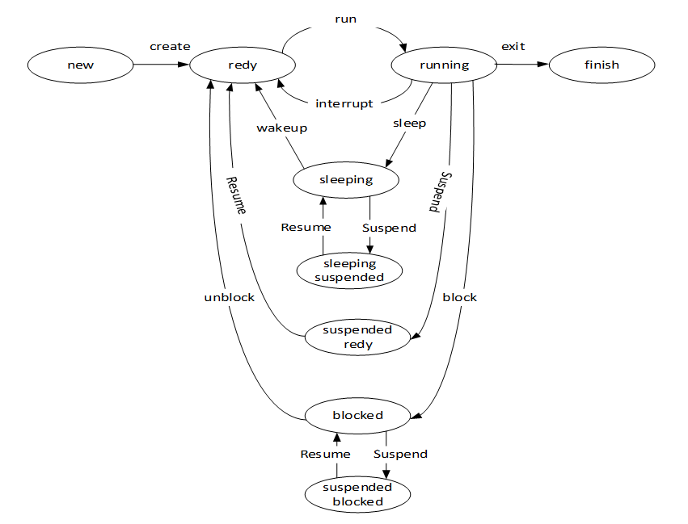

**Функция** [**CreateThread**](http://vsokovikov.narod.ru/New_MSDN_API/Process_thread/fn_createthread.htm) **создает для процесса новый поток. Созданный поток должен определить начальный адрес кода, с которого новый поток должен исполняться. Как правило, начальный адрес - это название функции, определенной в коде программы. Эта функция получает единственный параметр и возвращает значение типа DWORD. Процесс может иметь одновременно несколько потоков, выполняющих ту же самую функцию.**

*HANDLE CreateThread(LPSECURITY_ATTRIBUTES lpsa, DWORD dwStackSize, LPTHREAD_START_ROUTINE lpStartAddr, LPVOID lpThreadParm, DWORD dwCreationFlags, LPDWORD lpThreadId)*

*lpsa — указатель на уже хорошо знакомую структуру атрибутов защиты.*

*dwStackSize — размер стека нового потока в байтах. Значению 0 этого параметра соответствует размер стека по умолчанию, равный размеру стека основного потока.*

*lpStartAddr — указатель на функцию (принадлежащую контексту процесса), которая должна выполняться. Эта функция принимает единственный аргумент в виде указателя и возвращает 32-битовый код завершения. Этот аргумент может интерпретироваться потоком либо как переменная типа DWORD, либо как указатель. Функция потока (ThreadFunc) имеет следующую сигнатуру:*

*lpThreadParm — указатель, передаваемый потоку в качестве аргумента, который обычно интерпретируется потоком как указатель на структуру аргумента.*

*dwCreationFlags — если значение этого параметра установлено равным 0, то поток запускается сразу же после вызова функции CreateThread.*

**CREATE_SUSPENDED приведет к запуску потока в приостановленном состоянии, из которого поток может быть переведен в состояние готовности путем вызова функции ResumeThread.**

**По завершении выполнения потока память, занимаемая ее стеком, освобождается. В случае если поток был создан в библиотеке DLL, будет вызвана соответствующая точка входа DllMain с указанием флага DLL_THREAD_DETACH в качестве "причины" этого вызова.**

*VOID ExitThread(DWORD dwExitCode)*

**Любой поток процесса может сам завершить свое выполнение, вызвав функцию ExitThread, однако более обычным способом самостоятельного завершения потока является возврат из функции потока с использованием кода завершения в качестве возвращаемого значения.**

**Когда завершается выполнение последнего потока, завершается и выполнение самого процесса.**

**Выполнение потока также может быть завершено другим потоком с помощью функции TerminateThread, однако освобождения ресурсов потока при этом не происходит, обработчики завершения не выполняются и уведомления библиотекам DLL не посылаются. Лучше всего, когда поток сам завершает свое выполнение; применять для этого функцию TerminateThread крайне нежелательно. Функции TerminateThread присущи те же недостатки, что и функции TerminateProcess.**

**Поток, выполнение которого было завершено (напомним, что обычно поток должен самостоятельно завершать свое выполнение), продолжает существовать до тех пор, пока посредством функции CloseHandle не будет закрыт ее последний дескриптор. Любой другой поток, возможно и такой, который ожидает завершения другого потока, может получить код завершения потока.**

**Поток может увеличивать или уменьшать значение счетчика приостановок другого потока с помощью функций SuspendThread и Resume-Thread.**

**Чтобы создавать поток, который запускается в виртуальном адресном пространстве другого процесса, используется функция** [**CreateRemoteThread**](http://narovol.narod.ru/_tbkp/New_MSDN_API/fn_createremotethread.htm)**.**

**Поток создается с приоритетом потока THREAD_PRIORITY_NORMAL. Используйте функции** [**GetThreadPriority**](http://narovol.narod.ru/_tbkp/New_MSDN_API/fn_getthreadpriority.htm) **и** [**SetThreadPriority**](http://narovol.narod.ru/_tbkp/New_MSDN_API/fn_setthreadpriority.htm)**, чтобы получать и установить приоритетное значение потока.**

**В Windows-программах не слишком широко применяются стандартные**

**типы данных из С или С++, такие как int или char*. Вместо них используются**

**типы данных, определенные в различных библиотечных (header) файлах. Наиболее часто используемыми типами являются HANDLE, HWND, BYTE,WORD, DWORD, UNIT, LONG, BOOL, LPSTR и LPCSTR.**

**Тип HANDLE обозначает 32-разрядное целое, используемое в качестве дескриптора (описателя). Есть несколько похожих типов данных, но все они имеют ту же длину, что и HANDLE, и начинаются с литеры Н.**

**Дескриптор – это просто число, определяющее некоторый ресурс.**

**субъект системы безопасности, проверяющий доступ - может быть использован в любой из функций, которые берут дескриптор потока. Этот дескриптор может быть унаследован дочерними процессами, в зависимости от флажка наследования, определяемого, когда он создается. Дескриптор может быть продублирован функцией** [**DuplicateHandle**](http://vsokovikov.narod.ru/New_MSDN_API/Handles_objects/fn_duplicatehandle.htm)**, которая разрешает Вам создать дескриптор потока с подмножеством прав доступа. Дескриптор допустим до тех пор, пока не закрыт, даже после того, когда поток, который он представляет, завершит свою работу.**

**Реализация потоков в операционной системе Linux уникальна. Для ядра Linux не существует отдельной концепции потоков. В ядре Linux потоки реализованы так же, как и обычные процессы. В ОС Linux нет никакой особенной семантики для планирования выполнения потоков или каких-либо особенных структур данных для представления потоков. Поток— это просто процесс, который использует некоторые ресурсы совместно с другими процессами. Каждый поток имеет структуру task_struct и представляется для ядра обычным процессом (который совместно использует ресурсы, такие как адресное пространство, с другими процессами).**

**Для операционной системы Linux потоки — это просто способ совместного использования ресурсов несколькими процессами (которые и так имеют достаточно малое время переключения контекста)**

**Допустим, у нас есть процесс, состоящий из четырех потоков. В операционных системах с явной поддержкой потоков должен существовать дескриптор процесса, который далее указывает на четыре потока. Дескриптор процесса описывает совместно используемые ресурсы, такие как адресное пространство и открытые файлы. Потоки описываются ресурсами, которые принадлежат только им. В ОС Linux, наоборот, существует просто четыре процесса и, соответственно, четыре обычные структуры task_struct. Четыре процесса построены так, чтобы совместно использовать определенные ресурсы.**

**Потоки создаются так же, как и обычные задания, за исключением того, что в системный вызов clone() передаются флаги с указанием, какие ресурсы должны использоваться совместно:**

**clone(CLONE_VM | CLONE_FS | CLONE_FILES | CLONE_SIGHAND, 0);**

**Результат выполнения показанного кода будет таким же, как и при выполнении обычного вызова fork(), за исключением того, что адресное пространство, ресурсы файловой системы, дескрипторы файлов и обработчики сигналов останутся общими. Другими словами, новая задача, так же как и родительский процесс, — обычные потоки. В отличие от этого, обычный вызов fork() может быть реализован следующим образом:**

**clone(SIGCHLD, 0);**

**а вызов vfork() в таком виде:**

**clone(CLONE_VFORK | CLONE_VM | SIGCHLD, 0);**

**Флаги, которые передаются в системный вызов clone() , помогают указать особенности поведения нового процесса и детализировать, какие ресурсы должны быть общими для родительского и порожденного процессов.**

**SuspendThread и Resume-Thread Windows**

**про линукс не нашла точно, там что-то с каналами**

**Реентерабельность кода (программы) – свойство одной копии программного кода работать в нескольких потоках одновременно. Реентерабельный код всегда потокобезопасен. Реентерабельный код не использует статическую память и не изменяет сам себя, все данные сохраняются в динамической памяти.**

**Назначение процессора – это автоматическое выполнение программы. Другими словами, он является основным компонентом любого компьютера.**

**Fibers (Файберы, Фибра, волокна): Windows, Linux. механизм для ручного планирования выполнения кода в рамках потока.**

# **4. Диспетчеризация потоков: циклическое планирование, приоритетное планирование, кооперативное планирование, понятие приоритета потока и процесса, базовый приоритет потока в Windows, особенности диспетчеризации потоков в системах реального времени, назначение приоритета процессу и потоку в Windows, динамическое (автоматическое) изменение приоритета потоков, распределение процессоров потокам, особенности диспетчеризации потоков в Linux.**

* **Диспетчеризация – это переключение процессора с одного потока на другой.**
* ***Циклическое планирование*. Самый простой алгоритм планирования и часто используемый. Каждому процессу предоставляется квант времени процессора. Когда квант заканчивается, процесс переводится планировщиком в конец очереди, а управление передается следующему за ним процессу.  
  Преимущества:  
  - простота;  
  - справедливость (как в очереди покупателей, каждому только по килограмму).**

**Недостатки:  
- слишком малый квант времени (по сравнению с временем переключения контекстов) приводит к частому переключению процессов и снижению производительности;  
- слишком большой квант может привести к увеличению времени ответа на интерактивный запрос.**

* ***Приоритетное планирование*. Каждому процессу присваивается приоритет, и управление передается процессу с самым высоким приоритетом. Обычно процессы объединяют по приоритетам в группы, и применяют приоритетное планирование среди групп, а внутри группы используют циклическое планирование.**
* ***Гарантированное планирование*. ОС гарантирует существующим потокам, что они получат гарантированную справедливую часть процессорного времени. n потоков, 1/n частей процессорного времени каждому.**
* **КООПЕРАТИВНЫЕ (невытесняющие) (non-preemptive) алгоритмы основаны на том, что активному потоку позволяется выполняться, пока он сам, по собственной инициативе, не отдаст управление операционной системе для того, чтобы та выбрала из очереди другой готовый к выполнению поток.**
* **Вытесняющие (preemptive) алгоритмы — это такие способы планирования потоков, в которых решение о переключении процессора с выполнения одного потока на выполнение другого потока принимается операционной системой, а не активной задачей.**
* **Приоритет потока — величина, складывающаяся из двух составных частей: приоритета породившего поток процесса и собственно приоритета потока. Когда поток создается, ему назначается приоритет, соответствующий приоритету породившего его процесса.В свою очередь, процессы могут иметь следующие классы приоритетов.**
  + **Real time; 24**
  + **Normal; 8**
  + **High; 13**
  + **Below normal; 6**
  + **Above normal; 10**
  + **Idle. 4**
* **Приоритет процесса - число, ориентируясь на значение которого планировщик процессов может выдавать процессу больше или меньше процессорного времени.**
* **базовый приоритет потока – сочетание класса приоритета процесса и приоритета потока, изменяется в пределах [1,31], по умолчанию – 8, приоритеты возрастающие (СМЕЛОВ)**
* 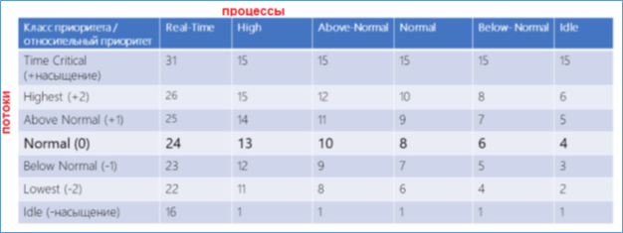
* **особенности диспетчеризации потоков в системах реального времени: Любая система реального времени должна реагировать на сигналы управляемого объекта в течение заданных временных ограничений. Необходимость тщательного планирования работ облегчается тем, что в системах реального времени весь набор выполняемых задач известен заранее. Кроме того, часто в системе имеется информация о временах выполнения задач, моментах активизации, предельных допустимых сроках ожидания ответа и т. д.**
* **Назначение потоку приоритета происходит в два этапа. Во-первых, каждому процессу в момент создания присваивается класс приоритета. Узнать класс приоритета можно с помощью функции *GetPriorityClass*, а изменить - с помощью функции *SetPriorityClass*. Ниже приведены имена классов приоритета процессов, уровни приоритета и константы, которые используются с этими вышеупомянутыми функциями (как и с функцией *CreateProcess*).**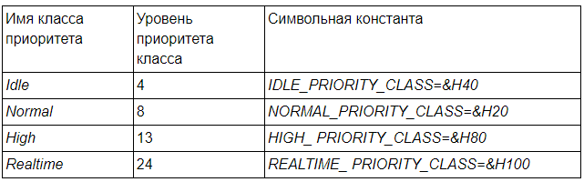  
  **При создании уровень приоритета потока по умолчанию устанавливается равным уровню класса приоритета процесса, создавшего данный поток. Тем не менее, можно использовать функцию *SetThreadPriority*, чтобы изменить приоритет потока  
  !! класс приоритета процесса может быть задан при создании процесса, может быть получен или изменен с помощью системного вызова;**
* **динамическое (автоматическое) изменение приоритета потоков - Иногда система изменяет уровень приоритета потока. Обычно это происходит в ответ на некоторые события, связанные с вводом выводом (например, на появление оконных сообщений или чтение с диска). Система повышает приоритет только тех потоков, базовый уровень которых находится в пределах 1-15 Именно поэтому данный диапазон называется «областью динамического приоритета» (dynamic priority range). Система не допускает динамического повышения приоритета потока до уровней реального времени (более 15) Поскольку потоки с такими уровнями обслуживают системные функции, это ограничение не дает приложению нарушить работу операционной системы.  
  Значение динамического приоритета потока ограничено снизу его базовым приоритетом, верхней же границей является нижняя граница диапазона приоритетов реального времени.**
* **распределение процессоров потокам - при работе на многоядерных процессорах, операционная система производит ротацию потоков между ядрами. Другими словами, переносит поток с более загруженных на менее загруженные ядра, что обеспечивает равномерную загрузку всех ядер системы. Но такая постоянная ротация приводит к потере производительности и повышению энергопотребления. (???)  
  !! OS может динамически изменять приоритет потока, этот режим работы может быть включен/отключен с помощью системного вызова; афинити маска, с помощью которой ограничивается диспетчеризация**
* **особенности диспетчеризации потоков в Linux -** (СМЕЛОВ):
  + **мультизадачная, несколько планировщиков потоков (разделение времени – OTHER,реального времени – FIFO/RR, бездействия - BATCH);**
  + **ядро работает с внутренними приоритетами, которые вычисляются из nice или статического приоритета;**
  + **потоки/процессы могут быть привязаны (маска) к процессору с помощью системного вызова;**
  + **ядро не различает процессы и потоки, общая системы нумерации, main-поток TID = PID;**
  + **OTHER, nice – любезность в пределах [-20, 19], приоритеты убывающие;**
  + **OTHER, nice может изменяться с помощью системных вызовов;**
  + **FIFO,статические приоритеты (возрастающие), нет квантования, уступка процессора, новый в начало очереди, подавляет OTHER, c RR по приоритетам;**
  + **RR, ,статические приоритеты (возрастающие), квантование, подавляет OTHER, c FIFO по приоритетам;**
  + **планировщики ввода/вывода, обычно для блоковых устройств (диски), назначаются при конфигурации, задача планировщика – повышение эффективности (приоритетность, гарантированное время, оптимизация поиска – лифтовые алгоритмы);**
  + **планировщики ввода/вывода, NOOP (простой, общая очередь), CFQ (очередь у каждого процесса, квантование), Deadline (гарантирует время получения данных), BFQ (усовершенствованный CFQ), MQ-Deadline – усовершенствованный Deadline, Kyber – для работы с быстрыми устройствами.**
  + **с помощью системных вызовов можно менять приоритет ввода/вывода (CFQ, BFQ).**
  + **можем приостанавливать, убивать, создавать потоки**
  + **потоки не входят в основную часть ядра, это отдельные библиотеки. (СМЕЛОВ) реентерабельность кода - когда один и тот же код может работать в нескольких потоках**

# 5. Управление памятью: упрощенные схемы чтения и записи данных в оперативную память, адресное пространство, виртуальная память, страничный свопинг, страничная память, таблица страниц, Memory Management Unit, Translation Lookaside Buffer, трансляция виртуальных адресов в реальные, смена контекста процесса, инвертированные таблицы, понятие рабочего набора, алгоритм замещения страниц LRU, структура адресного пространства Windows/32, распределение памяти для стека приложения в Windows, распределение heap-памяти в Windows, выделение виртуальной и освобождение памяти в Windows, управление рабочим множеством страниц в Windows, запрет свопинга в Windows, распределение и управление Heap-памятью, особенности управления памятью в Linux.

* **Управление памятью: упрощенные схемы чтения и записи данных в оперативную память -   
  упрощенная схема чтения данных 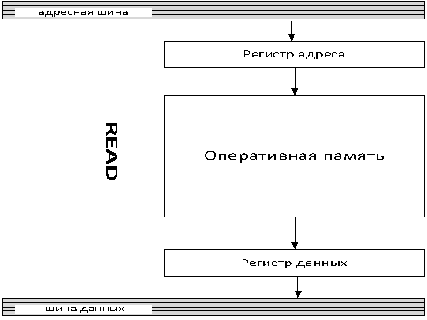  
    
  упрощенная схема записи данных  
  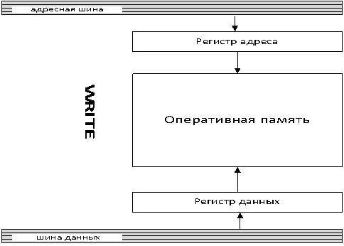**
* **адресное пространство -   
  - адресное пространство – абстракция ядра OS (реальной памяти).  
  - адресное пространство – непрерывный диапазон адресов выделяемый OS процессу; у каждого процесса свое адресное пространство.**
* **виртуальная память (1961г) – метод управления памятью процессора, предназначенный для выполнения программ, которым выделяется адресное пространство превышающее доступный физический объем памяти компьютера.**
* **страничный свопинг -   
  свопинг – механизм OS обмена (вытеснения и загрузки) содержимым блоков оперативной физической памяти компьютера с устройством хранения данных с целью расширения адресуемого объема оперативной памяти компьютера. Механизм является аппаратно-программным.**
* **страничная память -   
  страничная память – реализации виртуальной памяти, при которой физическая память и адресное пространство разбивается на блоки (страницы), а также осуществляется страничный свопинг. Размеры страниц для X86-64: 4K, 2MB, 1GB.**
* **таблица страниц -   
  Таблица страниц — это структура данных, используемая системой виртуальной памяти в операционной системе компьютера для хранения сопоставления между виртуальным адресом и физическим адресом.   
    
  Таблица страниц является ключевым компонентом преобразования виртуальных адресов, который необходим для доступа к данным в памяти.  
  524288 × 3byte = 1572864 = 1536K = 1.5MB – размер таблицы страниц для 2GB адресного пространства.   
    
  обращение к таблице страниц:**
* **при выборе процессором инструкции из памяти для исполнения;**
* **при выполнении инструкции, если в ней используется адрес памяти (регистр/регистр -нет);**
* **перегрузка контекста процессора.  
    
   многоуровневые таблицы страниц применяются для больших адресных пространств; позволяют не хранить информацию о страницах, не распределенных процессу;**
* **Memory Management Unit -   
  MMU – Memory Management Unit – диспетчер памяти – аппаратное (программируемое) устройство, входящее в состав процессора и предназначенное для трансляции виртуальных адресов оперативной памяти в реальные.**
* **Translation Lookaside Buffer - TLB - Translation Lookaside Buffer – буфер быстрого преобразования адреса – ассоциативная память (параллельный поиск), x86_64 – 64 строки.   
   TLB(Translation Lookaside Buffer) – буфер быстрого преобразования адреса; компонент MMU, предназначенный для вычисления реальных адресов, хранит 64 строки таблицы страниц, полностью таблица хранится во вторичной (диск) памяти без свопинга;**
* **трансляция виртуальных адресов в реальные -   
  Трансляцию виртуальных адресов в физические выполняет аппаратное обеспечение, называемое блоком управления памятью.**
* **смена контекста процесса - в многозадачных ОС и средах - процесс прекращения выполнения процессором одной задачи (процесса, потока, нити) с сохранением всей необходимой информации и состояния, необходимых для последующего продолжения с прерванного места, и восстановления и загрузки состояния задачи, к выполнению которой переходит процессор.**
* **инвертированные таблицы -   
   инвертированная таблица страниц – таблица для физических страниц; применение хэш-таблиц; специальный TLB для инвертированной таблицы;**
* **понятие рабочего набора - это набор страниц, которые физически находятся в памяти в любой момент времени**
* **алгоритм замещения страниц LRU - алгоритмы замещения страниц – выбор страницы, которую можно заместить страницей с дискового устройства: «рабочее множество», LRU ,,,  
    
  hiberfile.sys - файл для сохранения памяти в режиме «сон» (гибернация);**

**pagefile.sys - файл подкачки;**

**swapfile.sys - файл подкачки отдельных (предварительно скаченных из магазина приложений UWP) для быстрого применения (в случае надобности).**

* **структура адресного пространства Windows/32 -**[**http://datadump.ru/process-address-space/**](http://datadump.ru/process-address-space/)
* **распределение памяти для стека приложения в Windows - Начальный размер стека зависит от o/s. Начальный размер heap логически равен нулю, но имеет тенденцию расти почти сразу (по мере загрузки программы и общих библиотек).  
    
  стек и hepa будут назначены сегментам, которые могут быть расширены, так что физическая память для максимальных размеров не должна быть предварительно зарезервирована. Однако многие микропроцессоры не имеют аппаратного обеспечения для отображения памяти, и размеры должны быть предварительно зарезервированы (хотя иногда стек и heap растут навстречу друг другу, так что существует только один общий предел).**
* **Сегмент кода - код программы**
* **Сегмент данных - переменные, определенные в программе**
* **Куча - динамические переменные**
* **СТек - для операций и хранения адресов функций (типо куда возвращаться из функции ) и др.**
* **Статик - ? статические переменные ?**
* код- код программы
* куча- библиотеки и динамически загружаемые модули
* стек- для опер
* дата- глобальные и статические переменные, которые программист создал(инициализировал)
* heap – фрагмент памяти адресного пространства (по умолчанию 1MB), предназначенный для динамического использования
* stack – область стека для потоков (по умолчанию 1MB).
* 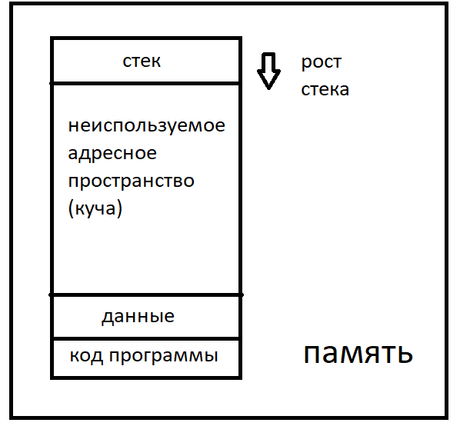
* **распределение heap-памяти в Windows -   
  Heap – область памяти адресного пространства, предназначенного для использования программной фрагментов динамически выделяемой памяти (malloc, new). По умолчанию – 1MB, из них 4K сразу забирает процесс. Можно установить стартовое значение величины HEAP в параметрах Linker. По мере new(malloc) размер HEAP прирастает. Память выделяется с учетом минимизации фрагментации.**
* **выделение виртуальной и освобождение памяти в Windows -**

**virtualAlloc VirtualFree**

* **управление рабочим множеством страниц в Windows -**

**SetProcessWorkingSEt - устанавливает минимальный и максимальный размеры рабочего комплекта памяти для заданного процесса.**

* **запрет свопинга в Windows -   
  pagefile.sys, он же файл подкачки — файл, представляющий собой виртуальную память, которая позволяет одновременно выполняться большому количеству процессов, которые все сразу не смогли бы поместиться в физической памяти.**

**По умолчанию после установки Windows файл подкачки увеличивается автоматически при заполнении текущего объема.  
Если попытаться отключить файл подкачки в windows 7, система выдаст предупреждающее окно, в котором сообщит о неприятных последствиях**

**Отсюда следует, что не стоит полностью отказываться от использования виртуальной памяти, иначе в случае краха не получится даже проанализировать причину сбоя. Указанный на скриншоте минимальный размер в 1МБ берется из расчета конфигурации дампа памяти в настройках «загрузка и восстановление»**

* [**https://freedoc.by/document/upravlenie-pamyatyu-v-windows**](https://freedoc.by/document/upravlenie-pamyatyu-v-windows)
* **распределение и управление Heap-памятью -**

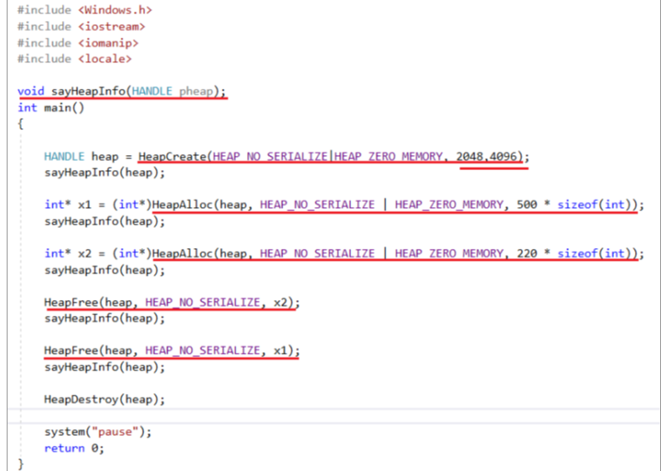

* **особенности управления памятью в Linux -   
  Когда происходит обращение к страницам памяти, которые некоторое или долгое время не использовались, т. е. к «неактивным» страницам, то ядро выполняет с ними несколько важных задач:  
  - возвращает ссылки на эти страницы в соответствующей таблице страниц;  
  - сбрасывает в нулевое значение время «неиспользования» этих страниц;  
  - помечает эти страницы как «активные».  
    
  Со страницами, находящимися в виртуальной памяти не всё так однозначно. Дело в том, что для того, чтобы «активизировать» такие страницы, они должны быть предварительно прочитаны с диска.**

**Системное ядро комплектуется специализированными модулями. Которые содержат алгоритмы и даже целые технологии. С помощью которых система довольно эффективно «предсказывает», сколько может потребоваться памяти при разной степени активности и загруженности процессов. Эти алгоритмы имеют своей целью обеспечение процессов свободной памятью с максимальной эффективностью. Т. е. так, чтобы процессам как можно реже приходилось простаивать в «ожидании» выгрузки очередной страницы в свободную память. Таким образом, наблюдая за состоянием страничного обмена во время рабочей нагрузки системы, можно делать выводы о том, нужна ли ей дополнительная память. Если страничный обмен интенсивный — то однозначно следует установить дополнительные модули ОЗУ.  
  
Если же происходит так, что процессам не хватает ни реальной физической, ни виртуальной памяти. Т. е. когда память полностью исчерпана, то система начинает завершать (а точнее уничтожать) целые процессы. Либо запрещает создание новых. Конечно в этом случае в первую очередь уничтожаются наиболее «безболезненные» для системы процессы. Однако в таких случаях даже «на глаз» и по собственным ощущениям видно что она большую часть времени тратит на управление памятью, а не на выполнение рабочих задач.**

**В Linux можно настроить параметр, который задаёт, насколько быстро ядро должно «отбирать»страницы памяти у процессов. Которым они менее нужны для процессов, которым они на данный момент необходимы. Этот параметр содержится в файле /proc/sys/vm/swappiness и по-умолчанию равен 60. Если задать его меньшим значением (например 0). То ядро будет забирать страницы процесса в самую последнюю очередь. Используя вместо этого любые другие варианты. Если это значение в пределах между 60 и 100. То страницы будут отбираться у процессов с более высокой вероятностью. Вариант с изменением данного параметра на самом деле говорит о том, что необходимо либо снизить нагрузку на систему, адаптировав её для других менее производительных задач, либо увеличить объём ОЗУ.**

**адресное пространство** –непрерывный диапазон адресов выделяемый OS процессу; у каждого процесса свое адресное пространство.

**1. Поясните понятие «виртуальная память».**

**виртуальная память (1961г)** –метод управления памятью процессора, предназначенный для выполнения программ, которым выделяется адресное пространство превышающее доступный физический объем памяти компьютера. (Лекция)

Второй подход называется виртуальной памятью, он позволяет программам запускаться даже в том случае, если они находятся в оперативной памяти лишь частично (**Книга**)

**2. Поясните понятие «свопинг».**

**свопинг** –механизм OS обмена (вытеснения и загрузки) содержимым блоков оперативной физической памяти компьютера с устройством хранения данных с целью расширения адресуемого объема оперативной памяти компьютера. Механизм является аппаратно-программным. (Лекция)

Самый простой подход для преодоления перегрузки памяти, называемый **свопингом**, заключается в размещении в памяти всего процесса целиком, его запуске на некоторое время, а затем сбросе на диск. (Книга)

**3. Поясните понятие «страничная память».**

**страничная память** – реализации виртуальной памяти, при которой физическая память и адресное пространство разбивается на блоки (страницы), а также осуществляется страничный свопинг. Размеры страниц для X86-64: 4K, 2MB, 1GB**. (Лекция)**

Виртуальное адресное пространство состоит из блоков фиксированного размера, называемых страницами. Соответствующие блоки в физической памяти называются страничными блоками (**Книга**)

В основе виртуальной памяти лежит идея, что у каждой программы имеется собственное адресное пространство, которое разбивается на участки, называемые страницами. Каждая страница представляет собой непрерывный диапазон адресов. Эти страницы отображаются на физическую память, но для запуска программы одновременное присутствие в памяти всех страниц необязательно(**Книга**)

**4. Поясните понятие MMU.**

**MMU – Memory Management Unit – диспетчер памяти –** аппаратное (программируемое) устройство, входящее в состав процессора и предназначенное для трансляции виртуальных адресов оперативной памяти в реальные. (**Лекция**)

сгенерированные программным способом адреса называются виртуальными адресами. На компьютерах, не использующих виртуальную память, виртуальные адреса выставляются непосредственно на шине памяти, что приводит к чтению или записи слова физической памяти с таким же адресом. При использовании виртуальной памяти виртуальные адреса не выставляются напрямую на шине памяти. Вместо этого они поступают в диспетчер памяти **(Memory Management Unit (MMU))**, , который отображает виртуальные адреса на адреса физической памяти(**Книга**)

**5. Поясните понятие TLB.**

TLB(Translation Lookaside Buffer) – буфер быстрого преобразования адреса; компонент MMU, предназначенный для вычисления реальных адресов, хранит 64 строки таблицы страниц, полностью таблица хранится во вторичной (диск) памяти без свопинга; (**Лекция**)

**6. Какая информация содержится в строке таблицы страниц**

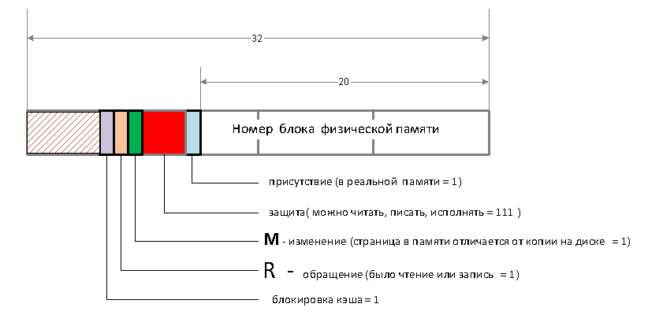

1. **OS:** блокировка кэша – блокируется кэширование реальных страниц, которые содержат регистры портов ввода/вывода.

2. **OS:** защита,обращение и изменение - используется в алгоритмах вытеснения.

(**ЛЕКЦИЯ**)

**7. Поясните принцип применения хэш-таблиц.**

**(решает проблему инвертированной таблицы: которая усложняла преобразование виртуальных адресов в физические)** Одним из приемлемых способов осуществления этого поиска является ведение хэш-таблицы, созданной на основе виртуальных адресов. все находящиеся на данный момент в памяти виртуальные страницы, имеющие одинаковые хэш-значения, связываются в одну цепочку. Как только будет найден номер страничного блока, в TLB будет введена новая пара значений (виртуального, физического). (**КНИГА**)

**8. Поясните применение «инвертированной таблицы физических» страничной памяти.**

инвертированная таблица страниц – таблица для физических страниц; (**Лекция**) (замена многоуровневых таблиц страниц)

. В данной конструкции имеется одна запись для каждого страничного блока в реальной памяти, а не одна запись на каждую страницу в виртуальном адресном пространстве(**Книга**)

. В каждой записи отслеживается, что именно находится в страничном блоке (процесс, виртуальная страница)

**9. Поясните понятие «рабочий набор страниц».**

Набор страниц, который процесс использует в данный момент, известен как рабочий набор(**КНИГА**)

Проще говоря, рабочий набор - это набор страниц памяти, которые в настоящее время принадлежат вашему процессу и не выгружены (то есть в ОЗУ).

**10. Поясните принцип работы алгоритма LRU.**

**LRU** (least recently used) — это алгоритм, при котором вытесняются значения, которые дольше всего не запрашивались. Соответственно, необходимо хранить время последнего запроса к значению. И как только число закэшированных значений превосходит *N* необходимо вытеснить из кеша значение, которое дольше всего не запрашивалось.

**11. Windows: поясните назначение сервиса SysMain.**

**тут написал что служба + из этого что то брал(в крайнем случае должна занимать всю свободную память, предварительно подкачивает в сжатом виде страницы наиболее часто используемые. При необходимости замены страницы, высока вероятность, что страница в сжатом виде уже будет в памяти.)**

SysMain - это функция, которая впервые была известна в Windows Vista под другим названием SuperFetch. Он спокойно сидит в фоновом режиме, постоянно анализируя модели использования ОЗУ и выясняя, какие приложения вы запускаете чаще всего. Со временем SysMain отмечает эти приложения как «часто используемые» и предварительно загружает их в оперативную память. Идея в том, что когда вы хотите запустить приложение, оно запустится намного быстрее, потому что оно уже загружено в память.

**12. Windows: поясните назначение файла hiberfil.sys.**

**hiberfile.sys** -файлдля сохранения памяти в режиме «сон» (гибернация);(Лекция)

Файл **hiberfil.sys** — это файл гибернации, используемый в Windows для хранения данных и их последующей быстрой загрузки в оперативную память при включении компьютера или ноутбука. (<https://remontka.pro/chto-za-file-hiberfil-sys-i-kak-udalit/>)

**13. Windows: поясните назначение файла pagefile.sys.**

**pagefile.sys** -файл подкачки;(Лекция)

Зачем он нужен? Дело в том, что какое бы количество оперативной памяти не было установлено на вашем компьютере, не всем программам для работы будет ее достаточно. Современные игры, видео и графические редакторы и многое другое программное обеспечение с легкостью заполнит Ваши 8 Гб RAM и попросит еще. В этом случае и используется файл подкачки. (<https://remontka.pro/pagefile-sys/>)

**14. Windows: поясните назначение файла swapfile.sys.**

**swapfile.sys** -файл подкачки отдельных (предварительно скаченных из магазина приложенийUWP) для быстрого применения (в случае надобности). (Лекция)

Файл swapfile.sys ещё один файл подкачки (в дополнение к pagefile.sys), но служащий исключительно для приложений из магазина приложений (UWP).

В swapfile.sys записываются данные приложений из магазина (речь идет о «новых» приложениях Windows 10, ранее известных как Metro приложения, теперь — UWP), которые не требуются в настоящий момент времени, но могут внезапно потребоваться (например, при переключении между приложениями, открытии приложения из живой плитки в меню «Пуск»), и работает отличным от обычного файла подкачки Windows образом, представляя собой своего рода механизм «гибернации» для приложений.

15. Windows: перечислите области адресного пространства (от младших к старшим адресам) и поясните их назначения.

АНТОН: Я писал CODE HEAP DATA STACK хз правильно или нет

код- код программы

куча- библиотеки и динамически загружаемые модули

стек- автоматические переменные

дата- глобальные и статические переменные, которые программист создал(инициализировал)

heap – фрагмент памяти адресного пространства (по умолчанию 1MB), предназначенный для динамического использования

stack – область стека для потоков (по умолчанию 1MB).

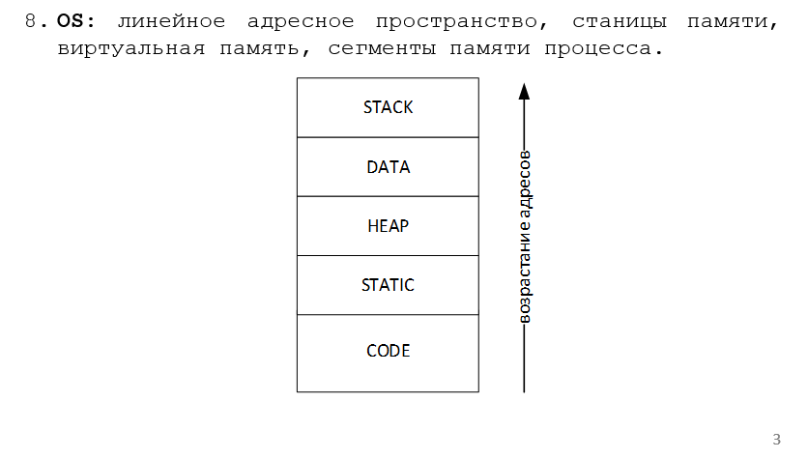

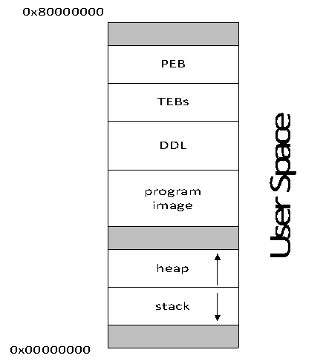

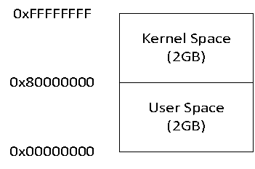

1. **OS: Windows:** PEB – Process Environment Block

2. **OS: Windows:** TEB – Thread Environment Block

3. **OS: Windows:** DLL – Dynamic Link Library

4. **OS: Windows:** heap – фрагмент памяти адресного пространства (по умолчанию 1MB), предназначенный для динамического использования (malloc/free, new/delete)

5. **OS: Windows:** stack – область стека для потоков (по умолчанию 1MB).

**16. Windows: какой стандартный начальный размер области heap?**

По умолчанию – 1MB, из них 4K сразу забирает процесс. (Лекция)

**17. Windows: каким образом можно изменить начальный размер области памяти heap приложения?**

Можно установить стартовое значение величины HEAP в параметрах Linker.

в Visual Studio : Проект -> Свойства -> Свойства конфигурации -> Компоновщик -> Все параметры -> Резервный размер кучи.

если компилировать через консоль: /HEAP:”2097152” компоновщик

**18. Windows: какой стандартный размер области памяти stack?**

1MB (Лекция)

**19. Windows: каким образом можно изменить размер области памяти stack приложения?**

в Visual Studio : Проект -> Свойства -> Свойства конфигурации -> Компоновщик -> Все параметры -> Резервный размер стека.

если компилировать через консоль: /STACK:”2097152”

**20. Windows: поясните назначение функции Windows API: GlobalMemoryStatus.**

**GlobalMemoryStatus** получает информацию о текущем состоянии памяти компьютера.

MEMORYSTATUS ms; // ствуктура в которую записывается инфа

GlobalMemoryStatus(&ms);

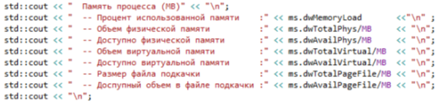

21. **Windows: поясните назначение функции Windows API: VirtualQuery; перечислите значения атрибутов Protect, State и Type.**

Извлекает информацию о диапазоне страниц в виртуальном адресном пространстве вызывающего процесса.

При вызове данная функция заполняет структуру MEMORY_BASIC_INFORMATION, которая 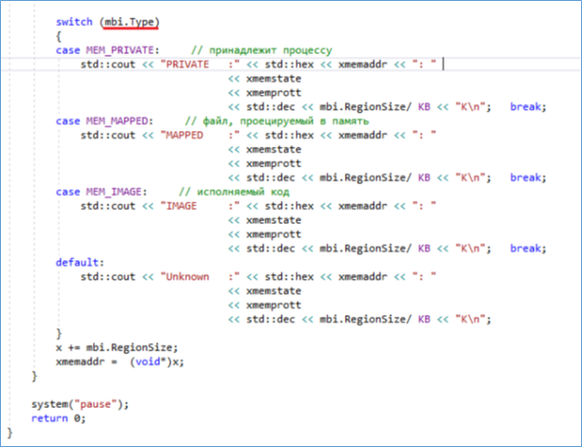состоит из следующих полей:

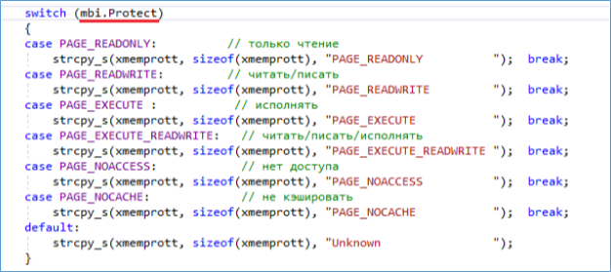

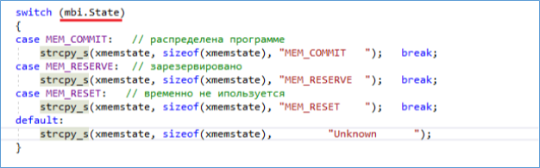

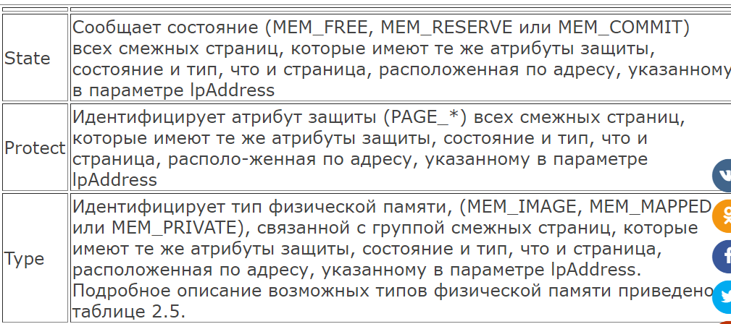

**22. Windows: что такое «рабочее множество»? поясните принцип управления рабочим множеством с помощью OS API.**

**Рабочее множество** - количество памяти, требующееся [процессу](https://ru.wikipedia.org/wiki/%D0%9F%D1%80%D0%BE%D1%86%D0%B5%D1%81%D1%81_(%D0%B8%D0%BD%D1%84%D0%BE%D1%80%D0%BC%D0%B0%D1%82%D0%B8%D0%BA%D0%B0)) в заданный интервал времени.

*Рабочий набор процесса - это набор страниц в виртуальном адресном пространстве процесса, которые в настоящее время находятся в физической памяти.*

Процесс уменьшает или опустошает рабочий набор, вызывая функцию SetProcessWorkingSetSize (Устанавливает минимальный и максимальный размеры рабочего набора для указанного процесса.)

HANDLE hProcess, SIZE_T dwMinimumWorkingSetSize, SIZE_T dwMaximumWorkingSetSize

BOOL SetProcessWorkingSetSizeEx(

HANDLE hProcess,

SIZE_T dwMinimumWorkingSetSize,

SIZE_T dwMaximumWorkingSetSize,

DWORD Flags

);

Устанавливает минимальный и максимальный размеры рабочего набора для указанного процесса.

**или EmptyWorkingSet -** Удаляет как можно больше страниц из рабочего набора указанного процесса.

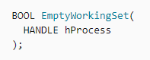

https://docs.microsoft.com/en-us/windows/win32/memory/working-set

Согласно **модели рабочего множества**, процесс может находиться в [ОЗУ](https://ru.wikipedia.org/wiki/%D0%97%D0%B0%D0%BF%D0%BE%D0%BC%D0%B8%D0%BD%D0%B0%D1%8E%D1%89%D0%B5%D0%B5_%D1%83%D1%81%D1%82%D1%80%D0%BE%D0%B9%D1%81%D1%82%D0%B2%D0%BE_%D1%81_%D0%BF%D1%80%D0%BE%D0%B8%D0%B7%D0%B2%D0%BE%D0%BB%D1%8C%D0%BD%D1%8B%D0%BC_%D0%B4%D0%BE%D1%81%D1%82%D1%83%D0%BF%D0%BE%D0%BC) тогда и только тогда, когда множество всех его страниц, используемых в настоящее время (или множество последних по времени использования страниц, которое часто используется как его приближение) могут находиться в ОЗУ. Модель работает по принципу «всё или ничего», то есть, если число нужных процессу страниц памяти растёт и в ОЗУ нет свободного места, то процесс выгружается из памяти целиком, чтобы освободить память для использования другими процессами.

Часто сильно [загруженный](https://ru.wikipedia.org/wiki/Load_Average) компьютер может иметь столько процессов в очереди, что, если позволить им запуститься в один и тот же [квант](https://ru.wikipedia.org/wiki/%D0%94%D0%B8%D1%81%D0%BF%D0%B5%D1%82%D1%87%D0%B5%D1%80_%D0%BE%D0%BF%D0%B5%D1%80%D0%B0%D1%86%D0%B8%D0%BE%D0%BD%D0%BD%D0%BE%D0%B9_%D1%81%D0%B8%D1%81%D1%82%D0%B5%D0%BC%D1%8B) времени, то объём памяти, на который они будут ссылаться, превысит объём ОЗУ, вследствие чего возникнет [пробуксовка](https://ru.wikipedia.org/wiki/%D0%9F%D1%80%D0%BE%D0%B1%D1%83%D0%BA%D1%81%D0%BE%D0%B2%D0%BA%D0%B0_(%D0%B8%D0%BD%D1%84%D0%BE%D1%80%D0%BC%D0%B0%D1%82%D0%B8%D0%BA%D0%B0)) [виртуальной памяти](https://ru.wikipedia.org/wiki/%D0%92%D0%B8%D1%80%D1%82%D1%83%D0%B0%D0%BB%D1%8C%D0%BD%D0%B0%D1%8F_%D0%BF%D0%B0%D0%BC%D1%8F%D1%82%D1%8C).

**23. Windows: что означает «страница заблокирована»? с помощью каких функций OS API можно установить блокировку страниц и снять блокировку? Какое максимальное количество страниц можно заблокировать?**

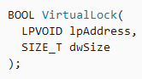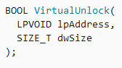

Блокирует указанную область виртуального адресного пространства процесса в физической памяти, гарантируя, что последующий доступ к области не приведет к ошибке страницы.

Страницы, заблокированные процессом, остаются в физической памяти до тех пор, пока процесс не разблокирует их или не завершит работу. Эти страницы гарантированно не будут записаны в файл подкачки, пока они заблокированы.

*Максимальное количество страниц*, которые может заблокировать процесс, равно количеству страниц в его минимальном рабочем наборе за вычетом небольших накладных расходов.

**24. Windows: что такое «heap»? Что такое «heap процесса»? Что такое «пользовательская heap»? Поясните принцип устройства heap.**

Heap – область памяти адресного пространства, предназначенного для использования программной фрагментов динамически выделяемой памяти (malloc, new)

пользовательская heap - куча создаваемая пользователем heap процесса - куча выдаваемая системой процессу

- два двусвяз ных списка (список занятых, список свободных областей) создавать, перераспределять, проверять целостность.

При инициализации процесса система создает в его адресном пространстве кучу. (Ее размер по умолчанию — 1 Мб). Но система позволяет увеличивать этот размер, для чего надо указать компоновщику при сборке программы ключ /HEAP (Однако при сборке DLL этим ключом пользоваться нельзя, так как для DLL куча не создается.)

# 6. Синхронизация потоков: определение, взаимная блокировка потоков, принцип реализации процесса синхронизации, механизмы синхронизации потоков в Windows, атомарные операции в Windows, особенности синхронизации потоков в Linux.

**При одновременном доступе нескольких процессов (или нескольких потоков одного процесса) к какому-либо ресурсу возникает проблема синхронизации. Поскольку поток в Win32 может быть остановлен в любой, заранее ему неизвестный момент времени, возможна ситуация, когда один из потоков не успел завершить модификацию ресурса (например, отображенной на файл области памяти), но был остановлен, а другой поток попытался обратиться к тому же ресурсу. В этот момент ресурс находится в несогласованном состоянии, и последствия обращения к нему могут быть самыми неожиданными — от порчи данных до нарушения защиты памяти.**

**Главной идеей, заложенной в основе синхронизации потоков в Win32, является использование объектов синхронизации и функций ожидания. Объекты могут находиться в одном из двух состояний — Signaled или Not Signaled. Функции ожидания блокируют выполнение потока до тех пор, пока заданный объект находится в состоянии Not Signaled. Таким образом, поток, которому необходим эксклюзивный доступ к ресурсу, должен выставить какой-либо объект синхронизации в несигнальное состояние, а по окончании — сбросить его в сигнальное. Остальные потоки должны перед доступом к этому ресурсу вызвать функцию ожидания, которая позволит им дождаться освобождения ресурса.**

**Синхронизация - механизм упорядочивания выполнения программных блоков двух или более потоков.**

**Взаи́мная блокиро́вка — ситуация в многозадачной среде, при которой несколько процессов находятся в состоянии ожидания ресурсов, занятых друг другом, и ни один из них не может продолжать свое выполнение.**

**принцип реализации синхронизации (общая память)**

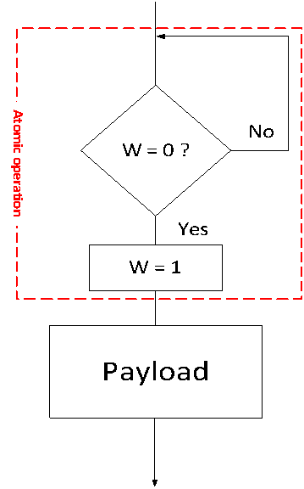

**Механизмы синхронизации потоков в Windows:**

**- Critical section ;**

**- Mutex;**

**- Semaphore;**

**- Atomic operation (interlocking function)**

**- Event;**

**- Writable timer.**

**Critical section — механизм синхронизации нескольких потоков одного процесса. НЕ ЯВЛЯЕТСЯ объектом ядра OS.**

**В операционных системах семейства** [**Microsoft Windows**](https://ru.wikipedia.org/wiki/Microsoft_Windows) **разница между мьютексом и критической секцией в том, что мьютекс является объектом ядра и может быть использован несколькими процессами одновременно, критическая секция же принадлежит процессу и служит для синхронизации только его потоков.**

**Critical section for 2 threads:**

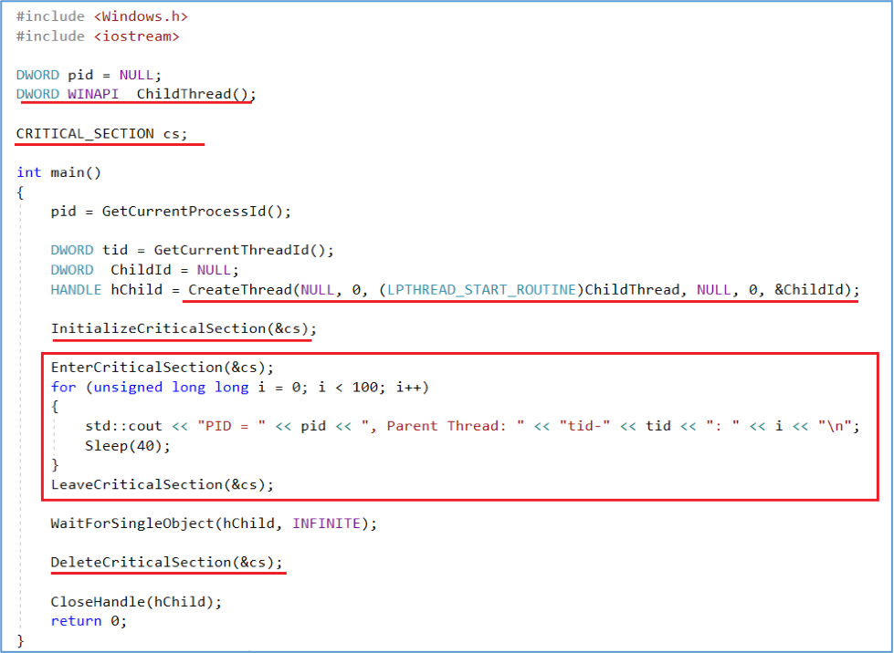

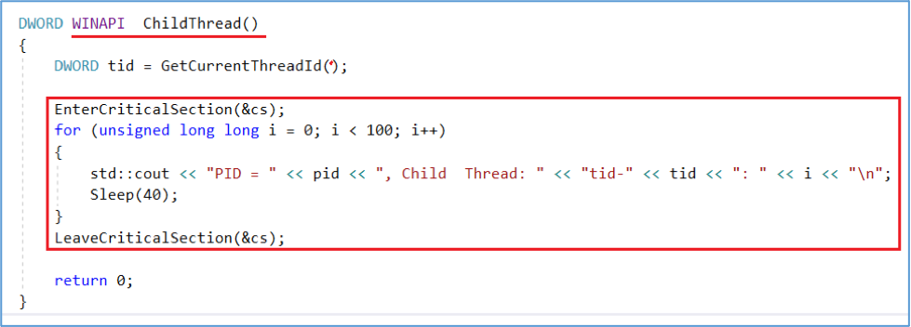

**Mutex – механизм синхронизации нескольких потоков разных процессов, является объектом ядра OS.Как только хотя бы один процесс запрашивает владение мьютексом, он переходит в несигнальное состояние и остается таким до тех пор, пока не будет освобожден владельцем. Такое поведение позволяет использовать мьютексы для синхронизации совместного доступа нескольких процессов к разделяемому ресурсу.**

**Mutex for 2 processes:**

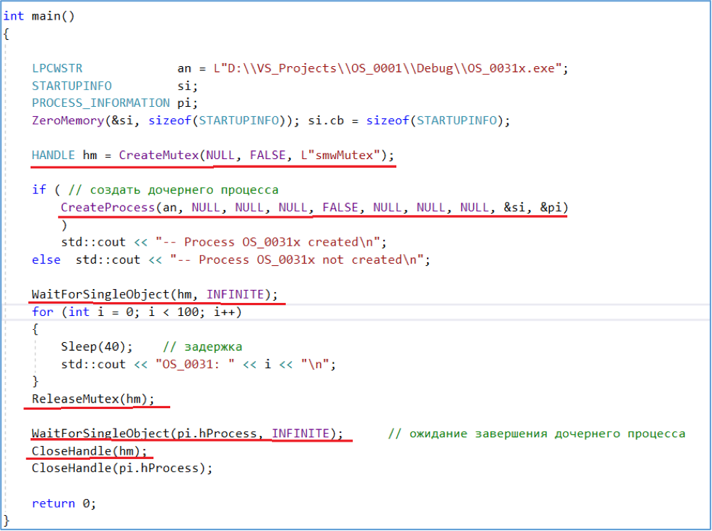

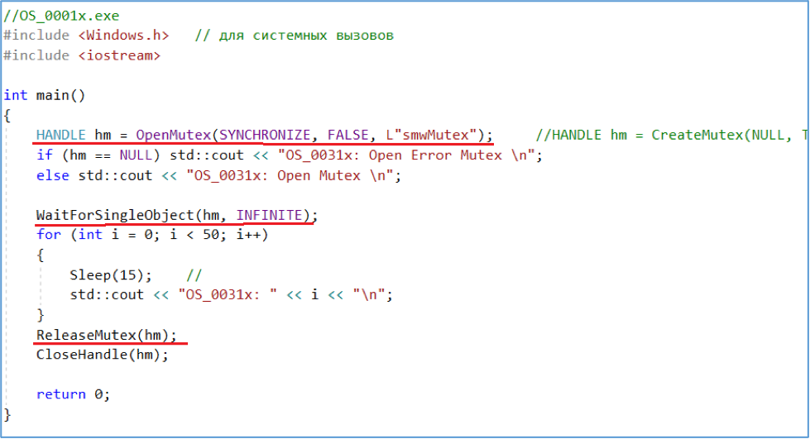

**Semaphore - представляет собой счетчик, содержащий целое число в диапазоне от 0 до максимальной величины, заданной при его создании. Счетчик уменьшается каждый раз, когда поток успешно завершает функцию ожидания, использующую семафор, и увеличивается путем вызова функции ReleaseSemaphore. При достижении семафором значения 0 он переходит в несигнальное состояние, при любых других значениях счетчика его состояние — сигнальное. Такое поведение позволяет использовать семафор в качестве ограничителя доступа к ресурсу, поддерживающему заранее заданное количество подключений.**

**Semaphore for 4 processes:**

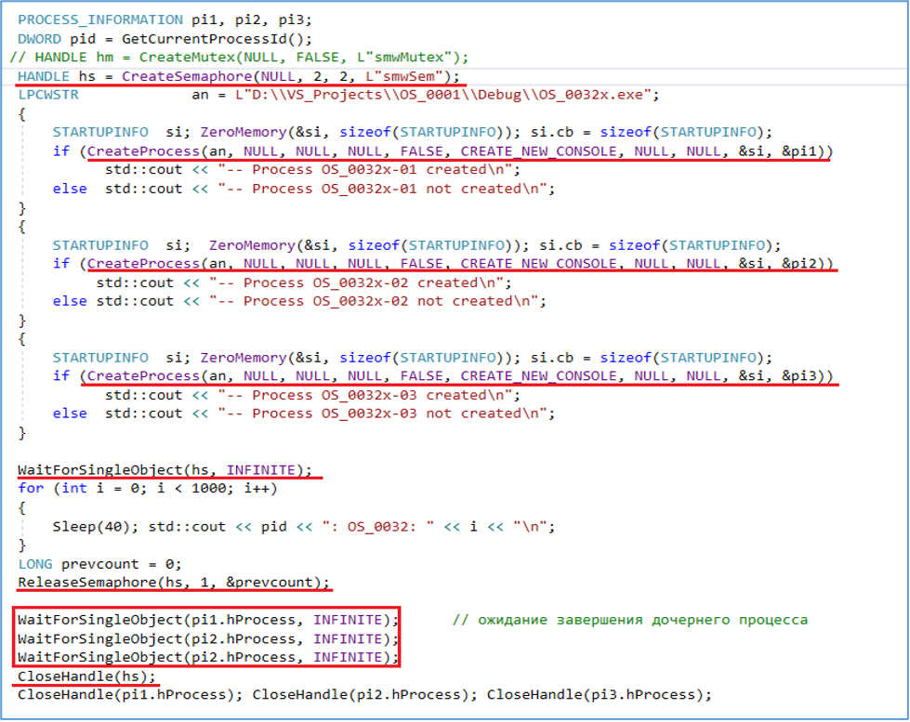

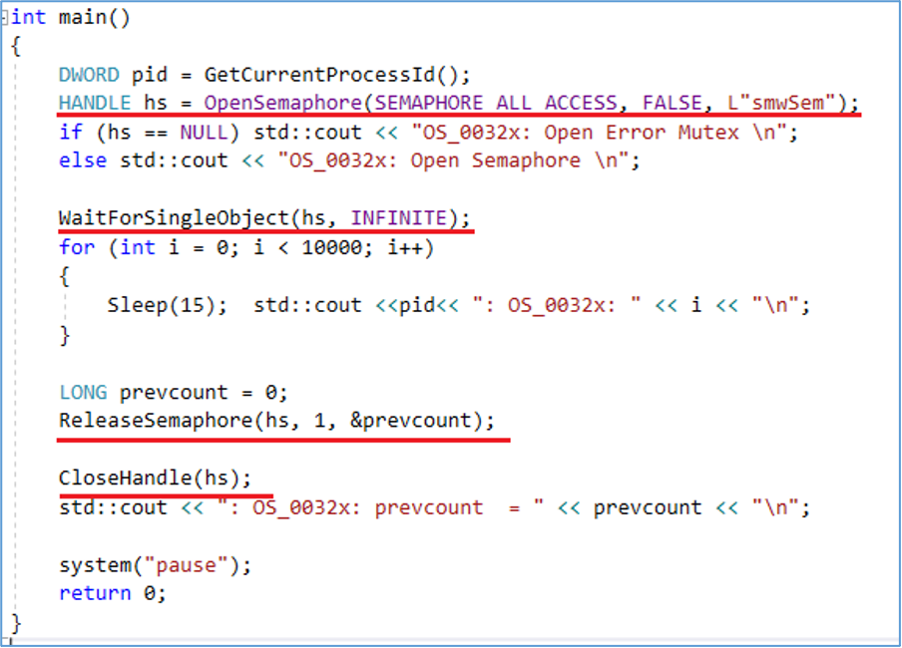

**Event - объекты-события используются для уведомления ожидающих нитей о наступлении какого-либо события. Различают два вида событий - с ручным и автоматическим сбросом. Ручной сброс осуществляется функцией ResetEvent. События с ручным сбросом используются для уведомления сразу нескольких нитей. При использовании события с автосбросом уведомление получит и продолжит свое выполнение только одна ожидающая нить, остальные будут ожидать дальше.**

**Event, SetEvent, WaitForSingleObject**

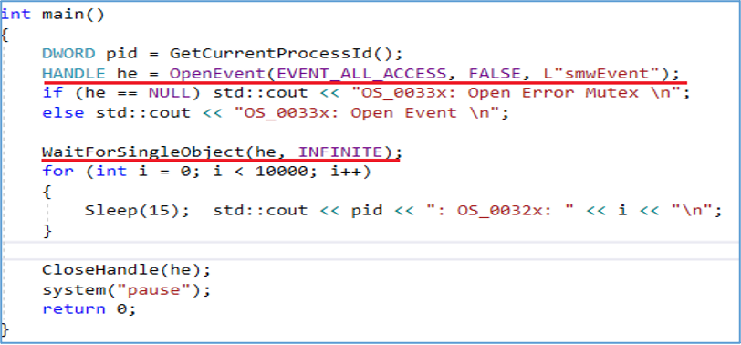

**OS:** Event, SetPulse, WaitForSingleObject

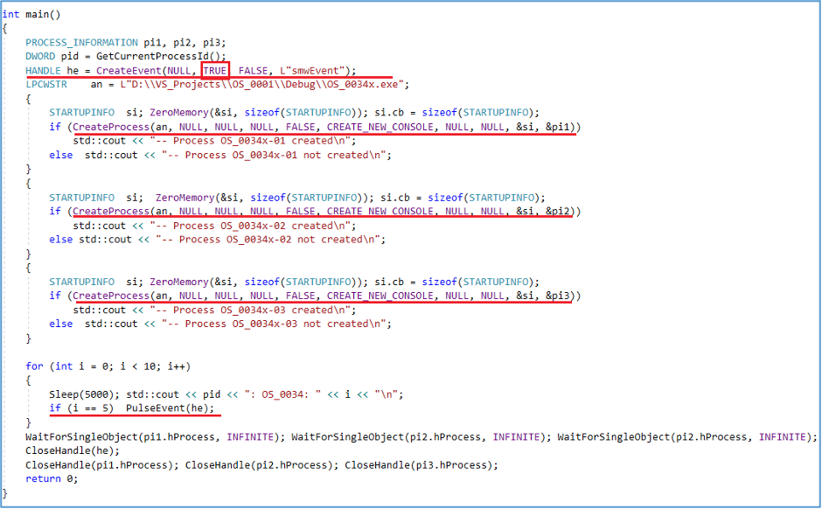

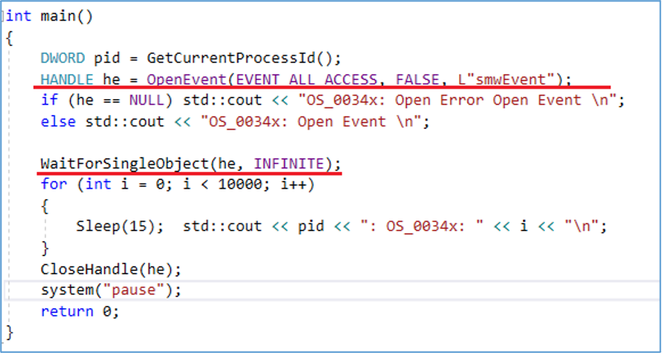

**Waitable timer - объекты ядра, которые предназначены для отсчета промежутков времени. Окончание временного интервала определяется по переходу таймера в свободное состояние (signaled). Момент перехода таймера в свободное состояние определяется одной из ожидающих функций. Таймер ожидания переходит в сигнальное состояние по завершении заданного интервала времени.**

**Таймер ожидания может быть либо синхронизирующим (synchronization timer), либо сбрасываемым вручную уведомляющим (manual-reset notification timer) таймером. Синхронизирующий таймер связывается с функцией косвенного вызова, аналогичной процедуре завершения расширенного ввода/вывода, тогда как для синхронизации по сбрасываемому вручную уведомляющему таймеру используется функция ожидания.**

**Для его создания используется функция CreateWaitableTimer:**

function CreateWaitableTimer(

lpTimerAttributes: PSecurityAttributes; // Адрес структуры

// TSecurityAttributes

bManualReset: BOOL; // Задает, будет ли таймер переходить в сигнальное состояние по завершении функции ожидания

lpTimerName: PChar // Имя объекта

): THandle; stdcall;

**Идентификатор уже существующего таймера можно получить функцией:**

function OpenWaitableTimer(

dwDesiredAccess: DWORD; // Задает права доступа к объекту

bInheritHandle: BOOL; // Задает, может ли объект наследоваться

// дочерними процессами

lpTimerName: PChar // Имя объекта

): THandle; stdcall;

**После получения идентификатора таймера поток может задать время его срабатывания функцией SetWaitableTimer:**

function SetWaitableTimer(

hTimer: THandle; // Идентификатор таймера

const lpDueTime: TLargeInteger; // Время срабатывания

lPeriod: Longint; // Период повторения срабатывания

pfnCompletionRoutine: TFNTimerAPCRoutine; // Процедура-обработчик

lpArgToCompletionRoutine: Pointer;// Параметр процедуры-обработчика

fResume: BOOL // Задает, будет ли операционная

): BOOL; stdcall;

**атомарные операции в Windows**

**Атомарная операция — операция, которая либо выполняется целиком, либо не выполняется вовсе; операция, которая не может быть частично выполнена и частично не выполнена.**

**Атомарные операции в Windows - это группа особых функций, названия которых начинаются с префикса Interlocked. Суть их в том, что каждая из них позволяет выполнить пару простых операций, но так, что они выполняются атомарно, то есть как бы «одним махом», так что их выполнение не может быть прервано другим потоком. Проиллюстрирую их использование на конкретном примере.**

**Каждый, кто работает с объектом, вызывает в начале AddRef, увеличивая счётчик, а по окончании работы – Release, уменьшая его. Если счётчик при очередном вызове Release стал равен нулю, значит объект никому больше не нужен и Release удаляет его.**

**Проще всего вместо ++ и -- использовать атомарные функции InterlockedIncrement и InterlockedDecrement. Они гарантируют, что между чтением величины счётчика из памяти и записью туда нового значения поток не будет прерван.**

**void CReferenceCounter::AddRef( void ) {**

**::IntrlockedIncrement( &m_nReferences );**

**}**

**С методом Release дело обстоит немного сложнее. Он должен не только поправить значение счётчика, но проверить, не обнулился ли он. К счастью, функции IntrlockedDecrement и IntrlockedIncrement позволяют сделать и это. Если в результате уменьшения или увеличения счётчика он станет нулём, возвращаемое значение тоже будет нулём.**

**void CReferenceCounter::Release( void ) {**

**if( !::IntrlockedDecrement( &m_nReferences ) ) {**

**delete this;**

**}**

**}**

**Таким образом, IntrlockedIncrement и IntrlockedDecrement выполняет атомарно сразу две операции: изменяют счётчик на единичку и сравнивают результат с нулём. Если бы эти функции не позволяли делать операцию сравнения, они вряд ли имели бы такую ценность, поскольку для сравнения с нулём нам пришлось бы снова прочитать значение счётчика из памяти, а в это время его мог бы изменить другой поток. Это общее свойство всех Interlocked функций: все они позволяют атомарно выполнить не одну, а как минимум две или даже три простых операции.**

**int mutex = 0;**

**void enter_critical_section(void)**

**{**

**//JC- Jump if carry (cf=1) CF=1**

**//Команда BTS сохраняет значение бита, из первого операнда со смещением,**

**//указанным вторым операндом, во флаге CF, а затем устанавливает этот бит в 1.**

**__asm {**

**SpinLoop:**

**lock bts mutex, 0;**

**jc SpinLoop**

**}**

**}**

**void leave_critical_section(void)**

**{**

**//Команда BTR сохраняет значение бита, из первого операнда со смещением,**

**//указанным вторым операндом, во флаге CF, а затем обнуляет этот бит.**

**__asm lock btr mutex, 0**

**}**

**При старте работы отдельного потока с помощью команды ассемблера BTS сохраняем значение из первого операнда(в нашем случаи из переменной mutex) в флаг CF и устанавливаем значение первого операнда в 1. Дальше мы используем команду jc, которая выполняет переход по метке если в флаге CF содержится единица(то есть, если до этого какой то поток изменил значение переменной mutex, то этот поток будет находиться в цикле пока потом который установил 1 в этой переменной не установит ее в 0). По окончанию выполнения потока выполяется команда BTR которая обнуляет первый операнд(переменную mutex).**

**особенности синхронизации потоков в Linux**

**Для создания потока используется библиотека pthread и вызов pthread_create, для синхронизации в этой же библиотеке описаны специальные объекты - мьютексы. Мьютекс - это объект который может принадлежать в некий момент времени только одному потоку и имеющий два состояния - занят и свободен. Поток пытающийся получить доступ к мьютексу в случае если последний занят будет остановлен системой до освобождения объекта. На этом собственно и основана синхронизация - перед использованием общего ресурса потоки сначала обращаются к мьютексу и в конечном счете выстраиваются в очередь.**

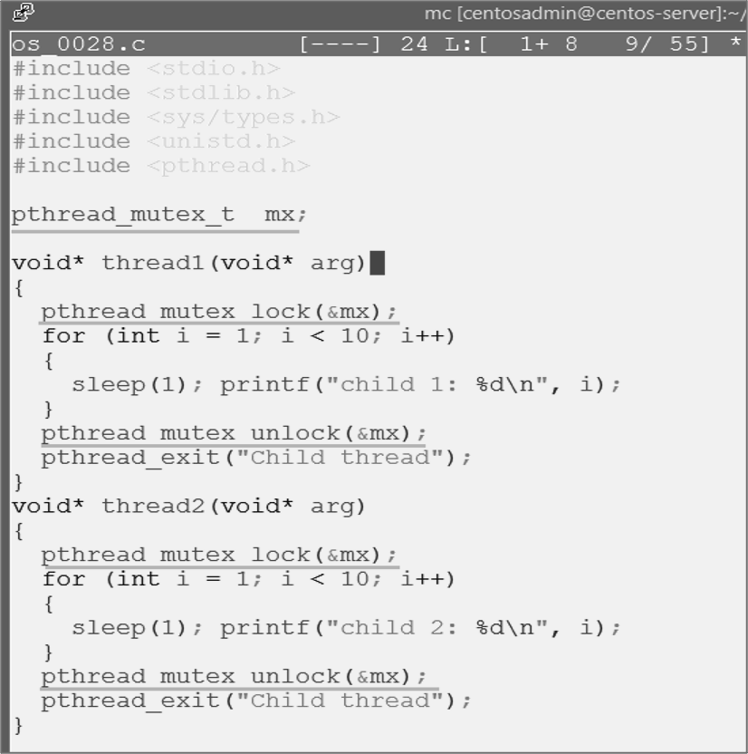

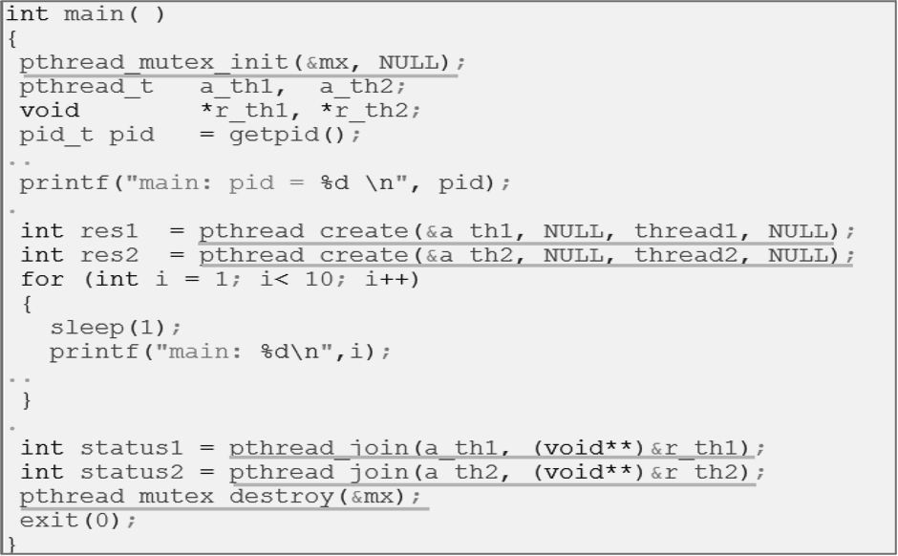

# 7. Компьютерное время: принцип вычисления компьютерного времени, социальное и компьютерное время, единица измерения компьютерного времени, Universal Coordinated Time, POSIX-время, ожидающий таймер, состояния ожидающего таймера, периодические и непериодические таймеры, работа с ожидающими таймерами в Windows, особенности работы с ожидающим таймером в Linux.

**вычисление времени в компьютере**

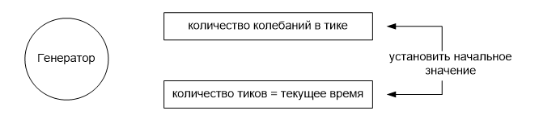

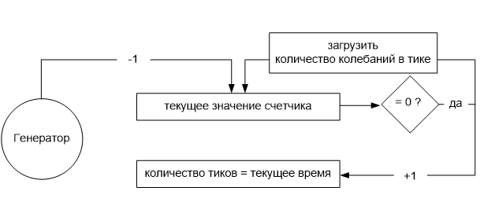

Другая разновидность часов создается из трех компонентов: кварцевого генератора, счетчика и регистра хранения. Если из кристалла кварца правильно вырезать пластину и подвести к ней напряжение, то ее можно заставить генерировать очень стабильный периодический сигнал, как правило, в диапазоне от нескольких сотен мегагерц до нескольких гигагерц в зависимости от выбранного кристалла. С помощью электронных схем этот опорный сигнал можно умножить на небольшое целое число, чтобы получить частоты до нескольких гигагерц или даже выше. В любом компьютере можно найти как минимум одну такую схему, которая обеспечивает различные компьютерные электронные схемы синхросигналом. Этот сигнал поступает в счетчик, заставляя его производить обратный отсчет до нуля. Когда значение счетчика становится нулевым, он выдает прерывание на центральный процессор.

**Социальное время не монотонное: каждый год солнечный год увеличивается на 3 мс, люди измеряют время не точно, поэтому время от времени делались коррекции, например: в 1582 Папа Григорий XIII пропустил 10 дней календаря. Вычисление даты от Рождества по секундам не получится. Поэтому эпоха Unix (POSIX-время) c 01.01.1970 0:00:00 в секундах. Используется 32 бита для представления числа. В 2038 г. счетчик перейдет в область отрицательных чисел. Секунда координации (по сообщению Международной службы вращения Земли, серверы точного времени): последняя секунда 30.06 или 31.12.**

**Unix-время(Posix) — система описания моментов во времени, принятая в** [**Unix**](https://ru.wikipedia.org/wiki/Unix) **и других** [**POSIX**](https://ru.wikipedia.org/wiki/POSIX)**-совместимых** [**операционных системах**](https://ru.wikipedia.org/wiki/%D0%9E%D0%BF%D0%B5%D1%80%D0%B0%D1%86%D0%B8%D0%BE%D0%BD%D0%BD%D0%B0%D1%8F_%D1%81%D0%B8%D1%81%D1%82%D0%B5%D0%BC%D0%B0)**. Определяется как количество секунд, прошедших с** [**полуночи**](https://ru.wikipedia.org/wiki/%D0%9F%D0%BE%D0%BB%D0%BD%D0%BE%D1%87%D1%8C) **(00:00:00** [**UTC**](https://ru.wikipedia.org/wiki/%D0%92%D1%81%D0%B5%D0%BC%D0%B8%D1%80%D0%BD%D0%BE%D0%B5_%D0%BA%D0%BE%D0%BE%D1%80%D0%B4%D0%B8%D0%BD%D0%B8%D1%80%D0%BE%D0%B2%D0%B0%D0%BD%D0%BD%D0%BE%D0%B5_%D0%B2%D1%80%D0%B5%D0%BC%D1%8F)**)** [**1 января**](https://ru.wikipedia.org/wiki/1_%D1%8F%D0%BD%D0%B2%D0%B0%D1%80%D1%8F)[**1970 года**](https://ru.wikipedia.org/wiki/1970_%D0%B3%D0%BE%D0%B4) **(четверг); этот момент называют «**[**эпохой**](https://ru.wikipedia.org/wiki/%D0%AD%D0%BF%D0%BE%D1%85%D0%B0_(%D0%B0%D1%81%D1%82%D1%80%D0%BE%D0%BD%D0%BE%D0%BC%D0%B8%D1%8F)) **Unix» .**

**Unix-время представлено** [**целым числом**](https://ru.wikipedia.org/wiki/%D0%A6%D0%B5%D0%BB%D0%BE%D0%B5_%D1%87%D0%B8%D1%81%D0%BB%D0%BE)**, которое увеличивается с каждой прошедшей секундой без необходимости вычислений для определения года, месяца, дня, часа или минуты для удобства восприятия человеком. Современное Unix-время согласуется с** [**UTC**](https://ru.wikipedia.org/wiki/%D0%92%D1%81%D0%B5%D0%BC%D0%B8%D1%80%D0%BD%D0%BE%D0%B5_%D0%B2%D1%80%D0%B5%D0%BC%D1%8F) **— отсчет происходит в секундах** [**СИ**](https://ru.wikipedia.org/wiki/%D0%9C%D0%B5%D0%B6%D0%B4%D1%83%D0%BD%D0%B0%D1%80%D0%BE%D0%B4%D0%BD%D0%B0%D1%8F_%D1%81%D0%B8%D1%81%D1%82%D0%B5%D0%BC%D0%B0_%D0%B5%D0%B4%D0%B8%D0%BD%D0%B8%D1%86)**. Временной промежуток одного дня почти всегда разбит на 86 400 секунд, но при объявлении** [**дополнительных секунд**](https://ru.wikipedia.org/wiki/%D0%94%D0%BE%D0%BF%D0%BE%D0%BB%D0%BD%D0%B8%D1%82%D0%B5%D0%BB%D1%8C%D0%BD%D0%B0%D1%8F_%D1%81%D0%B5%D0%BA%D1%83%D0%BD%D0%B4%D0%B0) **составляет 86 401 секунду. Такие секунды, согласно** [**Всемирному времени**](https://ru.wikipedia.org/wiki/%D0%92%D1%81%D0%B5%D0%BC%D0%B8%D1%80%D0%BD%D0%BE%D0%B5_%D0%B2%D1%80%D0%B5%D0%BC%D1%8F)**, сохраняют длительность дней синхронизированной со временем оборота планеты. В Unix-времени соответствующие номера секунд повторяются, то есть високосные секунды не учитываются.**

**Universal Coordinated Time (UCT): универсальное согласованное время (на Гринвичском меридиане, раньше GMT – Greenwich Meridian Time), Международное бюро мер и весов (Париж), усредненное значение полученное на основе данных 50 лабораторий, оборудованных атомными часами (цезий-133) - TAI (International Atomic Time), расхождение с солнечными часами примерно 3мс (атомные часы отстают) в сутки, коррекция при ошибке в 800 мс.**

**Всеми́рное координи́рованное вре́мя (**[**англ.**](https://ru.wikipedia.org/wiki/%D0%90%D0%BD%D0%B3%D0%BB%D0%B8%D0%B9%D1%81%D0%BA%D0%B8%D0%B9_%D1%8F%D0%B7%D1%8B%D0%BA) **Coordinated Universal Time,** [**фр.**](https://ru.wikipedia.org/wiki/%D0%A4%D1%80%D0%B0%D0%BD%D1%86%D1%83%D0%B7%D1%81%D0%BA%D0%B8%D0%B9_%D1%8F%D0%B7%D1%8B%D0%BA) **Temps Universel Coordonné; UTC) — стандарт, по которому общество регулирует часы и время. Отличается на целое количество** [**секунд**](https://ru.wikipedia.org/wiki/%D0%A1%D0%B5%D0%BA%D1%83%D0%BD%D0%B4%D0%B0) **от** [**атомного времени**](https://ru.wikipedia.org/wiki/%D0%9C%D0%B5%D0%B6%D0%B4%D1%83%D0%BD%D0%B0%D1%80%D0%BE%D0%B4%D0%BD%D0%BE%D0%B5_%D0%B0%D1%82%D0%BE%D0%BC%D0%BD%D0%BE%D0%B5_%D0%B2%D1%80%D0%B5%D0%BC%D1%8F) **и на дробное количество секунд от** [**всемирного времени UT1**](https://ru.wikipedia.org/wiki/UT1)**.**

**Ожидающий таймер: объект синхронизации, два состояния: сигнальное – наступление заданного момента времени; несигнальное (активное и пассивное состояние) - ждет наступления заданного момента времени.**

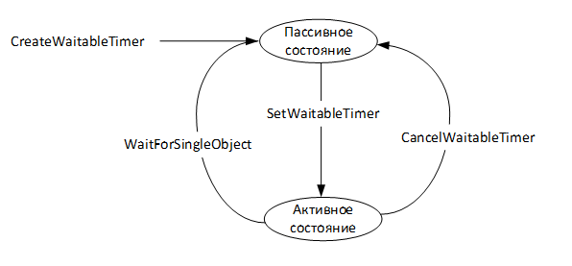

**Windows:**

**Таймер ожидания может быть либо синхронизирующим (synchronization timer), либо сбрасываемым вручную, уведомляющим (manual-reset notification timer) таймером. Синхронизирующий таймер связывается с функцией косвенного вызова, аналогичной процедуре завершения расширенного ввода/вывода, тогда как для синхронизации по сбрасываемому вручную уведомляющему таймеру используется функция ожидания.**

**Для начала потребуется создать дескриптор таймера, используя для этого функцию CreateWaitableTimer.**

**HANDLE CreateWaitableTimer(LPSECURITY_ATTRIBUTES lpTimerAttributes, BOOL bManualReset, LPCTSTR lpTimerName);**

**Второй параметр, bManualReset, определяет, таймер какого типа должен быть создан — синхронизирующий или уведомляющий.   
 Первоначально таймер создается в неактивном состоянии, но с помощью функции SetWaitableTimer его можно активизировать и указать начальную временную задержку, а также длительность промежутка времени между периодически вырабатываемыми сигналами.**

**BOOL SetWaitableTimer(HANDLE hTimer, const LARGE_INTEGER *pDueTime, LONG IPeriod, PTIMERAPCROUTINE pfnCompletionRoutine, LPVOID lpArgToCompletionRoutine, BOOL fResume);**

**hTimer — действительный дескриптор таймера, созданного с использованием функции CreateWaitableTimer.**

**Второй параметр, на который указывает указатель pDueTime, может принимать либо положительные значения, соответствующие абсолютному времени, либо отрицательные, соответствующие относительному времени, причем фактические значения выражаются в единицах времени длительностью 100 наносекунд, а их формат описывается структурой FILETIME.**

**Величина интервала между сигналами, указываемая в третьем параметре, выражается в миллисекундах. Если это значение установлено равным 0, то таймер переводится в сигнальное состояние только один раз. При положительных значениях этого параметра таймер является периодическим и срабатывает периодически до тех пор, пока его действие не будет прекращено вызовом функции CancelWaitableTimer. Отрицательные значения указанного интервала не допускаются.**

**Четвертый параметр, pfnCompletionRoutine, применяется в случае синхронизирующего таймера и указывает адрес процедуры завершения, которая вызывается при переходе таймера в сигнальное состояние *и при условии,* что поток переходит в состояние дежурного ожидания.**

**При вызове этой процедуры в качестве одного из аргументов используется указатель, определяемый пятым параметром, plArgToComplretionRoutine.**

**Установив синхронизирующий таймер, вы можете перевести поток в состояние дежурного ожидания путем вызова функции SleepEx, чтобы обеспечить возможность вызова процедуры завершения. В случае сбрасываемого вручную уведомляющего таймера следует организовать ожидание перехода дескриптора таймера в сигнальное состояние. Дескриптор будет оставаться в сигнальном состоянии до следующего вызова функции SetWaitableTimer..**

**Последний параметр, fResume, связан с режимами энергосбережения.**

**Функция CancelWaitableTimer используется для отмены действия вызванной перед этим функции SetWaitableTimer, но при этом не изменяет сигнальное состояние таймера. Чтобы это сделать, необходимо в очередной раз вызвать функцию SetWaitableTimer.**

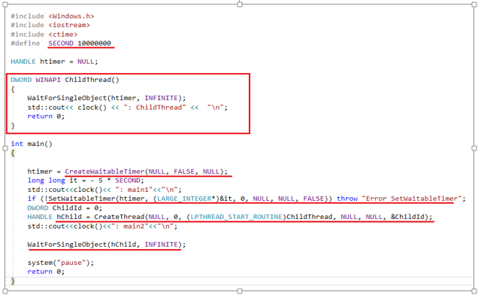

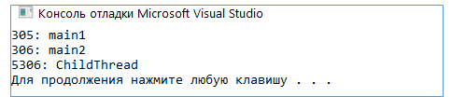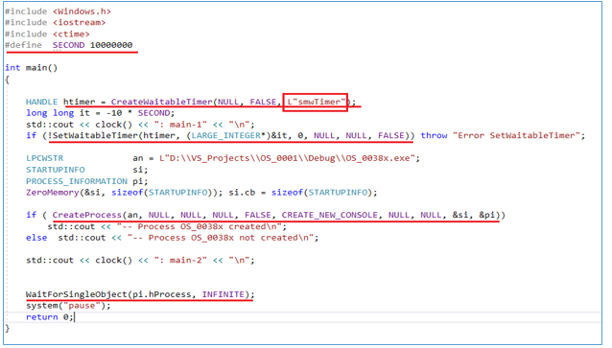

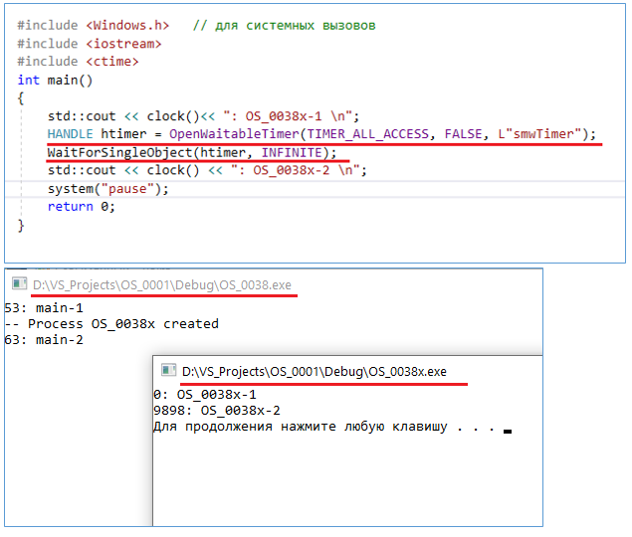

**Linux:**

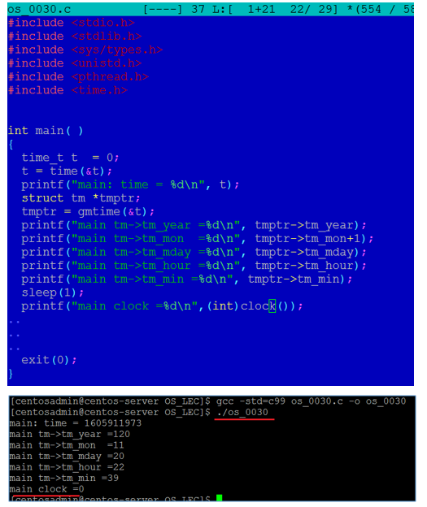

**Linux: четыре типа часов: REALTIME – системное время(настенное), MONOTONIC – с начала загрузки OS(монотонно возрастает), PROCESS – процессорное время( затраченное процессом), THREAD – процессорное время(затраченное потоком).**

**Linux: относительное время (через 5 сек.), абсолютное время(29.11.2020,9:50).**

**HZ – частота системного таймера (обычно, 100,250, 1000), параметр ядра.**

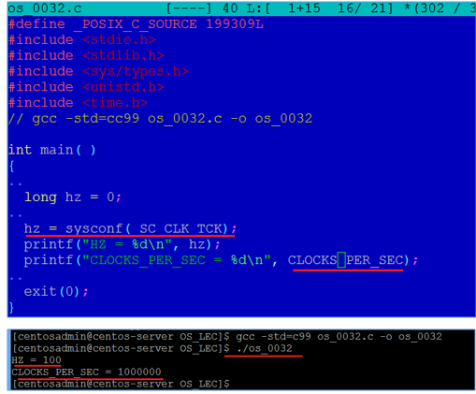

функция **clocl_gettime**

структура **timespec**

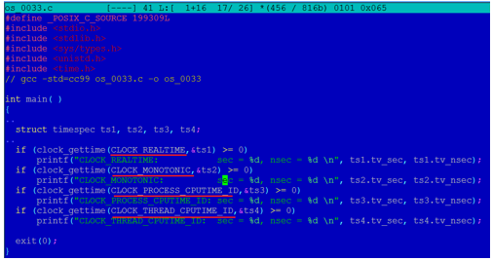

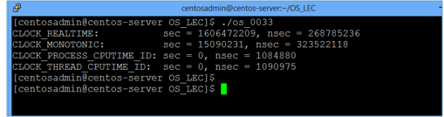

Измерить время:

функция **times(&tms1)**

структура **tms**

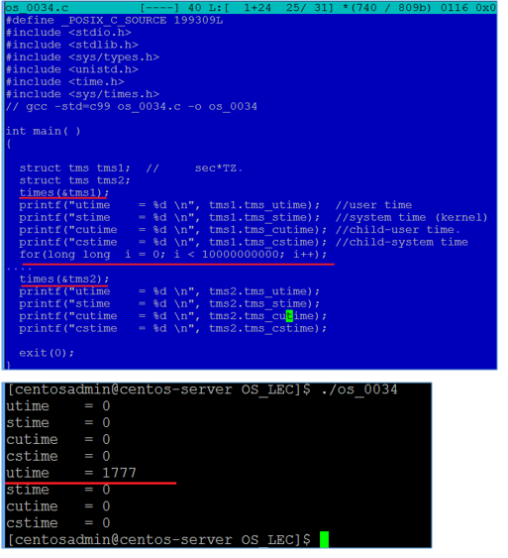

**Linux: интервальные таймеры setitimer. REAL – реальное время, VIRUAL – выполнение пользовательского кода(для профилирования),PROF – выполнение ядра от имени процесса (для профилирования).**

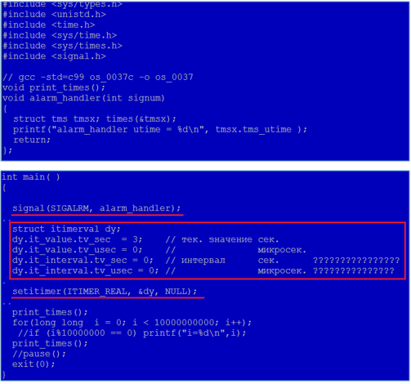

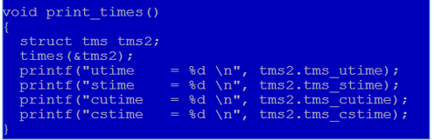

**linux: расширенные таймеры: timer_create, timer_settime, timer_gettime(получение остатка времени), timer_getoverrun (к-во превышений таймера), timer_delete.**

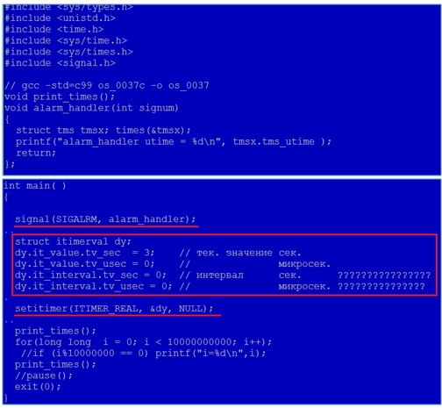

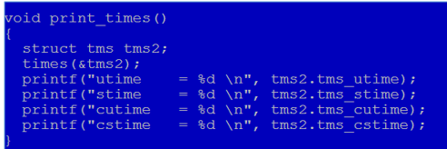

# 8. Файловая система: логическая и физическая организация данных, определение файловой системы, отличие файловых систем, оглавление файловой системы, файлы, каталоги, основные функции файловой системы, буферы ввода/вывода, кеширование ввода/вывода, основные функции API файловой системы, маркер файла, текущая позиция файла, блокировка файлов, наблюдение за изменением в каталоге, особенности устройства файловой системы в Linux.

HDD -> <https://studizba.com/lectures/10-informatika-i-programmirovanie/334-lekcii-po-operacionnym-sistemam/4498-61-fizicheskaya-organizaciya-zhestkogo-diska.html>

SSD -> <https://altairline.net/pokrovsk/news/read/id/308>

Кеш:

<https://ko.com.ua/urovni_keshirovaniya_dannyh_v_diskovoj_podsisteme_servera_64109>

там 3 этапа кэширования  
1й этап на контроллере жесткого диска  
2й этап на стороне ОС  
и 3й этап не помню где

это именно при чтении из файла

Многие периферийные устройства хранения данных используют внутренний кэш для ускорения работы, в частности, жёсткие диски используют кэш-память от 1 до 256 Мбайт (модели с поддержкой [NCQ](https://ru.wikipedia.org/wiki/NCQ)/[TCQ](https://ru.wikipedia.org/wiki/TCQ) используют её для хранения и обработки запросов), устройства чтения CD/DVD/BD-дисков также кэшируют прочитанную информацию для ускорения повторного обращения.

Операционная система также использует часть оперативной памяти в качестве кэша дисковых операций (например, для внешних устройств, не обладающих собственной кэш-памятью, в том числе жёстких дисков, flash-памяти и гибких дисков). Часто для кэширования жёстких дисков предоставляется вся свободная (не выделенная процессам) оперативная память.

Применение кэширования внешних накопителей обусловлено следующими факторами:

1. скорость доступа процессора к оперативной памяти в сотни и более раз больше, чем к памяти внешних накопителей;
2. производительность дисковых устройств хранения (жесткие, гибкие, оптические диски) максимальна при чтении-записи нескольких последовательно расположенных блоков и значительно уменьшается при одиночных запросах в разные места диска, что связано с инерцией механического привода головки.
3. крайне неравномерная частота обращения к различным блокам памяти внешних накопителей:
   1. использование части блоков несколькими [процессами](https://ru.wikipedia.org/wiki/%D0%9F%D1%80%D0%BE%D1%86%D0%B5%D1%81%D1%81_(%D0%B8%D0%BD%D1%84%D0%BE%D1%80%D0%BC%D0%B0%D1%82%D0%B8%D0%BA%D0%B0)) одновременно, по чтению и записи (например, в базах данных)
   2. очень частое чтение части блоков (индексные файлы, каталоги в файловой системе)
   3. очень частая запись части блоков (файлы логов, журналов, баз данных; метаданные файловой системы).

При чтении кэш позволяет прочитать блок один раз, затем хранить одну копию блока в оперативной памяти для всех процессов и выдавать содержимое блока «мгновенно» (по сравнению с запросом к диску). Существует техника «предзапроса» — в фоновом режиме операционной системой считываются в кэш также несколько следующих блоков (после нужного).

При записи кэш позволяет сгруппировать короткие записи в более крупные, которые эффективнее обрабатываются накопителями, либо избежать записи промежуточных модификаций. При этом все промежуточные состояния блока видны процессам из оперативной памяти.

Кэширование внешних устройств хранения значительно увеличивает производительность системы за счёт оптимизации использования ввода-вывода. Преимуществом технологии является прозрачная (незаметная для программ) автоматическая оптимизация использования памяти-дисков при неизменности логики приложений, работающих с файлами.

Недостатком кэширования записи является промежуток времени между запросом на запись от программы и фактической записью блока на диск, а также изменение порядка выполнения записей, что может приводить к потерям информации или несогласованности структур при сбое питания или зависании системы. Данная проблема сглаживается принудительной периодической синхронизацией (записью изменённых строк кэша) и журналированием файловых систем.

При разбиении диска на разделы диск разбивается на области, которые

также называются разделами или логическими дисками. В каждом разделе может быть установлена своя файловая система. В настоящее время операционные системы Windows используют файловые системы FAT16, FAT32 и NTFS.

При форматировании высокого уровня операционная система записывает в раздел структуры данных, необходимые для работы с файлами. В каждый раздел записывается загрузочный сектор (Boot Sector), который используется для загрузки операционной системы, таблицы размещения файлов и корневой каталог (Root Directory).

Логической записью или структурой называется упорядоченное множество данных разных типов.

На уровне прикладной программы файл представляет собой множество логических записей. На физическом уровне файл представляет собой поименованное множество секторов и кластеров, хранящихся на диске.

Маркер - это именованная точка в файле ASF. Каждый маркер состоит из имени и связанного с ним времени, измеряемого как смещение от начала файла. Приложение может использовать маркеры, чтобы назначать имена различным точкам в содержимом, отображать эти имена пользователю, а затем искать позиции маркеров. Приложение может добавлять или удалять маркеры из существующего файла ASF.

### Что такое SSD Cache?

Кэш SSD, или, как его правильно называют, SSD-кэширование, представляет собой механизм управления данными, разработанный Intel в начале 2010-х годов, который использует небольшой твердотельный накопитель в качестве кэша для жесткого диска, как правило, большего размера.

Кэш-память — это аппаратная или программная память, предназначенная для хранения часто используемых данных для быстрого и быстрого доступа.

В случае процессоров кэш состоит из флэш-памяти, доступ к которой быстрее, чем в стандартной системной памяти, а кэш-память браузера хранит компоненты с часто посещаемых сайтов, поэтому они загружаются быстрее, что исключает необходимость извлечения данных через Интернет с хост-сервера.

**HDD: Hard Disk Drive: накопители на магнитных дисках: дорожки, цилиндры, сектор (наименьший адресуемый физический объем данных, 300-700 секторов на дорожке), кластер (наименьший объем чтения/записи, обычно несколько секторов).**

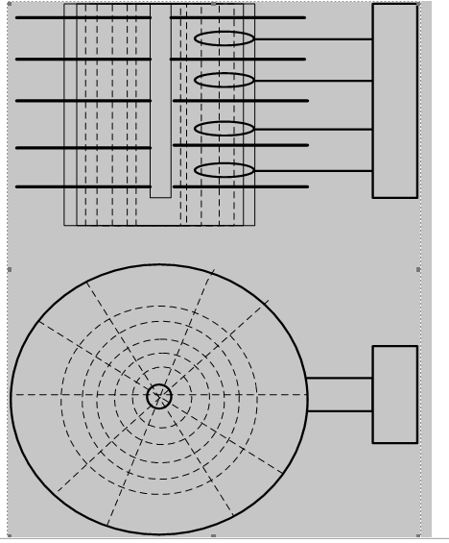

2. **OS: HDD: форматирование: форматирование низкого уровня, разбиение на разделы, логическое форматирование(форматирование высокого уровня).**

**3. OS: HHD: форматирование низкого уровня: запись секторов: префикс, область данных и суффикс.**

**4. OS: HHD: разбиение на разделы: логическое разбиение диска на разделы. В каждом разделе устанавливается своя файловая система. в каждом разделе: Boot Sector (загрузочная запись), таблицы размещения файлов и Root Directory (коревой директорий).**

**5. OS:SSD: Solid State Drive: твердотельный накопитель, нет механических частей, энергонезависимая флэш память, высокая скорость чтения/записи, страницы 4К, матрица страниц, запись страницами, алгоритм перемешивания страниц, модификация данных(читать блок 512K в буфер, изменить в буфере, стереть прочитанный блок, записать буфер в новое место). По мере заполнения диска, производительность падает, ограниченное количество циклов чтение/запись (до 10тыс.), емкость меньше HDD.**

**6. OS: File System, файловая система: система управления файлами, часть операционной системы обеспечивающая доступ к файлам. Устанавливает связь между логическим представлением и физическим расположением данных (абстракция над данными).**

**7. OS: File System: FAT16, FAT32, FAT64, NTFS, ext,ext2,ext3, ext4,BtrFS(Oracle), ISO 9660(CD,DVD).**

**1. Файловая система FAT**

**FAT является наиболее простой из поддерживаемых Windows NT файловых систем. Основой файловой системы FAT является таблица размещения файлов, которая помещена в самом начале тома.**

**Диск, отформатированный в файловой системе FAT, делится на кластеры, размер которых зависит от размера тома. Одновременно с созданием файла в каталоге создается запись и устанавливается номер первого кластера, содержащего данные.**

**Обновление таблицы размещения файлов имеет большое значение и требует много времени. Если таблица размещения файлов не обновляется регулярно, это может привести к потере данных.**

**Каталог FAT не имеет определенной структуры, и файлы записываются в первом обнаруженном свободном месте на диске. Кроме того, файловая система FAT поддерживает только четыре файловых атрибута: «Системный», «Скрытый», «Только чтение» и «Архивный».**

**Преимущества файловой системы FAT**

**На компьютере под управлением Windows NT в любой из поддерживаемых файловых систем нельзя отменить удаление. Файловая система FAT лучше всего подходит для использования на дисках и разделах размером до 200 МБ, потому что она запускается с минимальными накладными расходами.**

**Недостатки файловой системы FAT**

**Не стоит использовать файловую систему FAT для дисков и разделов, чей размер больше 200 МБ. Это объясняется тем, что по мере увеличения размера тома производительность файловой системы FAT быстро падает. Для файлов, расположенных в разделах FAT, невозможно установить разрешения.**

**Разделы FAT имеют ограничение по размеру: 4 ГБ под Windows NT и 2 ГБ под MS-DOS.**

**2. Файловая система FAT32**

**FAT 32 представляет собой цепь данных, которые связывают между собой кластеры дискового пространства и файлы. В базе данных кластеров существует только один элемент. Из них, первые два элемента представляют собой информацию о системе FAT – 32, а третий и последующий элементы ставятся в соответствии с кластерами дискового пространства.**

**Самое большое число кластеров в данной файловой системе равно 268 435 445 кластеров. Данная система позволяет использовать жесткие диски размером до 32 Гб. Однако FAT может поддерживать дисковые пространства размером до 2 терабайт! Первоначально данная файловая система применялась в составе Windows 95 OSR 2. Именно в данной файловой системе были расширены атрибуты файлов, которые позволили хранить время и дату создания, и модификацию последнего доступа к файлу или каталогу.**

**Операционная система FAT – 32 также позволяет работать с любой из копий FAT 32.**

**Преимущества файловой системы FAT 32:**

* **Высокая скорость работы;**
* **Низкое требование к объему оперативной памяти;**
* **Эффективная работа с файлами средних и малых размеров;**
* **Более низкий износ дисков, вследствие меньшего количества передвижений головок чтения/записи.**

**Недостатки файловой системы FAT 32:**

* **Низкая защита от сбоев системы;**
* **Не эффективная работа с файлами больших размеров;**
* **Ограничение по максимальному объему раздела и файла;**
* **Снижение быстродействия при фрагментации;**
* **Снижение быстродействия при работе с каталогами, содержащими большое количество файлов**

**3. Файловая система HPFS**

**Файловая система HPFS впервые была использована для операционной системы OS/2 1.2, чтобы обеспечить доступ к появлявшимся в то время на рынке дискам большого размера**

**В файловой системе HPFS поддерживается структура каталогов FAT и добавлена сортировка файлов по именам. Имя файла может содержать до 254 двухбайтовых символов. Кроме того, наименьший блок для хранения данных теперь равен размеру физического сектора (512 байт), что позволяет снизить потери дискового пространства.**

**В каталоге файловой системы HPFS наряду с атрибутами файла здесь хранятся сведения о создании и внесении изменений, а также дата и время доступа. Записи в каталоге файловой системы HPFS указывают не на первый кластер файла, а на FNODE. FNODE может содержать данные файла, указатели на данные файла или другие структуры, указывающие на данные файла.**

**HPFS старается по возможности располагать данные файла в смежных секторах. Это приводит к повышению скорости последовательной обработки файла.**

**HPFS делит диск на блоки по 8 МБ каждый и всегда пытается записать файл в пределах одного блока. Разбиение на блоки приводит к повышению производительности.**

**Кроме того, файловая система HPFS содержит два уникальных объекта данных:**

* **Суперблок**

**Суперблок располагается в логическом секторе 16 и содержит указатель на FNODE корневого каталога. В этом кроется главная опасность использования HPFS: если сектор суперблока помечен как поврежденный, это приводит к потере всех данных раздела даже на неповрежденных участках диска. Для восстановления данных их необходимо скопировать на другой диск с неповрежденным сектором 16 и воссоздать суперблок.**

* **Запасной блок**

**Запасной блок располагается в логическом секторе 17 и содержит таблицу экстренных исправлений, а также блок резервного каталога. В файловой системе HPFS запись таблицы экстренных исправлений используется при обнаружении дефектного сектора, чтобы логически указать вместо него имеющийся неповрежденный сектор. Эта технология обработки ошибок записи известна как экстренное исправление.**

**Преимущества файловой системы HPFS**

**HPFS – оптимальный вариант файловой системы для использования с дисками размером 200–400 МБ.**

**Недостатки файловой системы HPFS**

**Дополнительные накладные расходы, связанные с использованием HPFS, снижают эффективность ее применения на дисках размером меньше 200 МБ. Кроме того, производительность также снижается при использовании дисков размером больше 400 МБ. При использовании HPFS под Windows NT нельзя установить параметры безопасности.**

**Файловая система HPFS поддерживается только операционной системой Windows NT версий 3.1, 3.5 и 3.51. Нельзя получить доступ к разделу HPFS с помощью Windows NT 4.0.**

**4. Файловая система NTFS**

**Файловая система Windows NT (NTFS) обеспечивает производительность, надежность и совместимость. NTFS разрабатывалась с целью обеспечения скоростного выполнения стандартных операций над файлами (включая чтение, запись, поиск) и предоставления продвинутых возможностей.**

**Кроме того, NTFS обладает характеристиками защищенности, которые необходимы на мощных файловых серверах и высокопроизводительных компьютерах в корпоративных средах. Файловая система NTFS поддерживает контроль доступа к данным и привилегии владельца. NTFS - единственная файловая система в Windows NT, которая позволяет назначать права доступа к отдельным файлам.**

**Файловая система NTFS является простой, и одновременно чрезвычайно мощной. Практически все, что имеется на томе, представляет собой файл, а все, что имеется в файле представляет собой атрибут, включая атрибуты данных, атрибуты системы безопасности, атрибуты имени файла. Каждый занятый сектор на томе NTFS принадлежит какому-нибудь файлу.**

**Преимущества файловой системы NTFS:**

* **Быстрая скорость доступа к файлам малого размера;**
* **Размер дискового пространства на сегодняшний день практически не ограничен;**
* **Фрагментация файлов не влияет на саму файловую систему;**
* **Высокая надежность сохранения данных и собственно самой файловой структуры;**
* **Высокая производительность при работе с файлами большого размера;**

**Недостатки файловой системы NTFS:**

* **Высокие требования к объему оперативной памяти**
* **Работа с каталогами средних размеров затруднена из-за их фрагментации;**
* **Более низкая скорость работы по сравнению с FAT 32;**

**Файловая система NTFS**

**Файловая система NTFS (New Technology File System) содержит ряд значительных усовер­шенствований и изменений, существенно отличающих ее от других файловых систем.**

**Заметим, что за редкими исключениями, с разделами NTFS можно работать напрямую только из Windows NT, хотя и имеются для ряда ОС соответствующие реализа­ции систем управления файлами для чтения файлов из томов NTFS.**

**Однако полноценных реализаций для работы с NTFS вне системы Windows NT пока нет.**

**NTFS не поддерживается в широко распространенных ОС Windows 98 и Windows Millennium Edition.**

**Основные особенности NTFS**

* **работа на дисках большого объема происходит эффективно (намного эффективнее, чем в FAT);**
* **имеются средства для ограничения доступа к файлам и катало­гам Þ раз­делы NTFS обеспечивают локальную безопасность как файлов, так и каталогов;**
* **введен механизм транзакций, при котором осуществляется *журналирование*файловых операций Þ существенное увеличение надежности;**
* **сняты многие ограничения на максимальное количество дисковых секто­ров и/или кластеров;**
* **имя файла в NTFS, в отличие от файловых систем FAT и HPFS, может содержать любые символы, включая полный набор национальных алфавитов, так как данные представлены в Unicode — 16-битном представлении, которое дает 65535 разных символов. Максимальная длина имени файла в NTFS — 255 символов.**
* **система NTFS также об­ладает встроенными средствами сжатия, которые можно применять к отдельным файлам, целым каталогам и даже томам (и впоследствии отменять или назначать их по своему усмотрению).**

**Структура тома с файловой системой NTFS**

**Раздел NTFS называется томом (volume). Максимально возможные размеры тома (и размеры файла) составляют 16 Эбайт (экзабайт 2**64).**

**Как и другие системы, NTFS делит дисковое пространство тома на кластеры — блоки данных, адресуемые как единицы данных. NTFS поддержива­ет размеры кластеров от 512 байт до 64 Кбайт; стандартом же считается кластер размером 2 или 4 Кбайт.**

**Все дисковое пространство в NTFS делится на две неравные части.**

**Оглавление файловой системы FAT строится таким образом, что в его элементе информация для связи с местом хранения файла состоит всего лишь из номера первого кластера для того файла, который именует данный элемент оглавления. Собственно таблица FAT в своих элементах может хранить:**

**-код свободного кластера (обычно это значение 0);**

**-условное значение для сбойного кластера;**

**-номер следующего кластера размещения;**

***8. OS: File System: основные понятия:***

* **логическое представление данных: файл и запись;**
* **файл: набор логических записей;**
* **длина имени файла: зависит от типа FS;**
* **логическая запись: последовательность байт;**
* **каталог – файл содержащий информацию о месте расположения других файлов; специальные каталоги: .(точка), .. (две точки);**
* **полный путь;**
* **cпециальные имена: con, lpt1, prn, aux, com... (не могут быть именами файлов).**
* **основные функции файловой системы: создание/удаление каталогов, включение/исключение подкаталогов, включение/исключение файла в каталог, создание/удаление файла, открытие/закрытие доступа к файлу, чтение/запись логических записей файла, установка (поддержка) указателя файла.**
* **указатель файла – объект файловой системы, позиционирующий логическую запись.**

**буферы ввода/вывода: области памяти для хранения физически считанных данных; необходимы для устранения несоответствия между физическим и логическим чтением/записью. Сначала заполняется буфер кластерами(физически считанными данными), а затем осуществляется чтение логических файлов.**

**кэширование ввода/вывода: перемещение в быстродействующую память, наиболее часто используемых данных (обычно упреждающее чтение). В состав ядра OS входит специальная программа обеспечивающая кэширование данных. Кроме того кэширование осуществляет контроллер дисковода.**

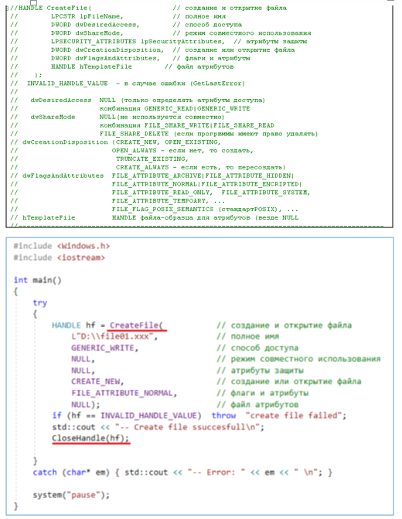

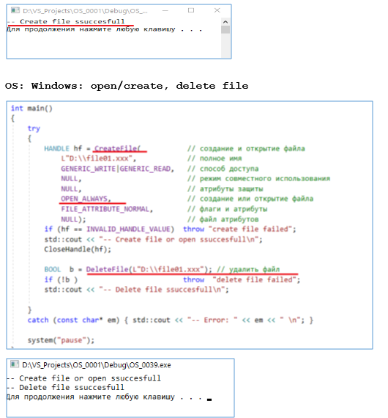

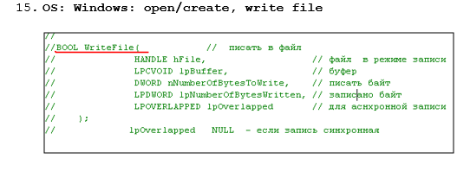

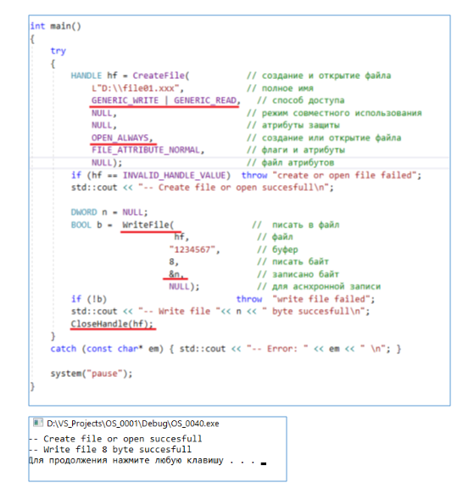

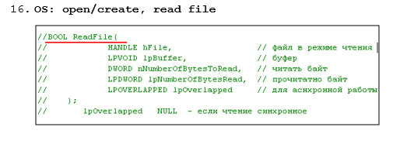

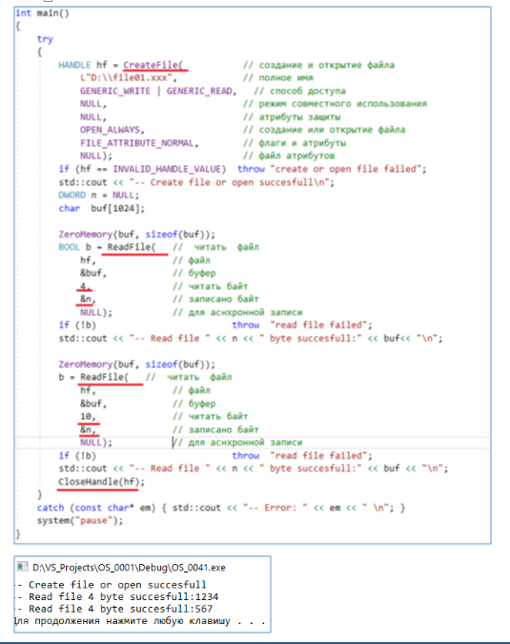

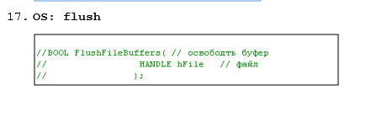

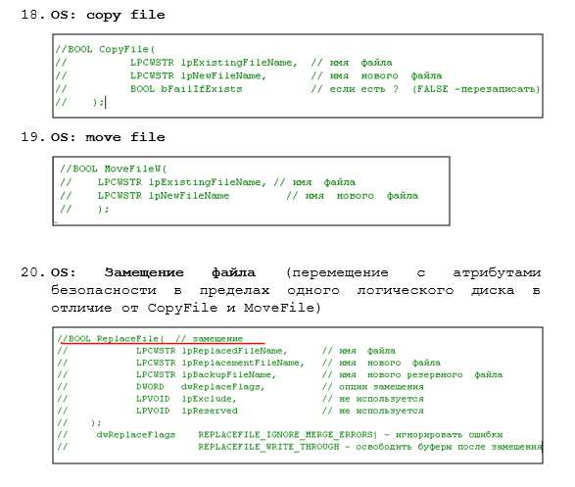

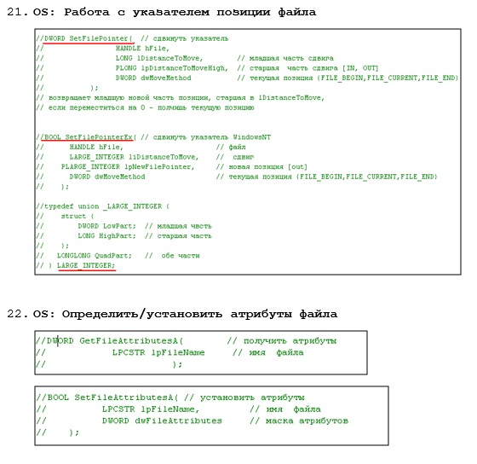

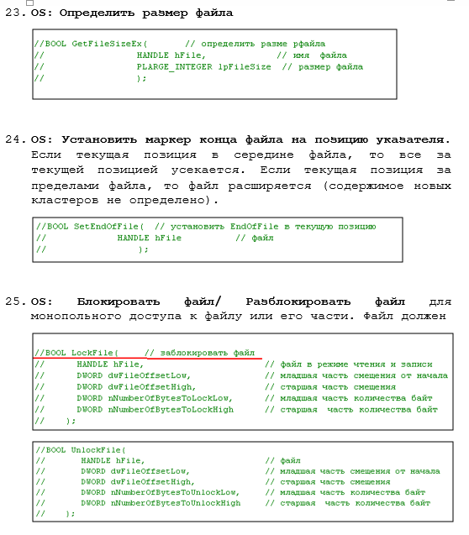

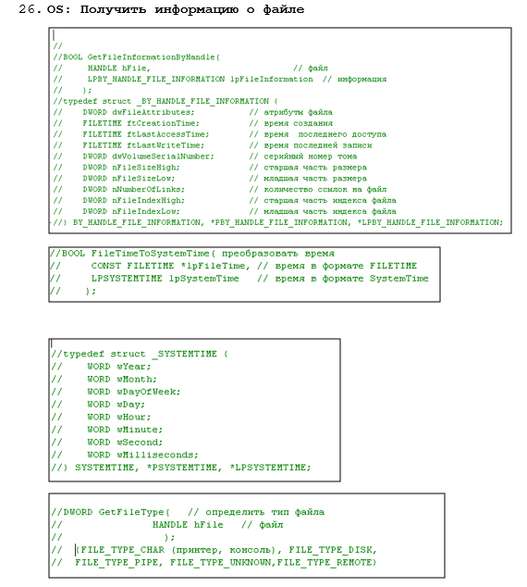

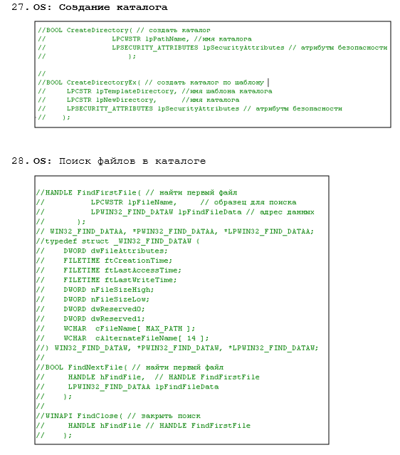

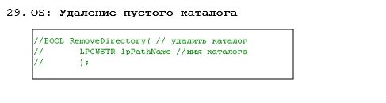

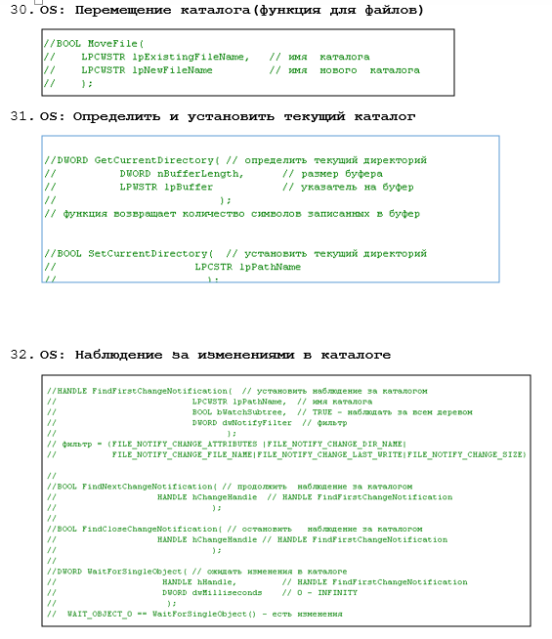

# 

# 9. Механизм отображение файлов в памяти: последовательность системных вызовов Windows для создания образа файла в оперативной памяти, использование образа файла, как средства межпроцессного взаимодействия, особенности отображения файлов в linux.

**File Mapping - отображение файла в виртуальную память; отображенный файл называется File View (представлением файла).**



**(С Википедии более четко: File Mapping - это способ работы с файлами в некоторых операционных системах, при котором всему файлу или некоторой непрерывной его части ставится в соответствие определенный участок памяти)**

**При этом чтение данных из этих адресов фактически приводит к чтению данных из отображенного файла, а запись данных по этим адресам приводит к записи этих данных в файл. Отображать на память часто можно не только обычные файлы, но и файлы устройств.**

**Преимущества:**

**Дополнительным преимуществом использования отображения является меньшая, по сравнению с чтением/записью, нагрузка на операционную систему — дело в том, что при использовании отображений операционная система не загружает в память сразу весь файл, а делает это по мере необходимости, блоками размером со страницу памяти (как правило, 4 килобайта). Таким образом, даже имея небольшое количество физической памяти (например, 32 мегабайта), можно легко отобразить файл размером 100 мегабайт или больше, и при этом для системы это не приведет к большим накладным расходам. Также выигрыш происходит и при записи из памяти на диск: если вы обновили большое количество данных в памяти, они могут быть одновременно (за один проход головки над диском) записаны на диск.**

**Файл, отображенный на память, удобен также тем, что можно достаточно легко менять его размер и при этом (после переотображения) получать в своё распоряжение непрерывный кусок памяти нужного размера. С динамической памятью такой трюк не всегда возможен из-за явления фрагментации. Когда же мы работаем с отображенным на память файлом — менеджер памяти автоматически настраивает процессор так, что странички ОЗУ, хранящие соседние фрагменты файла, образуют непрерывный диапазон адресов.**

**Более одного процесса могут использовать файл на диске как для чтения, так и для записи. Каждый процесс может создать новое представление, не отображая текущее представление файла.**

**Недостатки:**

**Основная причина, по которой следует пользоваться отображением, — выигрыш в производительности. Однако необходимо помнить о компромиссах, на которые придется пойти. Обычный ввод-вывод чреват накладными расходами на дополнительные системные вызовы и лишнее копирование данных, использование отображений чревато замедлениями из-за страничных ошибок доступа. Допустим, страница, относящаяся к нужному файлу, уже лежит в кэше, но не ассоциирована с данным отображением. Если она была изменена другим процессом, то попытка ассоциировать её с отображением может закончиться неудачей и привести к необходимости повторно зачитывать данные с диска либо сохранять данные на диск. Таким образом, хотя программа и делает меньше операций для доступа через отображение, в реальности операция записи данных в какое-то место файла может занять больше времени, чем с использованием операций файлового ввода-вывода (при том, что в среднем использование отображений даёт выигрыш).**

**Другой недостаток в том, что размер отображения зависит от используемой архитектуры. Теоретически, 32-битные архитектуры (Intel 386, ARM 9) не могут создавать отображения длиной более 4 Гб.**

**последовательность системных вызовов Windows для создания образа файла в оперативной памяти**

**Шаг 1. Создайте или откройте файловый объект, представляющий файл на диске.**

HANDLE CreateFileA (

LPCSTR lpFileName,

DWORD dwDesiredAccess,

DWORD dwShareMode,

LPSECURITY_ATTRIBUTES lpSecurityAttributes,

DWORD dwCreationDisposition,

DWORD dwFlagsAndAttributes,

HANDLE hTemplateFile

);

// Может использоваться как

HANDLE hFile = CreateFile (TEXT ("datafile.txt"),

GENERIC_READ | GENERIC_WRITE,

0, // открытие с монопольным доступом

NULL, // без атрибутов безопасности

CREATE_NEW, // создание нового временного файла

FILE_FLAG_DELETE_ON_CLOSE, // удаляем файл после отмены отображения представления

NULL);

**Шаг 2: Создайте map объект для файла, который содержит информацию о том, как получить доступ к файлу и его размеру. После создания вышеуказанного файла мы используем его дескриптор и создаем его отображение в физической памяти.**

HANDLE CreateFileMappingA (

HANDLE hFile,

LPSECURITY_ATTRIBUTES lpFileMappingAttributes,

DWORD flProtect,

DWORD dwMaximumSizeHigh,

DWORD dwMaximumSizeLow,

LPCSTR lpName

);

// Может использоваться как

HANDLE hFileMapping = :: CreateFileMappingA (INVALID_HANDLE_VALUE, NULL, PAGE_READWRITE, 0, bufferSize, filename);

**Шаг 3. Отображение всего или части объекта отображения файлов из физической памяти в виртуальное адресное пространство вашего процесса.**

LPVOID MapViewOfFile (

HANDLE hFileMappingObject,

DWORD dwDesiredAccess,

DWORD dwFileOffsetHigh,

DWORD dwFileOffsetLow,

SIZE_T dwNumberOfBytesToMap

);

// Может использоваться как

void * p = :: MapViewOfFile (hFileMapping, FILE_MAP_ALL_ACCESS, 0, param1, param2);

Действия:

Writing to the file view results in changes to the file mapping object. The actual writing to the file on disk is handled by the system. Data is not actually transferred at the time the file mapping object is written to. Instead, much of the file input and output (I/O) is cached to improve general system performance. Applications can override this behavior by calling the [FlushViewOfFile](https://docs.microsoft.com/en-us/windows/win32/api/memoryapi/nf-memoryapi-flushviewoffile) function to force the system to perform disk transactions immediately.

**Шаг 4. Очистка**

**4 (A) Отмените отображение объекта отображения файла из адресного пространства процесса. Вернитесь к предыдущим шагам и сначала удалите представления файлов из адресного пространства процесса.**

BOOL UnmapViewOfFile (LPCVOID lpBaseAddress);

// Может использоваться как

UnmapViewOfFile (p);

**4 (B) Закройте объект сопоставления файлов. Этот шаг удаляет отображение файла из физической памяти.**

CloseHandle (hFileMapping);

**4 (C) Закройте файловый объект. Здесь закройте файл, открытый на диске, и освободите ручку. Поскольку на первом шаге мы устанавливаем флаг FILE_FLAG_DELETE_ON_CLOSE , файл будет удален после этого шага.**

CloseHandle (hFile);

**Также есть функция, которая “сбрасывает” виртуальную память обратно в файл.**

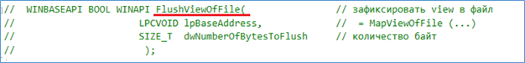

**использование образа файла, как средства межпроцессного взаимодействия**

**Для того, чтобы использовать представление файла в разных процессах, необходимо при создании Маппинга указать его имя, а в другом процессе вызывать функцию OpenFileMapping (с указанием имени Маппинга при создании).**

**HANDLE OpenFileMapping(**

**DWORD** *dwDesiredAccess***,** // режим доступа

**BOOL** *bInheritHandle***,** // флажок наследования

**LPCTSTR** *lpName* // имя объекта

**);**

**Пример:**

**Это процесс, который создает Маппинг с заданным именем.**

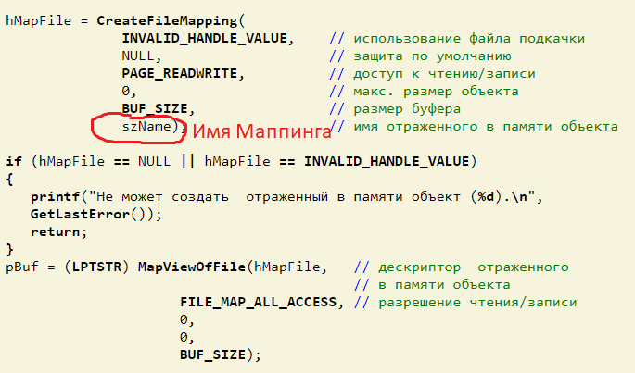

**А это второй процесс, который открывает существующий Маппинг с заданным именем.**

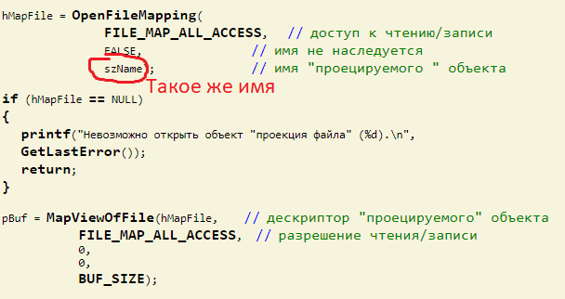

**особенности отображения файлов в linux**

**В Linux для работы с Маппингом есть такой метод, как mmap().**

**Укажем необходимые инклуды и объявим структуру FileMapping, хранящую файловый дескриптор, размер файла и указатель на участок памяти с отображением:**

*#include <sys/mman.h>*

*#include <fcntl.h>*

*#include <sys/stat.h>*

*#include <unistd.h>*

struct FileMapping {

int fd;

size_t fsize;

unsigned char* dataPtr;

};

**Рассмотрим чтение из файла с использованием отображения.**

**Открываем файл на чтение:**

int fd = open(fname, O_RDONLY, 0);

if(fd < 0) {

std::cerr << "fileMappingCreate - open failed, fname = "

<< fname << ", " << strerror(errno) << std::endl;

return nullptr;

}

**Узнаем размер файла:**

struct stat st;

if(fstat(fd, &st) < 0) {

std::cerr << "fileMappingCreate - fstat failed, fname = "

<< fname << ", " << strerror(errno) << std::endl;

close(fd);

return nullptr;

}

size_t fsize = (size_t)st.st_size;

**Вызовом mmap создаем отображение файла в память:**

unsigned char* dataPtr = (unsigned char*)mmap(nullptr, fsize, PROT_READ, MAP_PRIVATE, fd, 0);

if(dataPtr == MAP_FAILED) { std::cerr << "fileMappingCreate - mmap failed” << std::endl;

close(fd);

return nullptr;

}

**Наконец, заполняем структуру FileMapping и возвращаем указатель на нее в качестве результата:**

FileMapping * mapping = (FileMapping *)malloc(sizeof(FileMapping));

if(mapping == nullptr) {

std::cerr << "fileMappingCreate - malloc failed, fname = "

<< fname << std::endl;

munmap(dataPtr, fsize);

close(fd);

return nullptr;

}

mapping->fd = fd;

mapping->fsize = fsize;

mapping->dataPtr = dataPtr;

return mapping;

**Теперь по адресу mapping->dataPtr мы можем читать mapping->fsize байт содержимого файла.**

**Как всегда, не забываем освобождать за собой ресурсы, когда они становятся ненужны:**

munmap(mapping->dataPtr, mapping->fsize);

close(mapping->fd);

free(mapping);

# 10. Динамически вызываемые библиотеки: структура DLL-библиотеки, экспорт функций, загрузка динамической библиотеки, динамический вызов функций динамической библиотеки, создание и применение библиотеки импорта.

**Динамическая библиотека (DLL) - это библиотека динамической компоновки, которая выступает в роли общего хранилища ресурсов и функций для других приложений.**

**DLL при использовании загружается в оперативную память ДЛЯ ВСЕХ, без копирования по отдельности в каждый использующий ее процесс, в отличии от статической библиотеки .lib, которая при сборке приложения полностью копируется в него. При использовании динамической сборки в приложение встраивается только ссылка на DLL файл в системе, а когда она понадобится приложение благодаря библиотеке импорта сопоставит ее с областью памяти приложения.**

* **структура DLL-библиотеки**

Исходный код dll-библиотеки имеет схожую структуру во всех языках программирования. Библиотека должна содержать:

* необязательную часть кода, которая отвечает за инициализацию и очистку библиотеки;
* набор подпрограмм библиотеки;
* явное указание, какие подпрограммы должны экспортироваться из библиотеки.

Инициализирующая часть кода оформляется в виде процедуры, которая получает ряд параметров, один из которых указывает на причину обращения. Этот параметр может принимать одно из следующих значений.

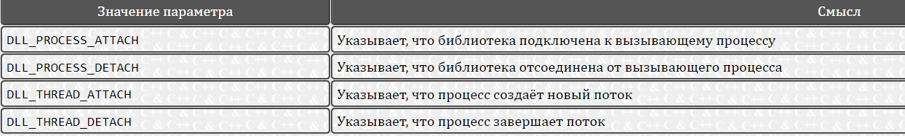

Для создания dll-библиотеки в приложении Microsoft Visual Studio необходимо создать новый проект Win32 и после задания имени проекта в окне параметров приложения выбрать тип приложения DLL. Если остальные параметры оставить без изменений, Microsoft Visual Studio автоматически сгенерирует шаблон библиотеки. Если же создать пустой проект (empty project), то инициализирующую часть кода придётся писать самостоятельно. В языке С++ основной функцией dll-библиотеки является функция, которую обычно называют DllMain, и которая выглядит следующим образом.

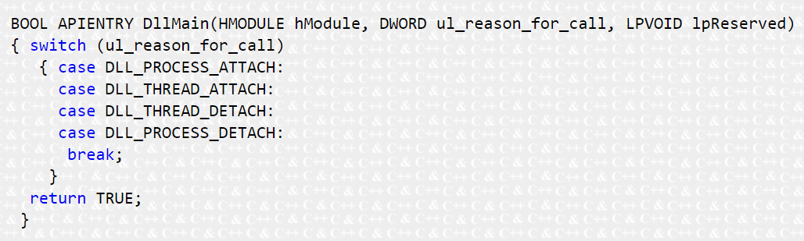

Функция *DllMain* получает три параметра. Первый является идентификатором библиотеки. Второй определяет причину вызова функции *DllMain* (см. [*раздел 2.1*](http://natalia.appmat.ru/c&c++/dll.html#dll_2_1)). Третий параметр зарезервирован для внутреннего использования в Windows.

* **экспорт функций**

Функции, которые будут экспортироваться из dll-библиотеки, должны быть объявлены со спецификацией extern "C" __declspec(dllexport), которая указывает, что функция должна быть доступна приложению, использующему библиотеку, и что имена должны преобразовываться по правилам языка С.



Компоновщик использует *преобразованные* (*decorated*) имена функций. Для языка С++ в такое имя добавляется информации о классе или пространстве имён, которому принадлежит функция, о типах параметров и результата, о соглашении о вызовах.

Для языка С способ преобразования имени зависит от соглашения о вызовах.

директива extern "C", которая указывает, что необходимо применять правила компоновки языка С.

* **загрузка динамической библиотеки**

Прежде чем вызывать подпрограммы, включённые в dll-библиотеку, их надо импортировать в приложение. Это можно сделать двумя способами – путём объявления внешней процедуры или функции или динамически с помощью Win32 API функций. Но в любом случае подпрограммы из dll-библиотеки будут импортированы только во время работы приложения.

Чтобы загрузить dll-библиотеку, операционная система должна найти её. Поиск осуществляется в следующих местах:

* директория, из которой загружено приложение, требующее dll-библиотеку;
* текущая директория;
* системная директория (обычно C:\Windows\System32);
* системная директория для 16-битных приложений (обычно C:\Windows\System);
* Windows-директория;
* директории, указанные в переменной окружения PATH.

Последовательность просмотра директорий может быть разной, это зависит от настроек, но, в общем, просматриваются перечисленные директории до нахождения требуемой библиотеки. Если ни в одной из перечисленных директорий библиотека не найдена, приложение получает уведомление об ошибке.

## Динамическое подключение

Доступ к подпрограммам dll-библиотеки можно получить с помощью Win32 API функций *LoadLibrary*, *FreeLibrary* и *GetProcAddress*. При импорте подпрограмм данным способом, библиотека загружается только при вызове функции *LoadLibrary* и выгружается при вызове функции *FreeLibrary*. Это позволяет уменьшать требуемое количество памяти и запускать приложение, даже если какие-то библиотеки отсутствуют на компьютере.

Функция *LoadLibrary* ищет и загружает dll-библиотеку по переданному ей имени. Поиск осуществляется в тех же директориях, что и при статическом подключении (см. [*раздел 3.1*](http://natalia.appmat.ru/c&c++/dll.html#dll_3_1)). Функция возвращает идентификатор библиотеки, если библиотека была найдена, и значение 0 в противном случае.

Функция *FreeLibrary* освобождает dll-библиотеку. Однако библиотека может не выгружаться из памяти, если она используется другими приложениями.

При динамическом подключении dll-библиотеки компилятор не может проверить типы и количество передаваемых параметров. Поэтому программист сам должен следить за тем, чтобы процедура получила корректный набор параметров.

Динамическое подключение dll-библиотек более трудоёмко, чем статическое, т.к. нужно самостоятельно вызывать все необходимые функции и проверять возвращаемые ими значения. Кроме того, при динамическом подключении генерируется чуть более объёмный код. Но динамическое подключение является более гибким механизмом. При статическом подключении в случае отсутствия необходимой dll-библиотеки приложение просто не запустится. При динамическом подключении в случае отсутствия dll-библиотеки программист может предпринять какие-либо действия, например, попытаться загрузить другую библиотеку или позволить пользователю работать с теми функциями приложения, которые определены не в отсутствующей библиотеке.

* **динамический вызов функций динамической библиотеки**

Функция *GetProcAddress* осуществляет поиск нужной процедуры в dll-библиотеке. Функция получает идентификатор библиотеки и имя или номер процедуры и возвращает указатель на процедуру, если она была найдена, и 0 в противном случае.

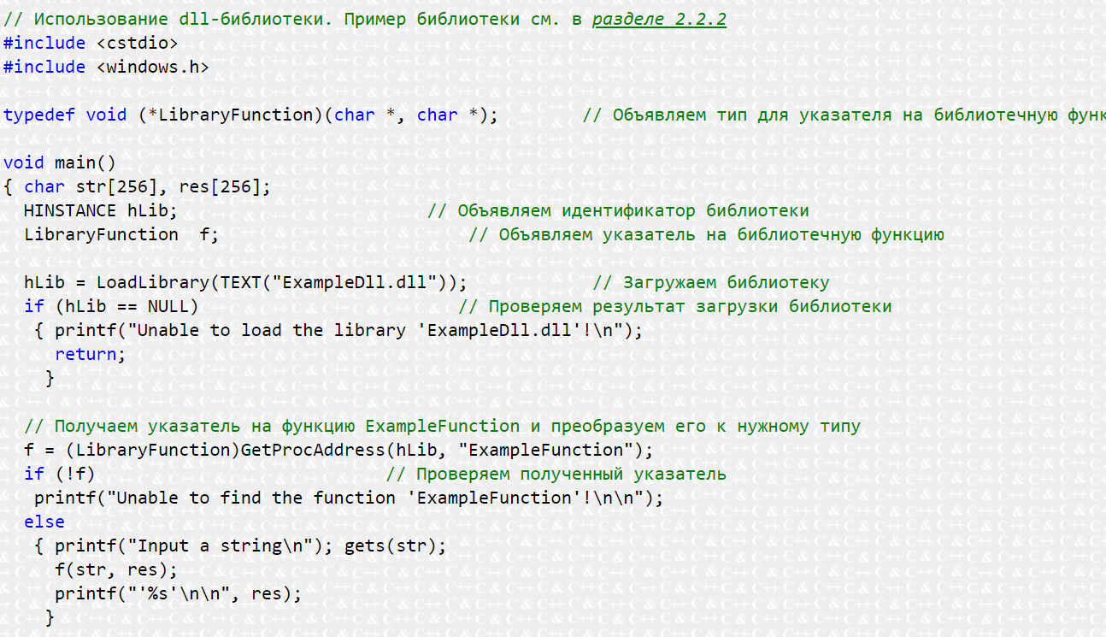

* **создание и применение библиотеки импорта**

**Для того чтобы редактор связей мог создать ссылку, в файл проекта приложения вы должны включить так называемую библиотеку импорта (import library).**

**В них содержится не сам код библиотеки, а только ссылки на все функции, экспортируемые из файла DLL, в котором все и хранится. В результате библиотеки импортирования, как правило, имеют меньший размер, чем DLL-файлы.**

**Библиотека импорта создается либо на основе dll-файла библиотеки, либо на основе файла определения модуля (.def), используемого для создания DLL-библиотеки.**

**После компиляции dll Visual Studio создаст библиотеку импорта в виде lib-файла, расположенного в том же каталоге, что и исходный dll или def-файл. Этот файл необходимо включить в проект создаваемого вами приложения, пользующегося функциями DLL-библиотеки.**

## Статическое подключение

Самый простой способ импортировать процедуру или функцию – тем или иным способом объявить её как внешнюю. Необходимо также указать имя подключаемой dll-библиотеки.

Для статического подключения dll-библиотеки в программе на языке С++ необходимо скопировать файл *.lib* в директорию с исходным кодом приложения и указать имя этого файла в настройках компоновщика – Project → Properties → Configuration Properties → Linker → Input → Additional Dependencies. Кроме того, поскольку функции должны иметь прототипы, потребуется заголовочный файл с прототипами функций, который необходимо вставить с помощью директивы препроцессора #include в файлы с исходным кодом, в которых предполагается использование функций dll-библиотеки. Заголовочный файл поставляется разработчиком библиотеки. Функции должны быть объявлены со спецификацией extern "C" __declspec(dllimport), которая указывает, что функция будет импортирована из внешнего модуля.

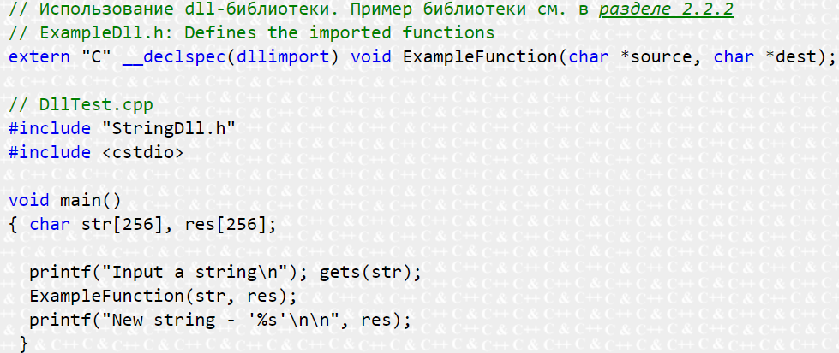

*Плюсы использования DLL:*

* **Экономия**: память и сокращает подкачку. Много процессов одновременно могут обращаться к ОДНОМУ инстансу библиотеки в памяти.
* **Обслуживание**: не нужно заново компилировать приложение если вы внесли изменение в библиотеку. Т.к. библиотека находится ВНЕ приложения
* **Послепродажная поддержка**: после выпуска приложения достаточно будет менять dll файлы для увеличения функционала. Легкая реализация обновлений
* **Межъязыковое использование**: библиотека DLL может быть использована программой написанной на любом языке программирования лишь при условии правильного соглашения о вызове функций из данной библиотеки(порядок передачи параметров в стек, очистка стека, передача аргументов в регистры)
* **Динамическая подгрузка**: прямо во время исполнения приложения или при его загрузке можно, например, по геолокации загрузить библиотеку с нужной локализацией слов. Без создания отдельных приложений для каждого региона.

**Минусы:**

* **Автономность**: Приложение, использующее dll, не является автономным, оно требует для работы dll библиотеку, которая находится вне .exe файла.

<http://natalia.appmat.ru/c&c++/dll.html> - вроде как дядя Смелов учил

**Структура .h файлов**:

#pragma once

#ifdef MATHLIBRARY_EXPORTS

#define MATHLIBRARY_API __declspec(dllexport)

#else

#define MATHLIBRARY_API __declspec(dllimport)

#endif

extern "C" MATHLIBRARY_API bool fibonacci_next();

extern "C" MATHLIBRARY_API unsigned long long fibonacci_current();

extern "C" MATHLIBRARY_API unsigned fibonacci_index();

Обратите внимание на операторы препроцессора в верхней части файла. Шаблон нового проекта для библиотеки DLL добавляет ***PROJECTNAME*_EXPORTS** к определенным макросам препроцессора. В этом примере Visual Studio определяет **MATHLIBRARY_EXPORTS** при сборке проекта библиотеки DLL MathLibrary.

Когда макрос **MATHLIBRARY_EXPORTS** определен, макрос MATHLIBRARY_API устанавливает модификатор __declspec(dllexport) в объявлениях функций. Этот модификатор предписывает компилятору и компоновщику экспортировать функцию или переменную из библиотеки DLL для использования другими приложениями. Если **MATHLIBRARY_EXPORTS** не определен, например, когда файл заголовка включен клиентским приложением, MATHLIBRARY_API применяет модификатор __declspec(dllimport) к объявлениям. Этот модификатор оптимизирует импорт функций или переменной в приложении.

**Зачем** extern "C" **в dll**:  
 extern "C" делает имя функции в C++ связанным с C (**компилятор не искажает имя**), чтобы клиентский код C мог ссылаться на вашу функцию (Использовать ее) с помощью совместимого заголовочного файла C, содержащего только объявление вашей функции. Определение вашей функции содержится в двоичном формате (который был скомпилирован вашим компилятором C++), на который затем будет ссылаться клиентский компоновщик C, используя имя C.

Поскольку C++ имеет перегрузку имен функций, а C-нет, компилятор C++ не может просто использовать имя функции в качестве уникального идентификатора для ссылки, поэтому он искажает имя, добавляя информацию о аргументах. Компилятору C не нужно искажать имя, так как вы не можете перегружать имена функций в C. Когда вы заявляете, что функция имеет связь extern "C" в C++, компилятор C++ не добавляет информацию о типе аргумента/параметра к имени, используемому для связи.

(Далее будут примеры как вызывать функции из dll по имени)

**Экспорт функций:**

**Экспортируемые функции доступны для вызова приложениям Windows. Неэкспортируемые являются локальными для DLL-библиотеки, они доступны только для функций библиотеки.**

**Самый простой способ сделать функцию экспортируемой в системе - перечислить все экспортируемые функции в файле определения модуля (.def) при помощи оператора EXPORTS :**

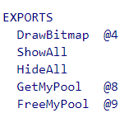

**В приведенном выше примере в разделе EXPORTS перечислены имена нескольких экспортируемых функций. Около некоторых имен после символа "@" указаны порядковые номера соответствующих функций в DLL-библиотеке.**

**Если вы не укажите порядковые номера экспортируемых функций, при компоновке загрузочного файла DLL-библиотеки редактор связи создаст свою собственную нумерацию, которая может изменяться при внесении изменений в исходные тексты функций и последующей повторной компоновке. Плохо это или хорошо?**

**Для ответа на этот вопрос следует знать, что ссылка на экспортируемую функцию может выполняться двумя различными способами - по имени функции и по ее порядковому номеру. Если функция вызывается по имени, ее порядковый номер не имеет значения. Однако вызов функции по порядковому номеру выполняется быстрее, поэтому использование порядковых номеров предпочтительнее.**

**Если при помощи файла определения модуля DLL-библиотеки вы задаете фиксированное распределение порядковых номеров экспортируемых функций, при внесении изменений в исходные тексты DLL-библиотеки это распределение не изменится. В этом случае все приложения, ссылающиеся на функции из этой библиотеки по их порядковым номерам, будут работать правильно. Если же вы не определили порядковые номера функций, у приложений могут возникнуть проблемы с правильной адресацией функции из-за возможного изменения этих номеров.**

**Динамическая загрузка\выгрузка библиотеки:**

**В качестве примера приведем фрагмент исходного текста приложения, загружающего DLL-библиотеку из файла srcdll.dll**

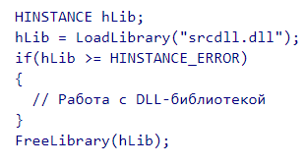

**Функция LoadLibrary может быть вызвана разными приложениями для одной и той же DLL-библиотеки несколько раз. В этом случае загрузка DLL-библиотеки выполняется только один раз. Последующие вызовы функции LoadLibrary приводят только к увеличению счетчика использования DLL-библиотеки.**

**Если DLL-библиотека больше не нужна, ее следует освободить с помощью функции FreeLibrary(HINSTANCE hLibrary).**

**Динамический вызов функций из dll:**

**Для того чтобы вызвать функцию из библиотеки, зная ее идентификатор, необходимо получить значение дальнего указателя на эту функцию, вызвав функцию GetProcAddress :**

FARPROC WINAPI GetProcAddress(HINSTANCE hLibrary, LPCSTR lpszProcName);

**Через параметр hLibrary вы должны передать функции идентификатор DLL-библиотеки, полученный ранее от функции LoadLibrary.**

**Параметр lpszProcName является дальним указателем на строку, содержащую имя функции или ее порядковый номер, преобразованный макрокомандой MAKEINTRESOURCE.**

**Приведем фрагмент кода, в котором определяются адреса двух функций. В первом случае используется имя функции, а во втором - ее порядковый номер:**

FARPROC lpMsg;

FARPROC lpTellMe;

lpMsg = GetProcAddress(hLib, "Msg");

lpTellMe = GetProcAddress(hLib, MAKEINTRESOURCE(8));

**Перед тем как передать управление функции по полученному адресу, следует убедиться в том, что этот адрес не равен NULL:**

if(lpMsg != (FARPROC)NULL)

{

(*lpMsg)((LPSTR)"My message");

}

**Библиотека импорта:**

**Для того чтобы редактор связей мог создать ссылку, в файл проекта приложения вы должны включить так называемую библиотеку импорта (import library).**

**В них содержится не сам код библиотеки, а только ссылки на все функции, экспортируемые из файла DLL, в котором все и хранится. В результате библиотеки импортирования, как правило, имеют меньший размер, чем DLL-файлы.**

**Библиотека импорта создается либо на основе dll-файла библиотеки, либо на основе файла определения модуля (.def), используемого для создания DLL-библиотеки.**

**После компиляции dll Visual Studio создаст библиотеку импорта в виде lib-файла, расположенного в том же каталоге, что и исходный dll или def-файл. Этот файл необходимо включить в проект создаваемого вами приложения, пользующегося функциями DLL-библиотеки.**

# 11. Спецификация COM: понятие позднего связывания программных модулей, COM-интерфейс, стандартные COM-интерфейсы, структура COM-клиента, структура COM/DLL-сервера, экспортируемые стандартные функции, регистрация COM/DLL-сервера.

[**https://docs.google.com/document/d/1SZ9qps-ZFUjQJ4twebgtrRRGYvtpDFOR4Gixn2VkLao/edit**](https://docs.google.com/document/d/1SZ9qps-ZFUjQJ4twebgtrRRGYvtpDFOR4Gixn2VkLao/edit)

**Сайт с подробностями по COM:** <http://bourabai.kz/alg/com/gl09.htm>

**COM(Common Object Model)- модель программного обеспечения или набор методов или Т**[**ехнологический**](https://ru.wikipedia.org/wiki/%D0%A2%D0%B5%D1%85%D0%BD%D0%BE%D0%BB%D0%BE%D0%B3%D0%B8%D1%8F) **стандарт от компании** [**Microsoft**](https://ru.wikipedia.org/wiki/Microsoft)**, предназначенный для создания программного обеспечения на основе взаимодействующих компонентов объекта, каждый из которых может использоваться во многих программах одновременно. Стандарт воплощает в себе идеи** [**полиморфизма**](https://ru.wikipedia.org/wiki/%D0%9F%D0%BE%D0%BB%D0%B8%D0%BC%D0%BE%D1%80%D1%84%D0%B8%D0%B7%D0%BC_(%D0%BF%D1%80%D0%BE%D0%B3%D1%80%D0%B0%D0%BC%D0%BC%D0%B8%D1%80%D0%BE%D0%B2%D0%B0%D0%BD%D0%B8%D0%B5)) **и** [**инкапсуляции**](https://ru.wikipedia.org/wiki/%D0%98%D0%BD%D0%BA%D0%B0%D0%BF%D1%81%D1%83%D0%BB%D1%8F%D1%86%D0%B8%D1%8F_(%D0%BF%D1%80%D0%BE%D0%B3%D1%80%D0%B0%D0%BC%D0%BC%D0%B8%D1%80%D0%BE%D0%B2%D0%B0%D0%BD%D0%B8%D0%B5))[**объектно-ориентированного программирования**](https://ru.wikipedia.org/wiki/%D0%9E%D0%B1%D1%8A%D0%B5%D0%BA%D1%82%D0%BD%D0%BE-%D0%BE%D1%80%D0%B8%D0%B5%D0%BD%D1%82%D0%B8%D1%80%D0%BE%D0%B2%D0%B0%D0%BD%D0%BD%D0%BE%D0%B5_%D0%BF%D1%80%D0%BE%D0%B3%D1%80%D0%B0%D0%BC%D0%BC%D0%B8%D1%80%D0%BE%D0%B2%D0%B0%D0%BD%D0%B8%D0%B5)**. Стандарт COM мог бы быть универсальным и платформо-независимым, но прижился только в Windows.**

**Основным понятием, которым оперирует стандарт COM, является *COM-компонент*. Программы, построенные на стандарте COM, фактически не являются автономными программами, а представляют собой набор взаимодействующих между собой COM-компонентов. Каждый компонент имеет уникальный идентификатор *GUID (Globally Unique Identifier*) —** [**статистически**](https://ru.wikipedia.org/wiki/%D0%A1%D1%82%D0%B0%D1%82%D0%B8%D1%81%D1%82%D0%B8%D0%BA%D0%B0) **уникальный 128-**[**битный**](https://ru.wikipedia.org/wiki/%D0%91%D0%B8%D1%82)[**идентификатор**](https://ru.wikipedia.org/wiki/%D0%98%D0%B4%D0%B5%D0%BD%D1%82%D0%B8%D1%84%D0%B8%D0%BA%D0%B0%D1%82%D0%BE%D1%80)**. Его главная особенность —** [**уникальность**](https://ru.wikipedia.org/wiki/%D0%A3%D0%BD%D0%B8%D0%BA%D0%B0%D0%BB%D1%8C%D0%BD%D0%BE%D1%81%D1%82%D1%8C)**, которая позволяет создавать расширяемые сервисы и приложения без опасения конфликтов, вызванных совпадением идентификаторов и может одновременно использоваться многими программами. Компонент взаимодействует с другими программами через** [***COM-интерфейсы***](https://ru.wikipedia.org/wiki/Microsoft_Component_Object_Model_interface) **— наборы абстрактных функций и свойств. Каждый COM-компонент должен, как минимум, поддерживать стандартный интерфейс «IUnknown», который предоставляет базовые средства для работы с компонентом. Интерфейс «IUnknown» включает в себя три метода: *QueryInterface, AddRef, Release*.**

**Понятие позднего связывания программных модулей и Структура COM-клиента: подключение программного модуля во время исполнения программы. При создании объекта посредником между COM-клиентом и COM-сервером выступает библиотека *OLE32.DLL* (библиотека импорта *OLE32.LIB*). Все функции OLE32.DLL возвращают значение типа HRESULT.**

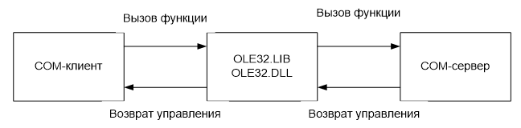

**Пример связывания:**

**На стороне COM-сервера**

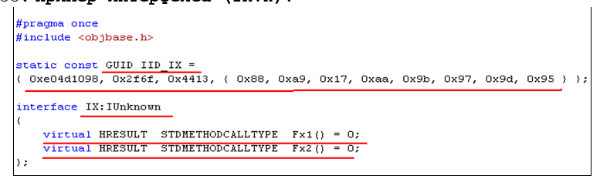

**На стороне COM-клиента  
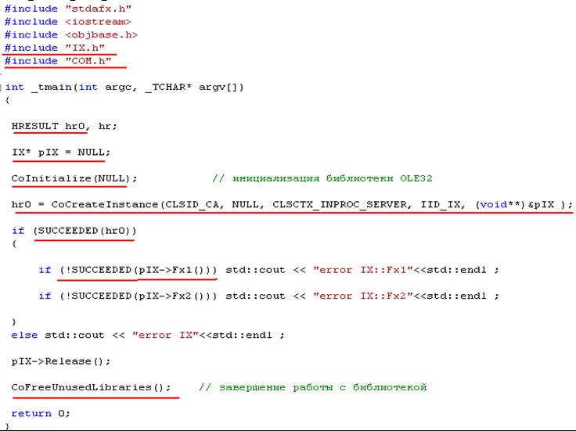**

Пояснения к скрину выше:

все константы и прототипы функций необходимые для поддержки COM-программирования становятся доступными с помощью **#include <objbase.h>**

CoInitialize(NULL); - инициализация промежуточной библиотеки для взаимодействия с COM объектами.

CoCreateInstance - функция для создания COM объекта на клиенте; Параметры: **CLSID_CA** - идентификатор объекта(GUID), COM-сервер может иметь тип: ***CLSCTX_INPROC_SERVER*** (DLL внутрипроцессный сервер); C*LSCTX_LOCAL_SERVER* (EXE-сервер за границами процесса, но та том же компьютере), *СLSCTX_REMOTE_SERVER* (EXE-сервер на удаленном компьютере); **IID_IX** - идентификатор интерфейса к которому будет приведен COM-объект; **pIX -** выходящий параметр, который будет инициализирован внутри функции, куда будет помещен COM-объект.

Release() - декремент счетчика использований  
CoFreeUnusedLibraries() - завершение работы с библиотекой

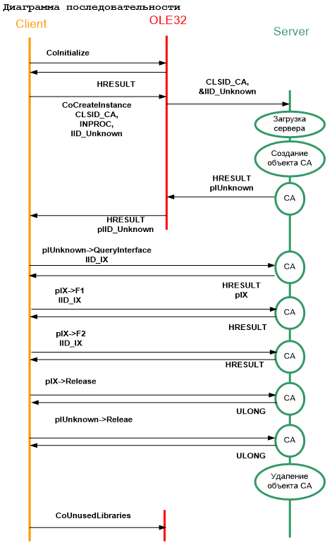

COM-интерфейс

Компонент взаимодействует с другими программами через *COM-интерфейсы* — наборы абстрактных функций и свойств. Каждый COM-компонент должен, как минимум, поддерживать стандартный интерфейс «**IUnknown»**, который предоставляет базовые средства для работы с компонентом.

**IUnknown:** имеет три метода: **QueryInterface** (запросить и получить интерфейс объекта по его ID); **AddRef** (увеличить на 1 счетчик ссылок на интерфейс); **Release**(уменьшить счетчик ссылок на интерфейс).

1. **Интерфейсы COM-объекта:** для доступа к методам COM-объекта применяются **интерфейсы** COM-объекта.
2. **COM-объект** можетиметьодин или несколько интерфейсов.
3. **К**аждый интерфейс включает один или несколько методов.
4. **К**аждый интерфейс имеет идентификатор, который имеет тип **GUID** (как и идентификатор объекта).
5. **К**аждый COM-объект обязан поддерживать стандартный **интерфейс** **IUnknown**.
6. **IUnknown** имеет стандартный (закрепленный) идентификатор.
7. **IUnknown** объявлен в **<Unknwn.h>.**
8. **Методы**  **COM-объекта:** поддерживают соглашение о вызове **stdcall** (аргументы передаются через стек, справа налево, очистку стека производит **вызываемая** подпрограмма);

Пример интерфейса

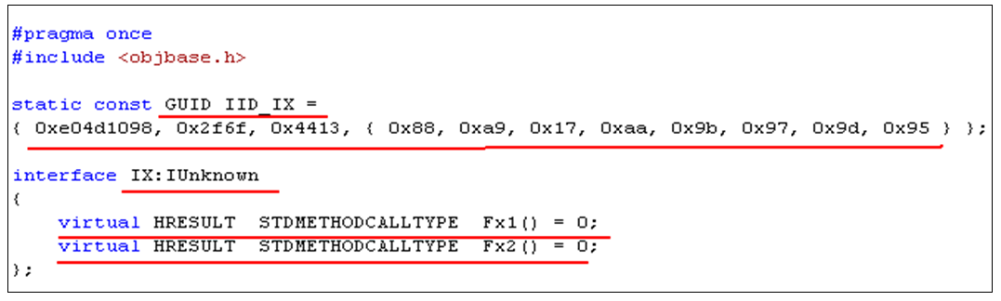

COM/DLL-сервер :

*СОМ-сервер* представляет собой приложение или библиотеку, которая предоставляет услуги приложению-клиенту или библиотеке. СОМ-сервер содержит один или более СОМ-объектов, где СОМ-объекты выступают в качестве наборов свойств, методов и интерфейсов.

Клиенты не знают *как* СОМ-объект выполняет свои действия. **СОМ-объект предоставляет свои услуги при помощи интерфейсов**., В дополнение, приложению-клиенту не нужно знать, где находится СОМ-объект. Технология СОМ обеспечивает прозрачный доступ независимо от местонахождения СОМ-объекта.

Когда клиент запрашивает услугу от СОМ-объекта, он передает СОМ-объекту идентификатор класса (CLSID). CLSID - всего лишь GUID, который применяется при обращении к СОМ-объекту. После передачи CLSID, СОМ-сервер должен обеспечить так называемую *фабрику класса* (см. следующий раздел), которая создает экземпляры СОМ-объектов.

В общих чертах, СОМ-сервер должен выполнять следующее:

- регистрировать данные в системном реестре Windows для связывания модуля сервера с идентификатором класса (CLSID);

- предоставлять фабрику СОМ-класса, создающую экземпляры СОМ-объектов;

- обеспечивать механизм, который выгружает из памяти серверы СОМ, которые в текущий момент вревающий один или более интерфейс. СОМ-объекты могут предоставлять только те услуги, которые определены в интерфейсах CoClass. Экземпляры CoClass создаютсямени не предоставляют услуг клиентам.

**Фабрика класса**

СОМ-объекты представляют собой экземпляры **CoClass**. Напомним, что CoClass - это класс, поддержи при помощи специального типа объекта, называемого фабрикой класса.

*Фабрика класса -* это специальный СОМ-объект, который поддерживает интерфейс IclassFactory и отвечает за создание экземпляров того класса, с которым ассоциирована данная фабрика класса.

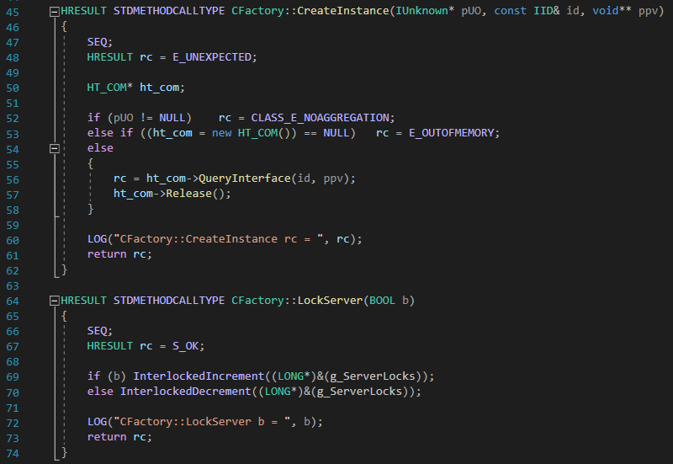

Экспортируемые стандартные функции:

Внутренний СОМ-сервер должен экспортировать четыре функции:

function **DllRegisterServer**: HResult; stdcall;

function **DllUnregisterServer**: HResult; stdcall;

function **DllGetClassObject** (const CLSID, IID: TGUID; var Obj): HResult;

stdcall;

function **DllCanUnloadNow**: HResult; stdcall;

Рассмотрим данные функции более подробно:

- **DllRegisterServer** - применяется для регистрации DLL СОМ-сервера в системном реестре Windows. При регистрации СОМ-класса в системном реестре создается раздел в HKEY_CLASSES_ROOT\CLSID\{XXXXXXXX-XXXX-XXXX-xxxx-xxxxxxxx}, где число, записанное вместо символов х, представляет собой CLSID данного СОМ-класса. Для внутреннего сервера в данном разделе создается дополнительный подраздел inProcserver32. В этом подразделе указывается путь к DLL внутреннего сервера (рис. 3.4).

- DllUnregisterServer - применяется для удаления всех разделов, подразделов и параметров, которые были созданы в системном реестре функцией DllRegisterServer при регистрации DLL СОМ-сервера.

- DllGetclassObject - возвращает фабрику класса для конкретного СОМ-класса.

- DllcanUnloadNow - применяется для определения, можно ли в настоящий момент времени выгрузить DLL СОМ-сервера из памяти. Функция проверяет, есть ли указатели на любой СОМ-объект данной DLL, если есть, то возвращает значение FALSE, т. е. DLL выгрузить нельзя. Если ни один СОМ-объект данной DLL не используется, то функция возвращает значение TRUE.

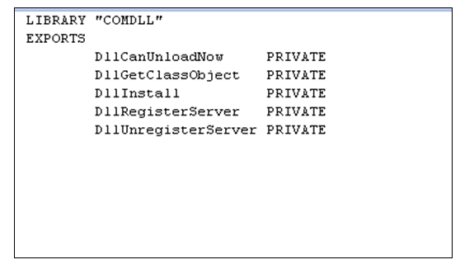

Регистрация COM/DLL-сервера **:**

Утилита **regsvr32.exe** является стандартной программой командной строки для регистрации и отмены регистрации элементов управления OLE, ActiveX и библиотек DLL в реестре Windows. В 64-разрядных версиях Windows присутствуют две версии файла **regsv32.exe**:

- 64-разрядная версия в каталоге **%systemroot%\System32** (обычно - C:\Windows\System32)

- 32-разрядная версия в каталоге **%systemroot%\SysWoW64** (обычно – C:\Windows\SysWoW64)

Для работы утилиты требуются повышенные привилегии, поэтому окно командной строки должно вызываться с правами администратора.

При запуске **regsvr32.exe** без параметров командной строки, либо при запуске с неверными параметрами, отображается подсказка:

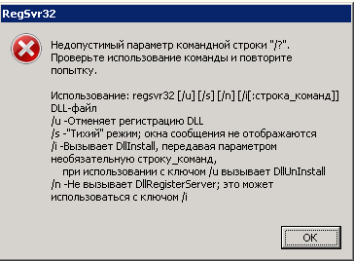

**Сайт с подробностями:** <https://ab57.ru/cmdlist/regsvr32.html>

**Реестр Windows**, или системный реестр — иерархически построенная база данных параметров и настроек в большинстве операционных систем Microsoft Windows.

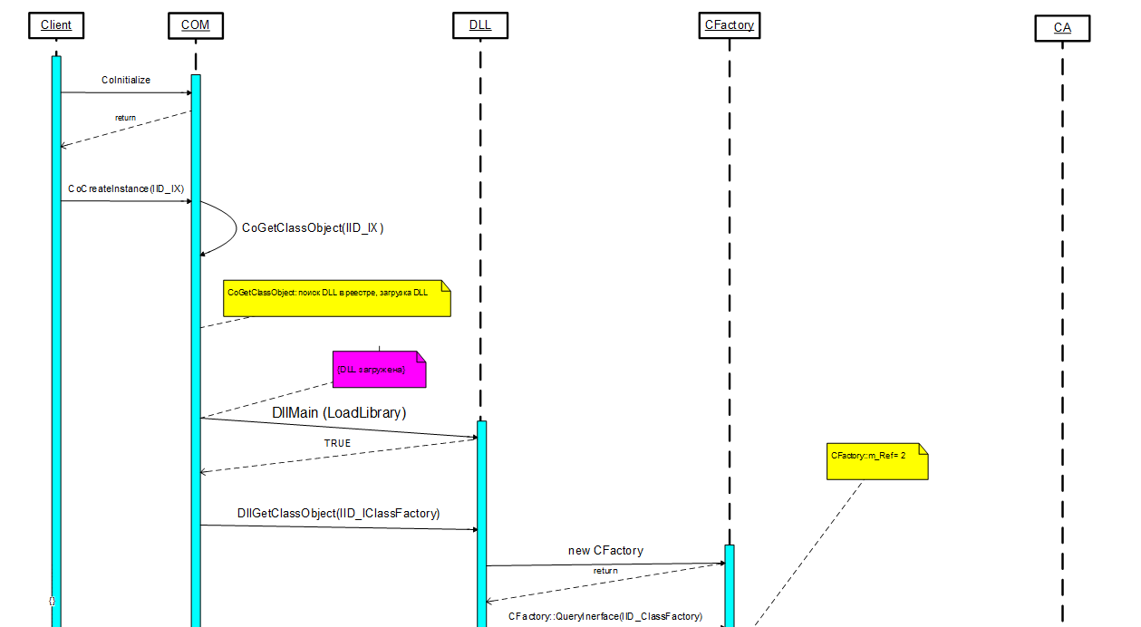

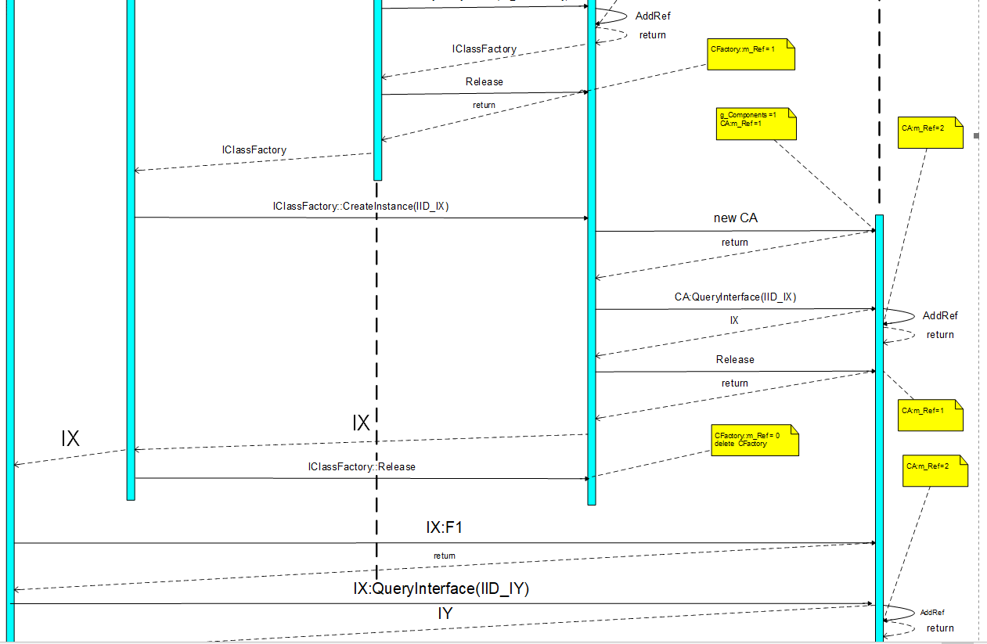

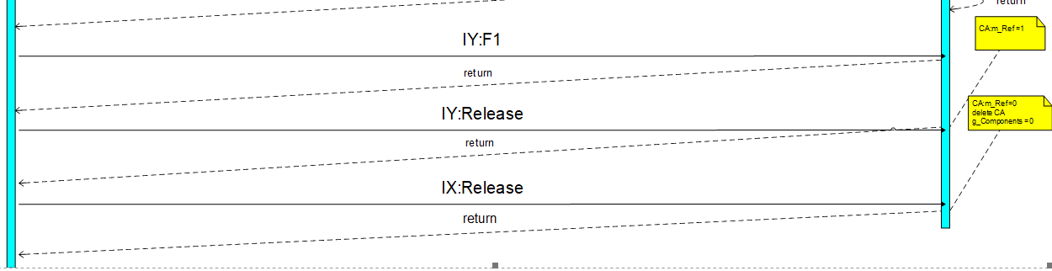

# 12. Управление пользователями и группами пользователей в Windows: понятие дискреционной системы безопасности, типы Windows-пользователей, группы пользователей, возможности API управления пользователями и группами.

**Дискреционное разграничение доступа к объектам (Discretionary Access Control — DAC) характеризуется следующим набором свойств:**

* **все субъекты и объекты компьютерной системы должны быть однозначно идентифицированы;**
* **для любого объекта компьютерной системы определен пользователь-владелец;**
* **владелец объекта обладает правом определения прав доступа к объекту со стороны любых субъектов компьютерной системы;**
* **в компьютерной системе существует привилегированный пользователь, обладающий правом полного доступа к любому объекту (или правом становиться владельцем любого объекта).**

**Последнее свойство определяет невозможность существования в компьютерной системе потенциально недоступных объектов, владелец которых отсутствует. Но реализация права полного доступа к любому объекту посредством предварительного назначения себя его владельцем не позволяет привилегированному пользователю (администратору) использовать свои полномочия незаметно для реального владельца объекта.**

**Дискреционное разграничение доступа реализуется обычно в виде матрицы доступа, строки которой соответствуют субъектам компьютерной системы, а столбцы — ее объектам. Элементы матрицы доступа определяют права доступа субъектов к объектам. В целях сокращения затрат памяти матрица доступа может задаваться в виде списков прав субъектов (для каждого из них создается список всех объектов, к которым разрешен доступ со стороны данного субъекта) или в виде списков контроля доступа (для каждого объекта информационной системы создается список всех субъектов, которым разрешен доступ к данному объекту).**

**К достоинствам дискреционного разграничения доступа относятся относительно простая реализация (проверка прав доступа субъекта к объекту производится в момент открытия этого объекта в процессе субъекта) и хорошая изученность (в наиболее распространенных операционных системах универсального назначения типа Microsoft Windows и Unix применяется именно эта модель разграничения доступа).**

**Остановимся на недостатках дискреционного разграничения доступа. Прежде всего, к ним относится статичность разграничения доступа — права доступа к уже открытому субъектом объекту в дальнейшем не изменяются независимо от изменения состояния компьютерной системы.**

**При использовании дискреционного разграничения доступа не существует возможности проверки, не приведет ли разрешение доступа к объекту для некоторого субъекта к нарушению безопасности информации в компьютерной системе (например, владелец базы данных с конфиденциальной информацией, дав разрешение на ее чтение другому пользователю, делает этого пользователя фактически владельцем защищаемой информации). Иначе говоря, дискреционное разграничение доступа не обеспечивает защиты от утечки конфиденциальной информации.**

**Наконец, к недостаткам дискреционного управления доступом относится автоматическое назначение прав доступа субъектам (из-за большого количества объектов в информационной системе в качестве субъектов доступа остаются только ее пользователи, а значение элемента матрицы доступа вычисляется с помощью функции, определяющей права доступа порожденного пользователем субъекта к данному объекту компьютерной системы).**

**типы Windows-пользователей**

**Все учетные записи в зависимости от своих функциональных возможностей разделяются на три типа: администратор компьютера, ограниченная учетная запись и гостевая учетная запись. Пользователь с ограниченной учетной записью может выполнять операции со своим паролем (создание, изменение, удаление), изменять рисунок своей учетной записи, параметры настройки рабочего стола, а также просматривать файлы. Учетная запись администратора позволяет выполнять следующие операции:**

**• Создание, удаление и редактирование учетных записей пользователей (в том числе и собственной учетной записи);**

**• Операции со своим паролем (создание, редактирование, удаление);**

**• Установка и удаление программ и оборудования, редактирование их параметров и свойств;**

**• Чтение всех общих файлов;**

**• Внесение изменений в конфигурацию на уровне системы.**

**Что касается гостевой записи, то она формируется автоматически в процессе установки системы, и предназначена для сторонних пользователей, не имеющих на данном компьютере собственных учетных записей. Под учетной записью гостя нет доступа к файлам, папкам, параметрам и приложениям, которые защищены паролем. С помощью соответствующих ссылок можно включать и отключать учетную запись гостя (в первом случае сторонние пользователи смогут войти в систему, во втором – нет).**

**Группа** это просто набор учетных записей пользователей, которые объединены по какому-либо признаку, например, пользователи одной группы могут работать в одном отделе. При этом отметим, что одна учетная запись пользователя может входить более чем в одну группу. Каждая группа имеет свою учетную запись и наделена своими правами и полномочиями. Эти права и полномочия передаются каждому члену группы.

**Группы пользователей**

* **Администраторы. Неограниченный доступ.**
* **Операторы архива. Члены данной группы имеют права создания резервной копии даже тех объектов, к которым не имеют доступа.**
* **Опытные пользователи. Толку от них немного, так как группа включена только для совместимости с предыдущими версиями**
* **Пользователи системного монитора. Есть чудесная вещь под названием *Системный монитор(perfmon.msc*), с помощью которого можно отследить использование различных ресурсов компьютером. А группа дает доступ к данному инструменту.**
* **Операторы настройки сети. Члены группы могут изменять параметры TCP/IP.**
* **Пользователи удаленного рабочего стола. Пользователи этой группы смогут входить в систему через удаленный рабочий стол.**
* **Пользователи журналов производительности. 4-ая группа дает только поверхностный доступ к *Системному монитору*. Данная группа дает более полные права.**
* **Пользователи DCOM. Пользователи группы могут манипулировать объектами распределенной модели DCOM.**
* **Криптографические операторы. Члены данной группы могут выполнять криптографические операции.**
* **Читатели журнала событий. Думаю объяснять нету смысла, все предельно ясно.**

**возможности API управления пользователями и группами**

**1. Имя текущего пользователя**

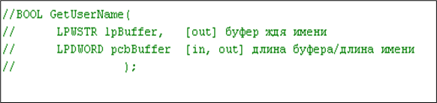

**2. Информация о пользователей**

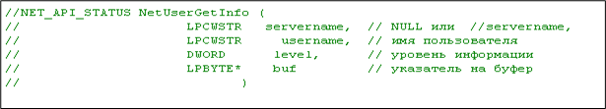

**3. Освободить память**

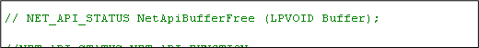

**4. Получить коллекцию пользователей**

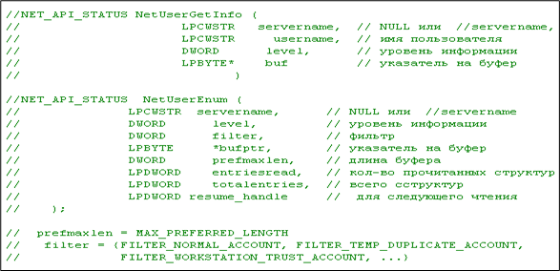

**5. Группы пользователя**

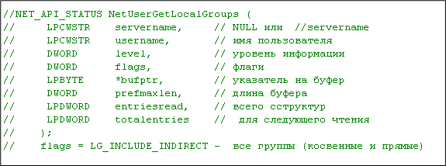

**6. Добавить пользователя**

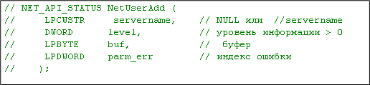

**7. Удалить пользователя**

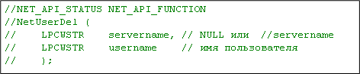

**8. Изменить информацию о пользователе**

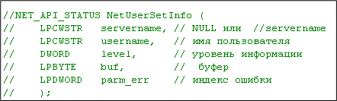

**9. Изменить пароль**

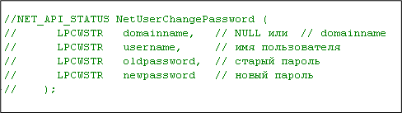

**10. Добавление группы**

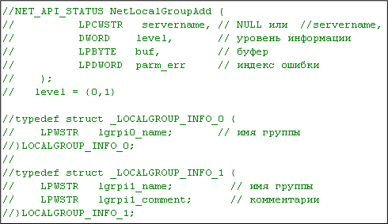

**11. Получить информацию о группе**

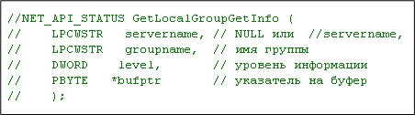

**12. Получить коллекцию групп**

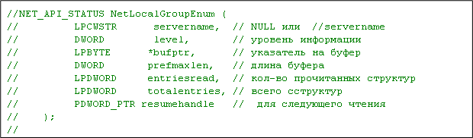

**13. Изменить информацию о группе**

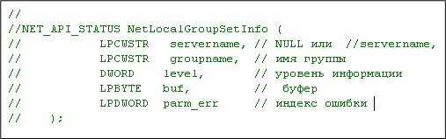

**14. Добавление членов локальной группы (исп. INFO_3)**

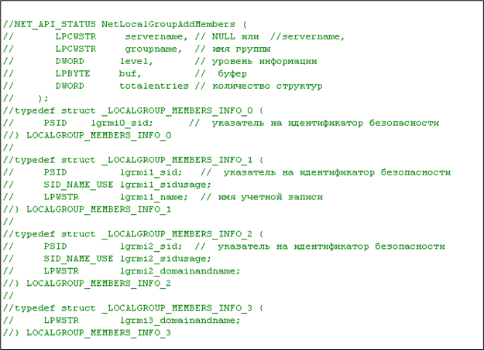

**15. Удаление членов группы**

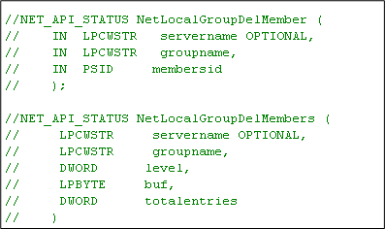

**16. Получить коллекцию членов группы**

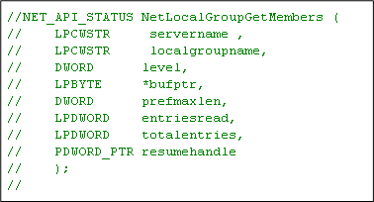

**17. Установка членов локальной группы**

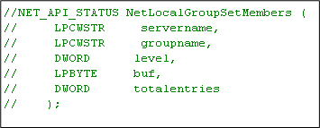

**18. Удалить группу**

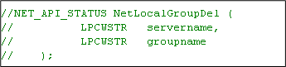

**19. Подключение пользователя**

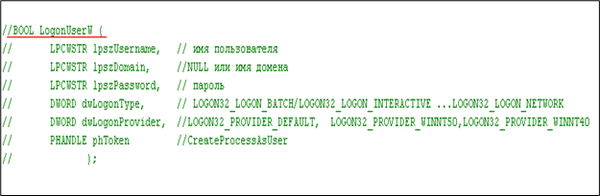

# 13. Windows-сервисы:понятие и назначения сервиса, структура сервиса, порядок разработки и принцип работы сервиса, команды управления сервисом.

1. процесс, выполняющий служебные функции;

2. программа, которая запускается при загрузке операционной системы;

Обычно сервис обеспечивает фоновый процесс(**сервер**), работу с внешним устройством (**драйвер**), следит за работой приложений (**монитор**).

1. **Windows Services:** сервис может быть запущен при загрузке ОС или из приложения.

2. **Windows Services:** проблемы с отладкой (трассировка в файл).

3. **Windows Services: с**ервисы поддерживаются Windows 2000/XP/2003/Vista/Windows7/ Windows8/ Windows10.

**Windows Services:** приложение-процесс сервиса, приложение, которое регистрирует 2 функции обратного вызова. Функция **StartServiceCtrlDispatcher** должна быть вызвана в течении 30мс с момента старта приложения.

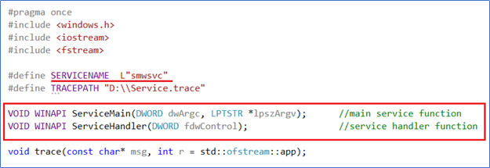

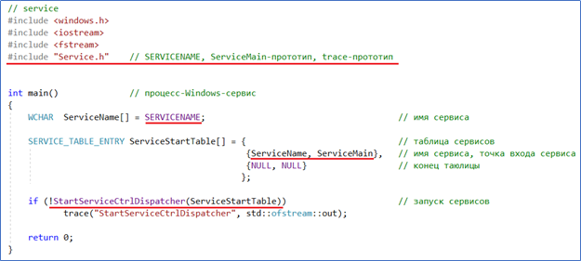

VOID WINAPI SvcMain( DWORD dwArgc, LPTSTR *lpszArgv )

**1-ый обратный вызов: основная (main) функция сервиса**

void WINAPI ServiceHandler(DWORD dwCode)

**2-ой обратный вызов: обработчик управляющих команд**

**создание сервиса, регистрация в реестре Windows.**

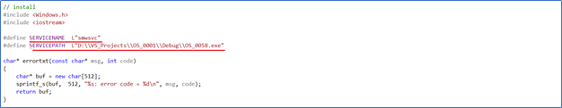

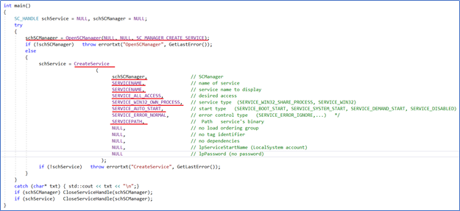

**удаление сервиса.**

**Кодом:**

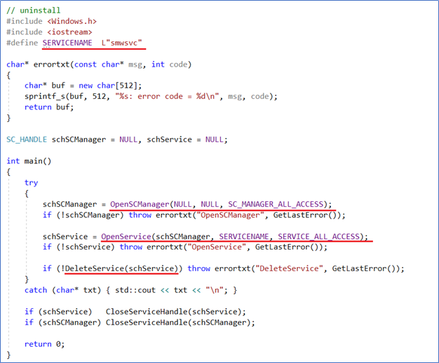

**Удалить службу Windows можно также и с помощью редактора реестра**

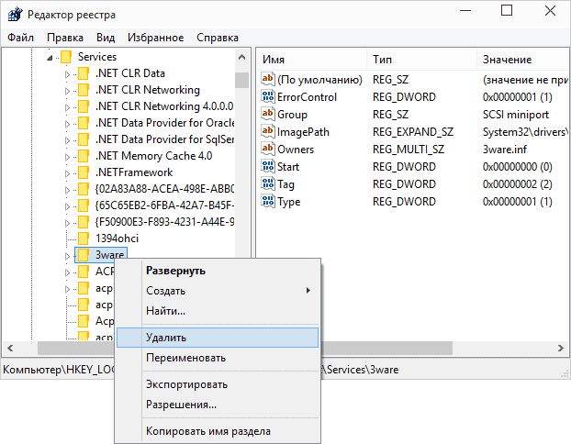

**Windows Services:** остановка сервиса.

**Кодом:**

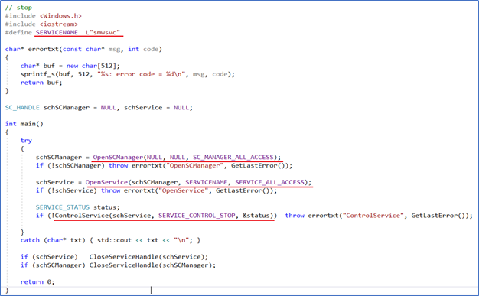

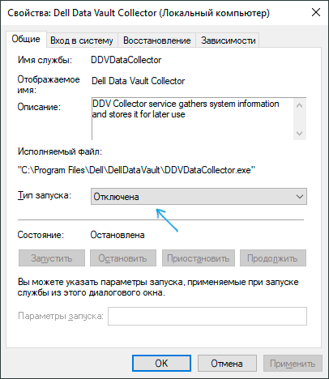

**Windows Services:** старт сервиса.

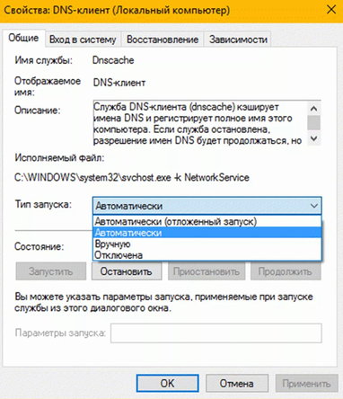

Кодом:

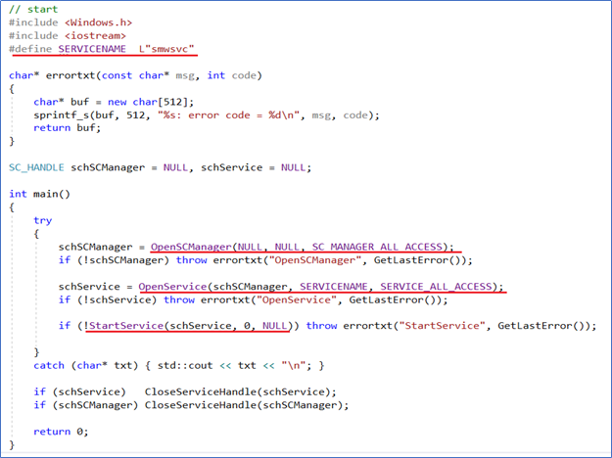

# 14. Структурная обработка ошибок в Windows: программное исключение, программные конструкции для обработки ошибок в Windows, фильтры, возможности API для структурной обработки ошибок, генерация ошибок, финальная обработка исключений.

**Исключение – событие в программе, произошедшее во время ее выполнения, в результате которого нормальное выполнение программы становится невозможным.**

**Исключение это событие которое произошло во время выполнения кода программы в результате которого нормальное дальнейшее выполнение программы становится невозможным.(Ошибка в программе). Для дальнейшей работы приложения требуется либо восстановить ее рабочее состояние либо аварийно ее завершить с очищением всех ресурсов этой программы. Для этого применяется механизм SEH**

**в плюсах c++ представлена try-except и в плюсах есть свой стандарт трай кэтч(абстрактный) может отлавливать только определенные**

**SEH может отлавливать не только программные но и аппаратные ошибка имеет определенный тип**

**Windows: SEH (structured exception handling) – механизм структурной обработки событий в Windows.**

**SEH: Фрейм – блок кода, в котором может произойти исключение. Код называется охраняемым кодом.**

**SEH: Обработчик исключения – блок программного кода, который обрабатывает исключение.**

**SEH: Microsoft C++**

**Исключения могут быть основаны на оборудовании или программном обеспечении. Структурированная обработка исключений полезна даже в том случае, когда приложения не могут полностью восстанавливаться после исключений оборудования или программного обеспечения. SEH позволяет отображать сведения об ошибках и захватывать внутреннее состояние приложения, чтобы помочь в диагностике проблемы. Это особенно полезно для периодических проблем, которые не очень просты в воспроизведении.**

**Составной оператор после __try предложения — *тело* или *защищенный* раздел. __except Выражение также называется критерием *фильтра* . Его значение определяет, как обрабатываются исключения. Составной оператор после предложения __except является обработчиком исключения. Обработчик задает действия, выполняемые при возникновении исключения во время выполнения раздела body. Выполнение происходит следующим образом:**

1. **Сначала выполняется защищенный раздел.**
2. **Если исключение при этом не возникает, выполнение переходит в инструкцию, стоящую после предложения __except .**
3. **Если во время выполнения защищенного раздела возникает исключение или в любой подпрограмме вызывается защищенный раздел, __except выражение вычисляется. Возможны три значения.**
   1. **EXCEPTION_CONTINUE_EXECUTION (-1) Исключение закрыто. Выполнение продолжается в точке, в которой возникло исключение.**
   2. **EXCEPTION_CONTINUE_SEARCH (0) исключение не распознано. Продолжайте выполнять поиск обработчика в стеке, сначала для содержащихся try-except инструкций, а затем для обработчиков со следующим высшим приоритетом.**
   3. **EXCEPTION_EXECUTE_HANDLER (1) распознано исключение. Передайте управление обработчику исключений, выполнив __except составной оператор, а затем продолжайте выполнение после __except блока.**

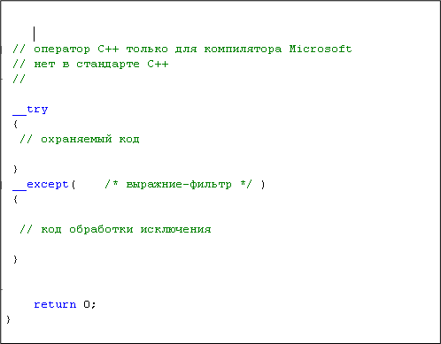

**SEH: Microsoft C++:фильтр**

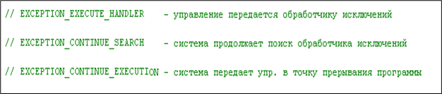

**SEH: Microsoft C++: нельзя goto охраняемый код и в обработчик.**

**SEH: Microsoft C++: в выражении фильтра можно использовать две функции: GetExeptionCode, GetExceptionInformation.**

**SEH: Microsoft C++: переменные объявленные внутри {} – локальные**

**SEH: Microsoft C++: пример**

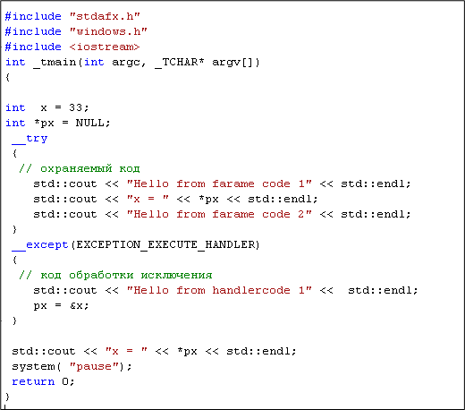

**try/catch/throw ~ __try/__except: __try/__except разработан раньше, обрабатывает аппаратные ошибки.**

**SEH: Microsoft C++: DWORD GetExceptionCode() – может использоваться только в выражении-фильтре (для определения дальнейших действий: обрабатывать, искать обработчик, вернуть управление в точку прерывания) или в блоке обработки исключения (для получения кода исключения).**

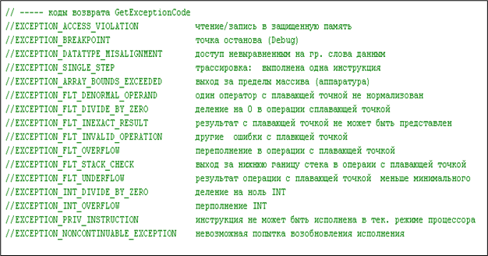

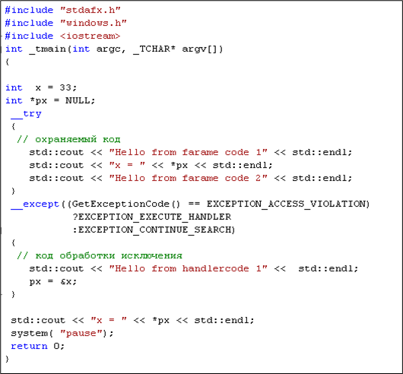

**SEH: Microsoft C++: функция фильтра. В функции фильтра нельзя вызывать GetExeptionCode или GetExceptionInformation, но можно использовать для инициализации параметров этой функции в выражении-фильтре. В следующем примере сделана попытка возобновить процесс выполнения программы. В общем случае это не удается: один оператор С++, как правило, состоит из нескольких инструкций процессора, а возврат осуществляется к инструкции, что может привести к зацикливанию (см. пример).**

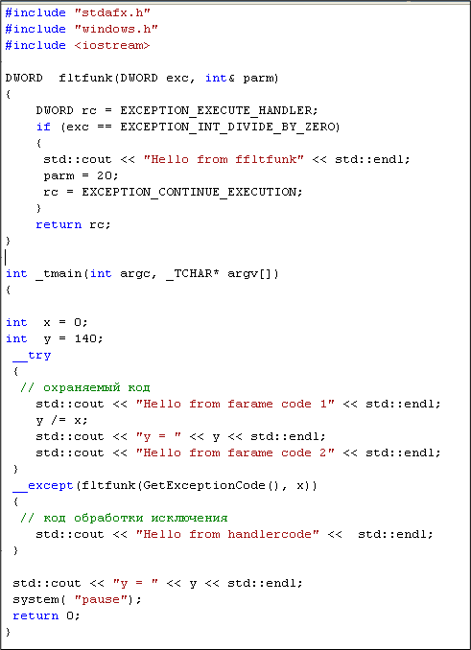

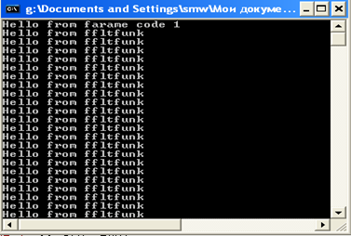

**SEH: Microsoft C++:**

**LPEXCEPTION_POINTERS GetExceptionInformation() – может быть использована только в выражении фильтра**

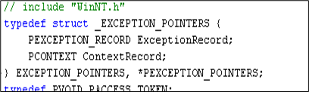

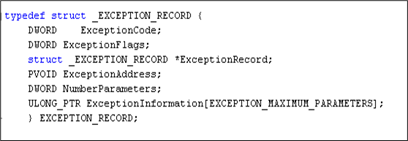

**ExceptionCode = GetExceptionCode()**

**ExceptionAddress – адрес инструкции**

**ExceptionFlag = 0 – возможно возобновление работы**

**ExceptionFlag = EXEPTION_NONCONTINUABLE – не возможно**

**\*ExceptionRecord = указатель на EXEPTION_RECORD при вложенных исключениях**

**NumberParameters – количество параметров в ExcetptionInformation**

**ExcetptionInformation – массив 32-битных описателей исключения**

**SEH: Microsoft C++: генерация программных исключений**

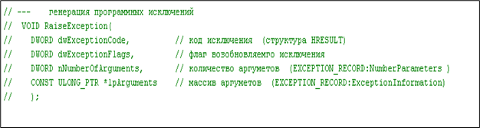

**SEH: Microsoft C++: вложенные исключения**

**SEH: Microsoft C++: передача управления**

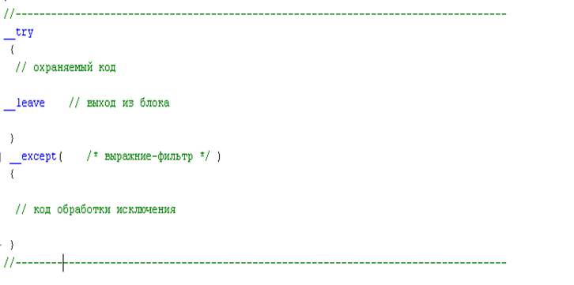

**SEH: Microsoft C++: встраивание в try/catch**

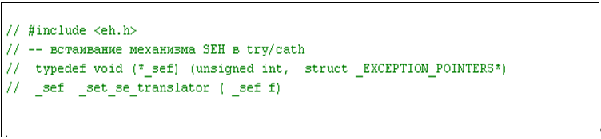

**SHE: Microsoft C++: финальная обработка исключений**

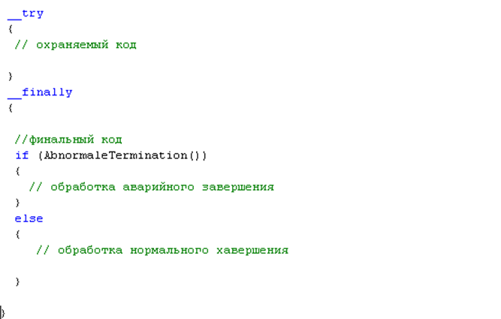

# 15. Windows-консоль: определение, применение стандартных потоков для ввода/вывода в консоль, возможности API для управления консолью.

**Входной буфер консоли содержит очередь записей, которые описывают события ввода. События ввода подразделяются на следующие категории:  
ввод с клавиатуры;  
ввод с мыши;  
изменение размеров окна;  
изменение фокуса ввода;  
события, связанные с меню.**

**Буфер экрана является двумерным массивом, элементы которого представляют собой записи типа:  
typedef struct _CHAR_INFO {  
union {  
WCHAR UnicodeChar;  
CHAR AsciiChar;  
} Char;bb  
WORD Attributes;  
} CHAR_INFO, *PCHAR_INFO;  
где объединение Char содержит символ, представленный в коде Unicode или  
ASCII, а поле Attributes определяет цвет фона и цвет текста, которыми  
выводятся символы на экран дисплея. Это значение может быть равно 0, что  
обозначает фон — черный, а цвет — белый, или любой комбинации из следующих констант:  
BACKGROUND_BLUE — фон синий;  
BACKGROUND_GREEN — фон зеленый;  
BACKGROUND_RED — фон красный;  
BACKGROUND_INTENSITY — фон яркий;  
FOREGROUND_BLUE — текст синий;  
FOREGROUND_GREEN — текст зеленый;  
FOREGROUND_RED — текст красный;  
FOREGROUND_INTENSITY — текст яркий.  
Цвет фона и цвет текста будем называть атрибутами текста. Сделаем несколько замечаний относительно использования этих констант. Цвет фона и цвет  
текста выбираются как комбинация базовых цветов синего, зеленого и красного. То есть в этом случае используется цветовая модель RGB. Можно подсчитать, что всего существует семь возможных комбинаций из трех цветов.  
Белый цвет определяется комбинацией всех трех цветов. Если сюда добавить  
черный цвет, который определяется как побитовое отрицание белого цвета,  
то всего существует восемь возможных вариантов, как для цвета фона, так и  
для цвета текста.**

**Консоль — это приложение, которое предоставляет службы ввода-вывода для приложений в символьном режиме.**

**Консоль состоит из входного буфера и одного или нескольких буферов экрана. Входной буфер содержит очередь входных записей, каждая из которых содержит сведения о событии ввода. Очередь ввода всегда включает события ключа и нажатия клавиши. Он также может включать события мыши (перемещения указателя и нажатия кнопки и выпуски) и события, в течение которых действия пользователя влияют на размер активного буфера экрана. Буфер экрана — это двумерный массив символьных и цветовых данных для вывода в окне консоли. Консоль может совместно использоваться любым количеством процессов.**

**Стандартные потоки:**

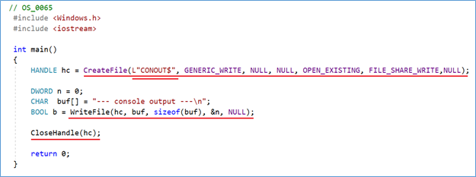

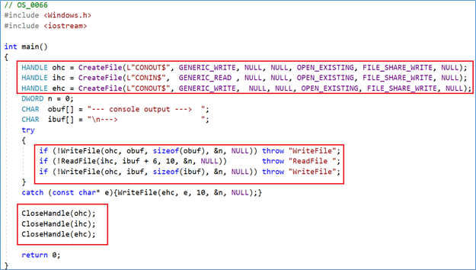

**Функция** [**CreateFile**](https://docs.microsoft.com/ru-ru/windows/win32/api/fileapi/nf-fileapi-createfilea) **позволяет процессу получить дескриптор для входного буфера консоли и активного буфера экрана, даже если STDIN и STDOUT были перенаправлены. Чтобы открыть дескриптор для входного буфера консоли, укажите значение CONIN$ при вызове CreateFile. Укажите значение CONOUT$ при вызове CreateFile, чтобы открыть дескриптор для активного буфера экрана консоли. CreateFile позволяет указать доступ только для чтения и записи в возвращаемом дескрипторе.**

**Возможности API для управления консолью:**

**Хз, чо именно тут надо**

**8. Console: параметры консоли**

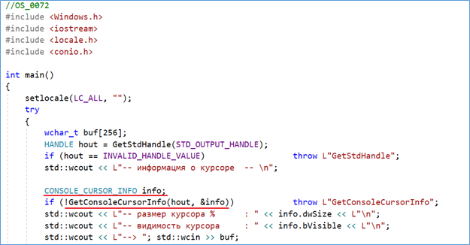

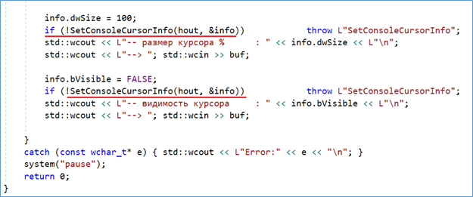

**9. Console: позиции курсора**

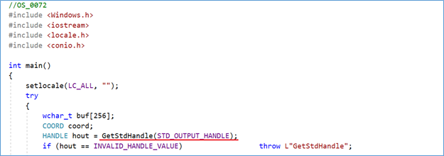

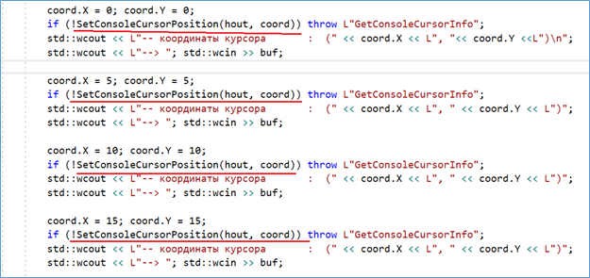

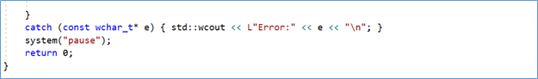

**10. Console: установка атрибутов консоли**

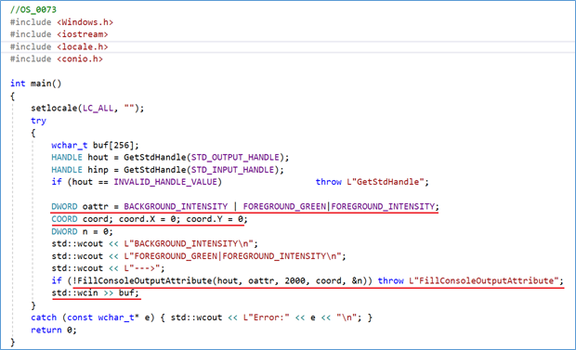

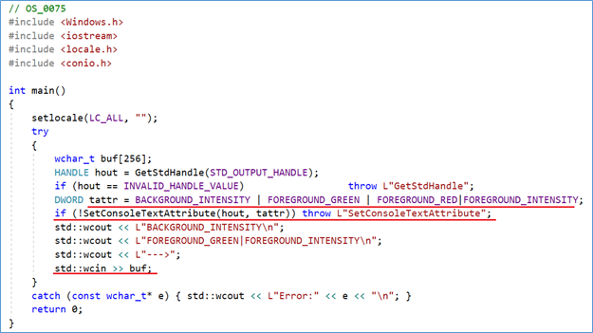

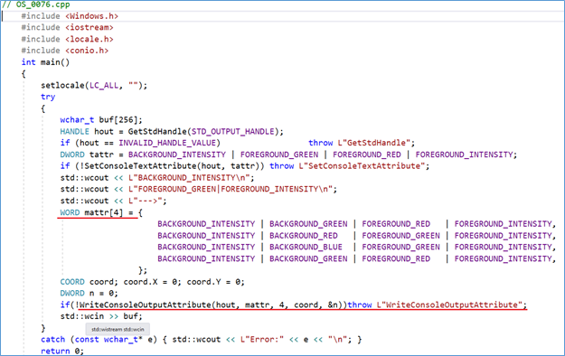

[**https://docs.microsoft.com/ru-ru/windows/console/console-functions**](https://docs.microsoft.com/ru-ru/windows/console/console-functions)

# 16. Асинхронные операции ввода вывода: понятие асинхронной операции ввода/вывода, особенности программирования асинхронного ввода/вывода.

**Имеется два типа синхронизации ввода - вывода (I/O) файлов: синхронный ввод - вывод (I/O) файла и асинхронный ввод - вывод (I/O) файла. Асинхронный ввод - вывод (I/O) файла также называется как перекрывающий(overlapped) ввод - вывод.**

**При синхронном вводе - выводе файла поток запускает операцию ввода/вывода (I/O) и немедленно вводит ждущее состояние до тех пор, пока, запрос ввода-вывода не завершит работу. Поток, выполняющий асинхронный ввод - вывод файла, отправляет запрос на ввод-вывод данных ядру. Если запрос принят ядром, поток продолжает обрабатывать другое задание до тех пор, пока ядро не подаст сигналы потоку, что операция ввода/вывода (I/O) полностью завершилась. Тогда поток прерывает работу со своим текущим заданием и обрабатывает данные от операции ввода/вывода (I/O) по мере необходимости.**

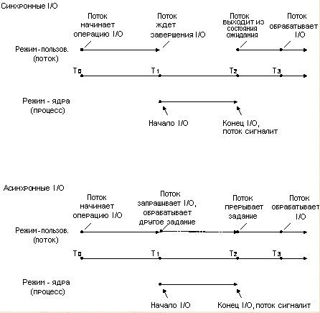

**В ситуациях, когда ожидается запрос на ввод-вывод, который займет большое количество времени, такое как обновление или резервное копирование большой базы данных, асинхронный ввод - вывод (I/O) как правило - хороший способ оптимизировать эффективность обработки. Однако, для относительно быстрых операций ввода/вывода (I/O), непроизводительные издержки обработки запросов ядра на ввод-вывод и сигналов ядра могут сделать асинхронный ввод - вывод (I/O) менее выгодным, особенно если должны делаться много быстрых операций ввода/вывода (I/O). В этом случае, синхронный ввод - вывод (I/O) будет лучше.**

**Шаги которые необходимо выполнить для асинхронного чтения-записи(два способа, первый при единственной операции ввода/вывода, второй при нескольких):**

**Способ 1.**

[**http://pblog.ru/?p=74**](http://pblog.ru/?p=74)

**1.при открытии файла (т.е при вызове функции CreateFile)нужно передать в параметр dwFlagsAndAttributes значение FILE_FLAG_OVERLAPPED.**

**2.создать (объявить) структуру _OVERLAPPED.** [**OVERLAPPED (minwinbase.h) - Win32 apps**](https://docs.microsoft.com/en-us/windows/win32/api/minwinbase/ns-minwinbase-overlapped)

[**https://gist.github.com/vkocjancic/80c637d8a9cab30383a71f17f6c1bdc8**](https://gist.github.com/vkocjancic/80c637d8a9cab30383a71f17f6c1bdc8)

**3.при вызове функций WriteFile/ReadFile: в параметр lpOverlapped нужно передать указатель на структру из пункта 2.**

**4.GetLastError == ERROR_IO_PENDING: если вызовем до окончания ввода-вывода;**

**5.WaitForSingleObject(HANLE, time); HANDLE - это HANDLE файла полученного при вызове CreateFile.**

**6.Продвинуть Offset, OffsetHigh.**

**Способ 2.**

**1.создать (объявить) структуру _OVERLAPPED;**

**2.создать событие Event с автоматическим сбросом;**

**3.hEvent = Event (записать событие в _OVERLAPPED);**

**4.WriteFile/Read lpOverlapped;**

**5.GetLastError == ERROR_IO_PENDING:**

**6.WaitForSingleObject(hEvent, time);**

**7.продвинуть Offset, OffsetHigh.:**

**Асинхронное блокирование файлов.** **Функции UnlockFile и UnlockFileEx**

**Определить состояние асинхронного ввода/вывода. Функция GetOverlappedResult Отмена операции ввода/вывода. Функция CancelTo**

**Проверить завершение асинхронной операции. Функция HasOverlappedIoCompleted**

**Функции завершения ReadFileEx/WriteFileEx в них можно передать callback который выполнится после окончания операции ввода/вывода.**

**Порты завершения - это специальный механизм который позволяет обрабатывать результаты асинхронного ввода-вывода.Их преимущество в том что создается пул потоков которые будут обрабатывать результаты ввода-вывода. Целесообразно применять в приложениях в которых есть частые асинхронные операции(не нужно создавать поток на каждую операцию).**

**Функции для работы с портами:**

**CreateIoCompletionPort - создать порт завершения**

**GetQueuedCompletionStatus - получить пакет порта завершения из очереди.**

**PostQueuedCompletionStatus - послать пакет в очередь порта завершения.**

# 17. Каналы ввода/вывода в Linux: порядок создания и применения каналов ввода/вывода, применение каналов для передачи данных между родительским и дочерними процессами, именованные каналы.

**Каналы можно создавать в терминале и программно. спрашивает про процессы типо что наследует один процесс у второго**

[**http://www.linfo.org/vertical_bar_character.html**](http://www.linfo.org/vertical_bar_character.html) **- тут норм**

[**https://www.geeksforgeeks.org/pipe-system-call/**](https://www.geeksforgeeks.org/pipe-system-call/) **- тут тоже норм**

[**http://rus-linux.net/MyLDP/consol/An_introduction_to_pipes_in_Linux.html**](http://rus-linux.net/MyLDP/consol/An_introduction_to_pipes_in_Linux.html)

[**https://andreyex.ru/linux/chto-takoe-kanaly-pipe-v-linux-kak-rabotaet-perenapravlenie-kanalov/**](https://andreyex.ru/linux/chto-takoe-kanaly-pipe-v-linux-kak-rabotaet-perenapravlenie-kanalov/)

**|- канал, 1 – стандартный поток вывода процесса, переназначен на стандартный поток ввода 0 другого потока.**

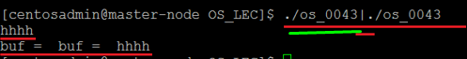

**запустили два экземпляра приложения os_0043, у того что подчеркнут зеленым поток ввода назначен на терминал(по умолчанию) а вывода перенаправлен на ввод другого экземпляра os_0043 с помощью канала |.**

**Можно строить цепочки процессов соедененных каналами.**

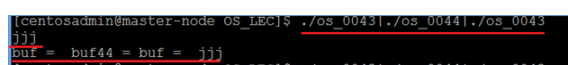

**(jjj)->os_0043->(buf = jjj) -> os_0044->(buf44 = buf = jjj)->os_0043->(buf = buf44 = buf = jjj)**

**Создание канала для записи программным способом:**

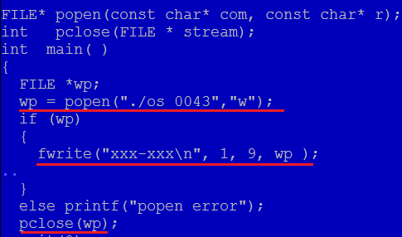

**Создание канала для чтения программным способом:**

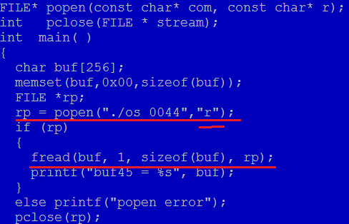

**создание низкоуровневого канала (pipe), процесс создает канал в рамках одного процесса. Два дескриптора (0 – ввод, 1 - вывод).**

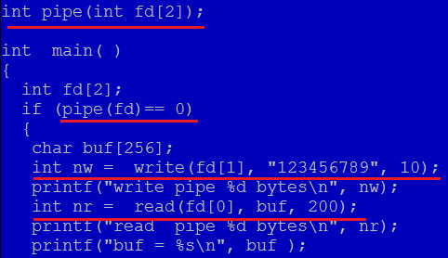

**создание низкоуровневого канала (pipe) между родительским и дочерним процессом:**

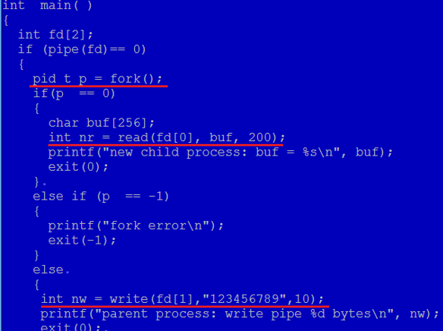

**создание именованного канала (файл), FIFO-очередь.**

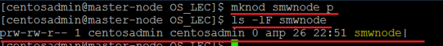

**Создание именованного канала программным способом**

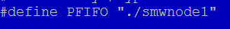

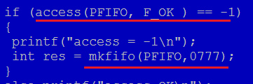

**чтение канала, поток переходит в ожидание, пока в канале не появятся данные, записанные другим процессом.**



**запись в канал, поток переходит в ожидание, пока какой-нибудь процесс не будет выполнять чтение из канала**



**Программное чтение из именованного канала:**

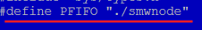

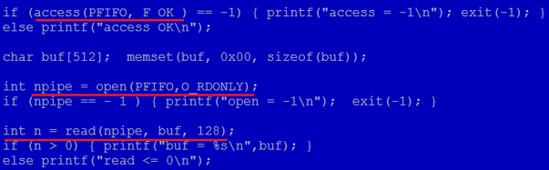

**Программная запись в именованный канал:**

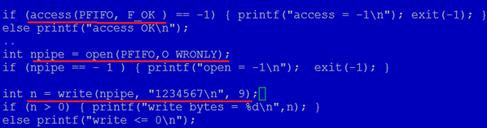

# 18. Linux-сокеты: типы поддерживаемых сокетов, структуры клиентов и серверов для различных типов сокетов.

**типы поддерживаемых сокетов:**

**Сокет - объект ядра ОС используемый для межпроцессного взаимодействия**

**Сокет -название программного интерфейса для обеспечения обмена данными между процессами**

**Потоковые сокеты (stream socket)Потоковый сокет — это сокет с установленным соединением, состоящий из потока байтов, который может быть двунаправленным, т, е. через эту конечную точку приложение может и передавать, и получать данные.**

**Потоковый сокет гарантирует исправление ошибок, обрабатывает доставку и сохраняет последовательность данных. На него можно положиться в доставке упорядоченных, сдублированных данных. Потоковый сокет также подходит для передачи больших объемов данных, поскольку накладные расходы, связанные с установлением отдельного соединения для каждого отправляемого сообщения, может оказаться неприемлемым для небольших объемов данных. Потоковые сокеты достигают этого уровня качества за счет использования протокола Transmission Control Protocol (TCP). TCP обеспечивает поступление данных на другую сторону в нужной последовательности и без ошибок.**

**Дейтаграммные сокеты иногда называют сокетами без организации соединений, т. е. никакого явного соединения между ними не устанавливается — сообщение отправляется указанному сокету и, соответственно, может получаться от указанного сокета.**

**Потоковые сокеты по сравнению с дейтаграммными действительно дают более надежный метод, но для некоторых приложений накладные расходы, связанные с установкой явного соединения, неприемлемы (например, сервер времени суток, обеспечивающий синхронизацию времени для своих клиентов). В конце концов на установление надежного соединения с сервером требуется время, которое просто вносит задержки в обслуживание, и задача серверного приложения не выполняется. Для сокращения накладных расходов нужно использовать дейтаграммные сокеты.**

**Использование дейтаграммных сокетов требует, чтобы передачей данных от клиента к серверу занимался User Datagram Protocol (UDP). В этом протоколе на размер сообщений налагаются некоторые ограничения, и в отличие от потоковых сокетов, умеющих надежно отправлять сообщения серверу-адресату, дейтаграммные сокеты надежность не обеспечивают. Если данные затерялись где-то в сети, сервер не сообщит об ошибках.**

**Сырые сокеты (raw socket)**

**Главная цель использования сырых сокетов состоит в обходе механизма, с помощью которого компьютер обрабатывает TCP/IP. Это достигается обеспечением специальной реализации стека TCP/IP, замещающей механизм, предоставленный стеком TCP/IP в ядре — пакет непосредственно передается приложению и, следовательно, обрабатывается гораздо эффективнее, чем при проходе через главный стек протоколов клиента.**

**По определению, сырой сокет — это сокет, который принимает пакеты, обходит уровни TCP и UDP в стеке TCP/IP и отправляет их непосредственно приложению.**

**При использовании таких сокетов пакет не проходит через фильтр TCP/IP, т.е. никак не обрабатывается, и предстает в своей сырой форме. В таком случае обязанность правильно обработать все данные и выполнить такие действия, как удаление заголовков и разбор полей, ложится на получающее приложение — все равно, что включить в приложение небольшой стек TCP/IP.**

**Однако нечасто может потребоваться программа, работающая с сырыми сокетами. Если вы не пишете системное программное обеспечение или программу, аналогичную анализатору пакетов, вникать в такие детали не придется. Сырые сокеты главным образом используются при разработке специализированных низкоуровневых протокольных приложений. Например, такие разнообразные утилиты TCP/IP, как trace route, ping или arp, используют сырые сокеты.**

**Работа с сырыми сокетами требует солидного знания базовых протоколов TCP/UDP/IP.**

**структуры клиентов и серверов для различных типов сокетов**

**UDP-соединение**

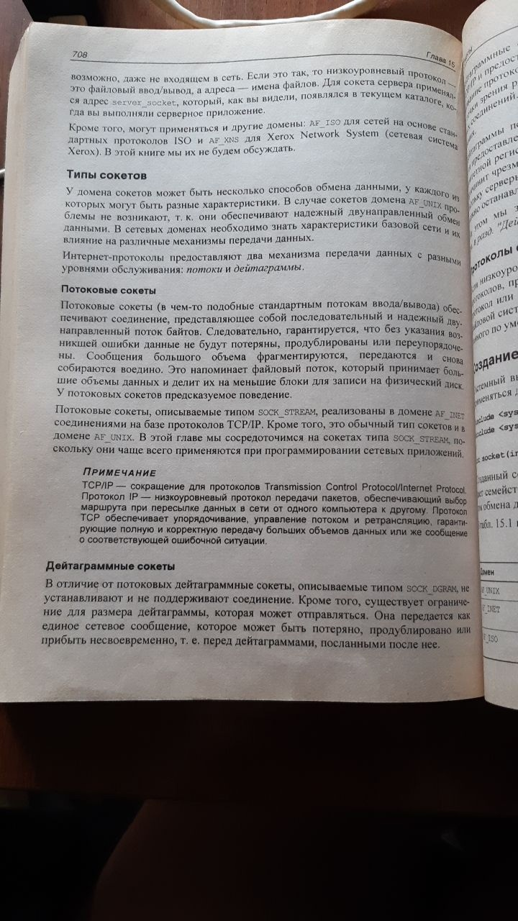

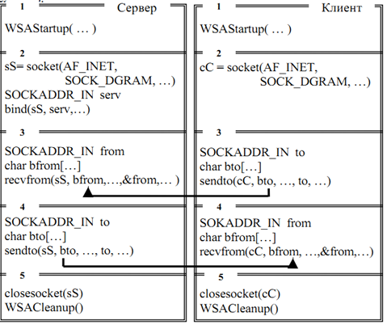

TCP-соединение

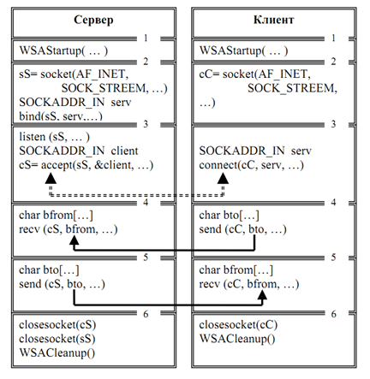

<https://habr.com/ru/company/otus/blog/539550/>

<https://www.geeksforgeeks.org/socket-programming-cc/>